Министерство образования Республики Беларусь
Учреждение образования
«Белорусский государственный университет информатики и радиоэлектроники»
филиал «Минский радиотехнический колледж»

Допущен к защите
Преподаватель
________/К.А. Радкевич /

ВЕБ-ПРИЛОЖЕНИЕ АРЕНДЫ АВТО «РУЛИ»
Пояснительная записка
курсового проекта по учебному предмету
«Система управления базами данных»
МРК КП 5-04-0612-02 044ПЗ

Выполнил учащийся группы 3К9392
______________/ Павлович Р.А.

Минск, 2026

СОДЕРЖАНИЕ
Изм.

Лист

№ докум.

Подпись

Дата

Лист

2

МРК КП 5-04-0612-02 044ПЗ

Разраб.

Павлович
Провер.

Радкевич
Реценз.

Н. Контр.

Утверд.

«Веб-приложение аренды авто «Рули»»
Пояснительная записка

Лит.

Листов

101
МРК

Введение 3
1 Постановка задачи 5
1.1 Описание предметной области 5
1.2 Обзор существующих аналогов 7
1.3 Функциональное назначение 11
2 Проектирование задачи 14
2.1 Концептуальное проектирование базы данных 14
2.2 Логическое проектирование базы данных 15
2.3 Описание инструментов разработки 17
2.4 Физическое проектирование базы данных 21
2.5 Разработка диаграммы деятельности 28
3 Программная реализация 31
3.1 Описание разработанных компонентов базы данных 31
3.2 Описание разработанных модулей веб-приложения 39
3.3 Описание запросов к базе данных 43
4 Тестирование веб-приложения 48
5 Применение веб-приложения 58
5.1 Описание процесса установки и запуска веб-приложения 58
5.2 Руководство пользователя 59
Заключение 63
Список использованных источников 64
Приложение А (обязательное) Текст программы 66
Приложение Б (обязательное) Результаты работы веб-приложения 87

ВВЕДЕНИЕ

В условиях развития цифровых городских сервисов возрастает потребность в удобном и оперативном доступе к автомобилю без необходимости его приобретения и постоянного содержания. Каршеринг представляет собой поминутную аренду автомобиля: клиент находит свободную машину на карте, бронирует ее, осматривает, совершает поездку и оставляет автомобиль на парковке для следующего клиента. Для работы такого сервиса требуется обработка большого объема взаимосвязанных данных о клиентах, их водительских удостоверениях, автомобилях, тарифах, бронированиях и поездках.
При ведении учета в разрозненных таблицах или отдельных журналах трудно своевременно определить статус автомобиля, исключить одновременную бронь одной машины двумя клиентами, правильно рассчитать стоимость поездки и восстановить историю операций. Отдельной проблемой каршеринга являются споры о повреждениях кузова и допуск к управлению людей без действующих водительских прав. Ошибки в этих данных приводят к неверным начислениям, конфликтам с клиентами и снижению качества обслуживания. Поэтому для каршеринга необходима единая реляционная база данных, обеспечивающая целостность, актуальность и доступность сведений.
Целью курсового проектирования является разработка веб-приложения аренды автомобилей «Рули». Веб-приложение должно автоматизировать хранение и обработку сведений о клиентах, водительских удостоверениях, автомобилях, тарифах и поездках, а также предоставлять клиенту понятный интерфейс для поиска, бронирования и аренды автомобиля, а сотруднику каршеринга средства управления автопарком, тарифами и проверкой водителей.
Внедрение веб-приложения «Рули» позволит перевести основные операции каршеринга в единую базу данных: от регистрации клиента и подтверждения его прав до расчета стоимости поездки и хранения актов осмотра автомобиля.
Задачами по разработке и сопровождению веб-приложения «Рули» являются:
- исследование предметной области каршеринга;
- анализ существующих аналогов;
- определение функционального назначения веб-приложения;
- проектирование базы данных на концептуальном, логическом и физическом уровнях;
- выбор и обоснование средств разработки;
- разработка диаграммы деятельности;
- разработка веб-приложения с использованием выбранных средств разработки;
- тестирование веб-приложения;
- разработка руководства пользователя и оформление итогового отчета.
Для решения поставленных задач по разработке веб-приложения «Рули» необходимо оформить отчет, который состоит из следующих разделов.
В разделе «Постановка задачи» описывается предметная область каршеринга, определяется круг задач, которые должны быть решены при создании веб-приложения, рассматриваются существующие аналоги и формулируется функциональное назначение веб-приложения «Рули».
В разделе «Проектирование задачи» приводится описание концептуального, логического и физического проектирования базы данных, выбор и обоснование инструментов разработки, а также разработка диаграммы деятельности.
В разделе «Программная реализация» описываются разработанные компоненты базы данных, модули серверной и клиентской частей веб-приложения «Рули» и запросы к базе данных.
В разделе «Тестирование веб-приложения» приведены чек-лист и тест-кейсы, позволяющие оценить соответствие веб-приложения функциональным требованиям.
В разделе «Применение веб-приложения» приведено описание процесса установки и запуска, а также руководство пользователя для клиента и сотрудника каршеринга.
В заключении подводится итог выполненной работы и описываются возможности дальнейшего развития веб-приложения «Рули».
Приложение А (обязательное) содержит текст программы.
Приложение Б (обязательное) содержит результаты работы веб-приложения.
По окончании работы должен быть разработан полный пакет документации веб-приложения «Рули» и проведено его тестирование.

1 ПОСТАНОВКА ЗАДАЧИ

1.1 Описание предметной области

Предметная область разрабатываемого веб-приложения связана с организацией краткосрочной поминутной аренды автомобилей в городе. В каршеринге клиент получает доступ к автомобилю на ограниченный период без передачи автомобиля в собственность и без посещения офиса. Все действия от выбора машины до оплаты поездки клиент выполняет самостоятельно, поэтому вся информация о машинах, ценах и правилах аренды должна быть доступна ему в электронном виде.
Основными участниками предметной области являются клиент и сотрудник каршеринга. Клиент регистрируется, подтверждает личность и водительское удостоверение, выбирает доступный автомобиль, бронирует его, осматривает перед поездкой, совершает поездку и завершает аренду. Сотрудник каршеринга ведет автопарк и тарифы, проверяет документы водителей, принимает решение о допуске клиента к поездкам и разбирает спорные ситуации.
Ключевым объектом предметной области является автомобиль. Для каждого автомобиля необходимо хранить марку, модель, год выпуска, государственный регистрационный номер, класс, тип коробки передач и топлива, координаты парковки, адрес, пробег, уровень топлива, сведения о чистоте салона и текущий статус. Статус позволяет определить, свободен ли автомобиль, забронирован ли он, находится ли в аренде или на обслуживании.
Стоимость аренды определяется тарифом. Тариф задает цену минуты поездки, цену минуты платного ожидания и стоимость пакетов «Час» и «Сутки». Автомобили одного класса обслуживаются по одному тарифу, поэтому тариф вынесен в отдельный справочник. Цены необходимо фиксировать в момент бронирования, чтобы последующее изменение тарифа не меняло стоимость уже начатых и завершенных поездок.
Бронирование закрепляет автомобиль за клиентом до начала поездки. В каршеринге бронь бесплатна ограниченное время, после чего начисляется платное ожидание. Справедливо считать бесплатное время не фиксированным, а по реальному пешему пути клиента до машины, поэтому при бронировании необходимо хранить координаты клиента, расстояние и время пути пешком. Один автомобиль не может быть одновременно забронирован двумя клиентами, а у одного клиента не может быть двух активных броней.
Поездка начинается после осмотра автомобиля и завершается после повторного осмотра. В записи об аренде хранятся время бронирования, начала и окончания поездки, зафиксированные цены, координаты начала и окончания, стоимость ожидания, итоговая стоимость, статус и причина отмены. Стоимость поездки рассчитывается по каждой начатой минуте, при этом выбирается наиболее выгодный для клиента вариант: поминутно, пакет «Час» или пакет «Сутки».
Частой причиной споров в каршеринге являются повреждения кузова, которые существовали до начала аренды. Для их исключения перед поездкой и после нее клиент составляет акт осмотра с фотографиями четырех ракурсов и отметками повреждений на схеме автомобиля. Акты образуют «паспорт кузова» автомобиля. Чтобы акты нельзя было незаметно изменить задним числом, каждый акт запечатывается хэшем SHA-256, в который входит хэш предыдущего акта той же машины.
Каршеринг работает только с водителями, имеющими действующее водительское удостоверение категории B. Клиент подает заявку на проверку, в которой указывает данные документа, удостоверяющего личность, и водительского удостоверения, загружает их фотографии и проходит проверку «живости» перед камерой. Сотрудник сверяет данные с реестром водительских удостоверений и принимает решение. Допуск к классам автомобилей зависит от возраста клиента, стажа вождения и числа поездок без замечаний.
Каршеринг обрабатывает персональные данные клиентов, поэтому сбор и хранение документов допускаются только с согласия клиента в соответствии с Законом Республики Беларусь «О защите персональных данных» [1]. Пароли не должны храниться в открытом виде, фотографии документов должны храниться в закрытом хранилище, а каждый просмотр документов сотрудником должен фиксироваться в журнале.
Для повышения лояльности клиентов в каршеринге используется программа поощрения. За поездки, выполненные задания и приглашенных друзей клиент получает баллы, которыми может оплатить часть следующей поездки. Для этого необходимо вести журнал начисления и списания баллов.
При проектировании базы данных необходимо выделить взаимосвязанные сущности: пользователь, заявка на проверку водителя, запись реестра водительских удостоверений, требования класса, тариф, автомобиль, опция автомобиля, аренда, акт осмотра, повреждение и начисление баллов. Связи между сущностями отражают последовательность бизнес-процесса: пользователь подтверждает права, бронирует автомобиль, осматривает его, совершает поездку, завершает ее и получает баллы.
Использование реляционной базы данных позволяет централизованно хранить сведения и поддерживать их целостность. Первичные ключи обеспечивают уникальность записей, внешние ключи связывают данные между собой, а ограничения уникальности и проверки предотвращают появление некорректных значений. Например, аренда не может быть оформлена для автомобиля, который уже забронирован или находится в аренде.
Таким образом, каршеринг представляет собой комплексный информационный процесс, объединяющий управление клиентами, их допуском к поездкам, автопарком, тарифами, бронированиями, поездками и актами осмотра. Эффективность работы зависит от своевременного обновления статусов автомобилей и точности данных, поэтому автоматизация этих процессов является необходимой частью веб-приложения «Рули».

1.2 Обзор существующих аналогов

Аналог – это объект или техническое решение, имеющее сходство или близость с другим объектом по совокупности существенных признаков. Аналоги служат для сравнения, оценки и выбора наиболее подходящего варианта. Они могут быть использованы для различных целей, включая замену, улучшение или альтернативу существующим решениям. Аналоги помогают улучшить понимание и применение определенных концепций, а также сравнить разные варианты для принятия обоснованных решений [2].
В качестве аналогов веб-приложения «Рули» рассмотрим каршеринг-сервисы, работающие в Минске: «Anytime», «Hello» и «Мультимоторс».
Первым аналогом является сервис «Anytime» [3]. Это каршеринг, предназначенный для краткосрочной аренды автомобилей. Пользователь проходит регистрацию, выбирает свободный автомобиль на карте, бронирует его, начинает аренду и завершает поездку в соответствии с правилами сервиса. В приложении отображаются сведения об автомобиле, его местоположении, доступности и условиях аренды. На рисунке 1.1 представлен главный экран мобильного приложения «Anytime».
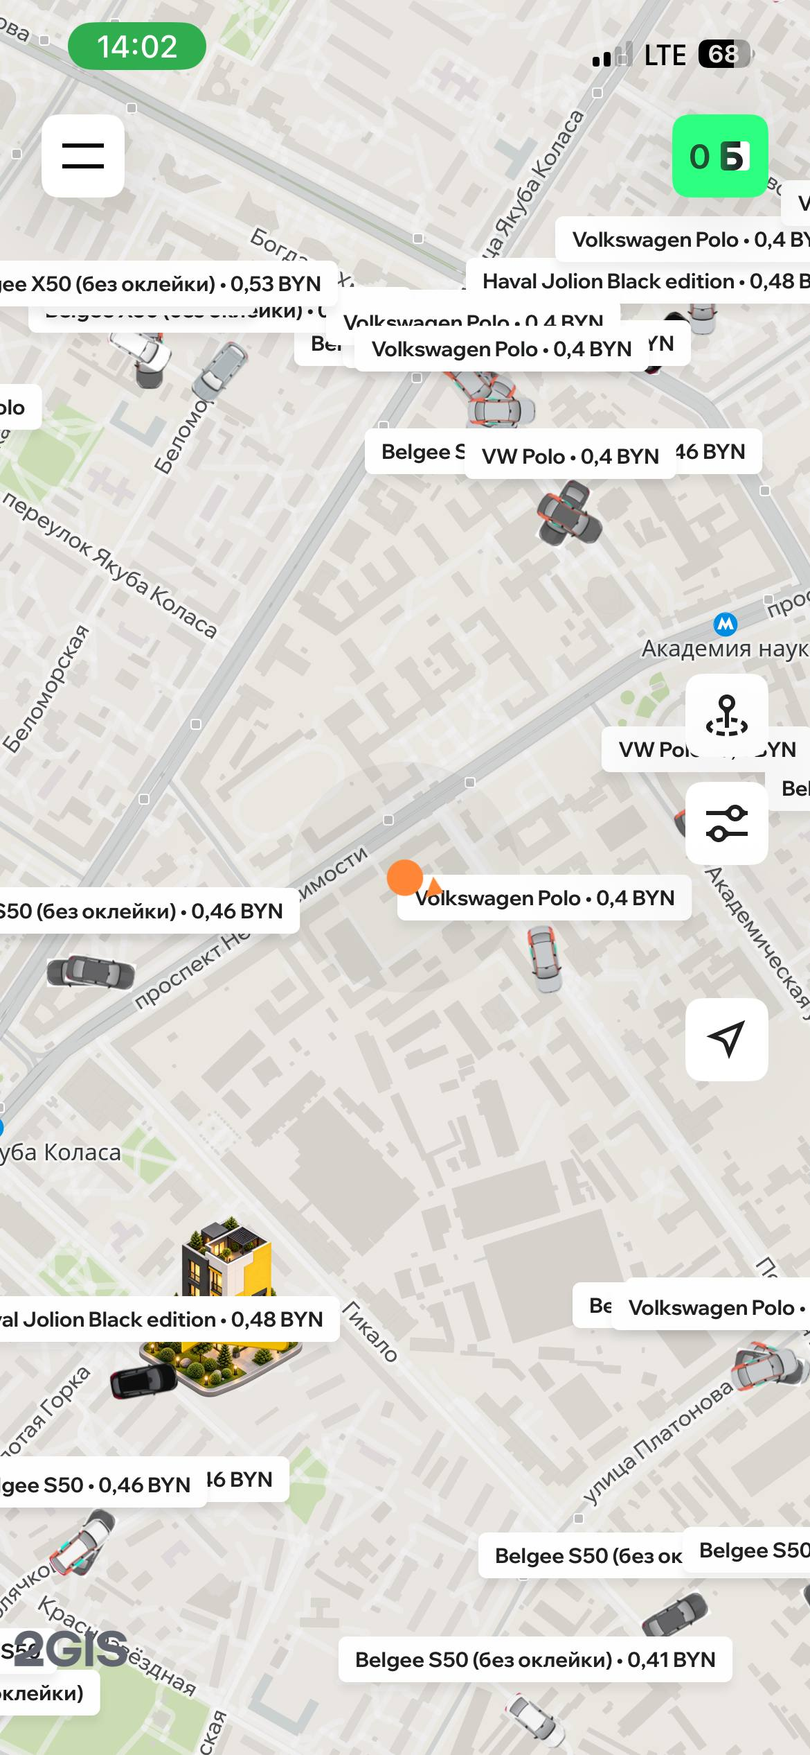
Рисунок 1.1 – Главный экран мобильного приложения «Anytime»

Достоинства сервиса «Anytime»:
- возможность быстро найти и забронировать автомобиль через карту;
- наличие автомобилей разных классов для короткой городской поездки или более длительной аренды;
- возможность начать и завершить аренду в пределах установленной зоны без посещения офиса;
- наличие парковочных зон в аэропорту, что удобно для поездок в аэропорт и обратно;
- управление арендой из приложения - бронирование, открытие автомобиля, завершение аренды и просмотр истории поездок.
Недостатки сервиса «Anytime»:
- неравномерное распределение свободных автомобилей по районам города, особенно в часы повышенного спроса;
- фиксированное время бесплатного ожидания, которое не зависит от расстояния до автомобиля;
- расхождение между отображаемым местоположением автомобиля и его фактическим расположением;
- возможные спорные ситуации при обнаружении повреждений, которые существовали до начала аренды.
Сервис «Anytime» является одним из крупнейших каршерингов Минска и ориентирован на широкую аудиторию, однако не защищает клиента от претензий за чужие повреждения и не учитывает путь до автомобиля при расчете брони.
Вторым аналогом является сервис «Hello» [4]. Приложение предназначено для организации краткосрочной аренды автомобилей и позволяет пользователю самостоятельно выполнять основные действия каршеринга. Пользователь может зарегистрироваться, выбрать автомобиль, ознакомиться с условиями аренды, забронировать транспортное средство и оплатить поездку. На рисунке 1.2 представлен главный экран мобильного приложения «Hello».
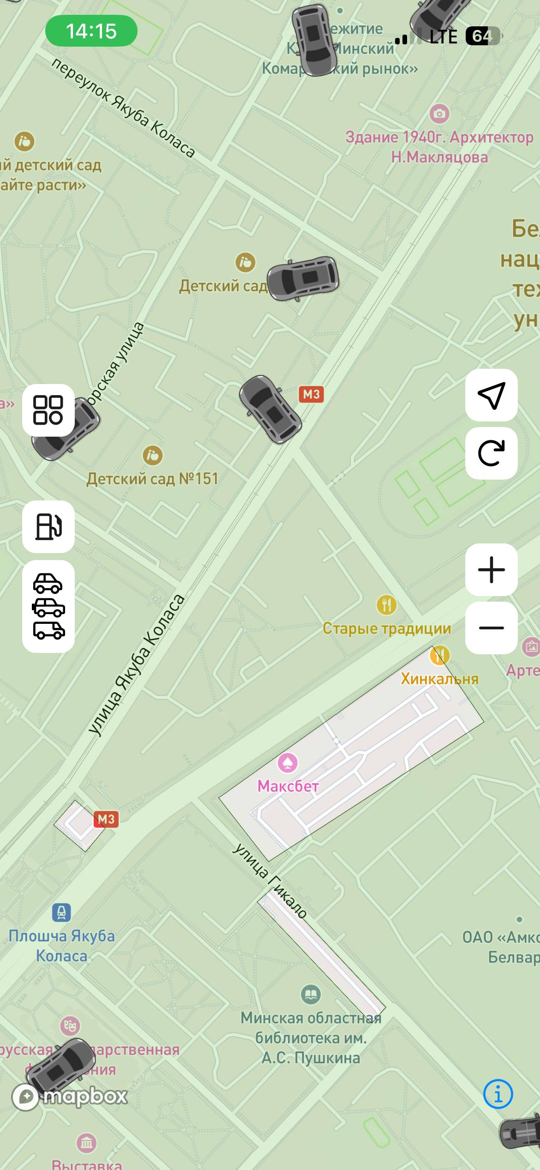
Рисунок 1.2 – Главный экран мобильного приложения «Hello»

Достоинства сервиса «Hello»:
- широкий автопарк, в котором представлены городские автомобили, кроссоверы, электромобили, автомобили премиум-класса и грузовой транспорт;
- возможность выбрать автомобиль под конкретную задачу - поездку по городу, перевозку вещей или деловую встречу;
- аренда и управление поездкой выполняются через одно мобильное приложение;
- включение в стоимость аренды основных расходов на эксплуатацию, в том числе топлива;
- круглосуточная онлайн-поддержка пользователей.
Недостатки сервиса «Hello»:
- периодические ошибки отображения автомобилей на карте или в результатах поиска;
- ограниченное количество свободных автомобилей в отдельных районах и в определенные периоды времени;
- риск несоответствия между информацией в приложении и фактическим состоянием автомобиля;
- возможные затруднения при отмене бронирования или разрешении спорных ситуаций по оплате.
Сервис «Hello» выделяется разнообразием автопарка, однако, как и другие аналоги, не дает клиенту наглядного сравнения стоимости поездки на разных автомобилях до конкретной точки.
Третьим аналогом является сервис «Мультимоторс» [5]. Это минский каршеринг с круглосуточной работой и широкой линейкой тарифов. Помимо поминутной оплаты сервис предлагает пакеты на несколько часов и суток, ночной и студенческий тарифы, а также отдельный тариф для водителей со стажем менее года. В сервисе действует бонусная программа, бонусами которой можно оплатить часть поездки. На рисунке 1.3 представлен главный экран мобильного приложения «Мультимоторс».
[Место для рисунка: вставьте снимок экрана приложения «Мультимоторс»]
Рисунок 1.3 – Главный экран мобильного приложения «Мультимоторс»

Достоинства сервиса «Мультимоторс»:
- регистрация водителей без стажа вождения по отдельному тарифу;
- большой выбор тарифов, включая поминутные, почасовые, суточные и ночные;
- бонусная программа, позволяющая оплатить бонусами до половины стоимости поездки;
- круглосуточная работа службы поддержки.
Недостатки сервиса «Мультимоторс»:
- отзывы пользователей о сбоях приложения при закрытии аренды и ошибочных списаниях;
- отзывы о плохом состоянии салонов отдельных автомобилей;
- сложные условия договора присоединения, о которых пользователь узнает уже после поездки.
Сервис «Мультимоторс» удобен для водителей без стажа и тех, кто часто арендует автомобиль на длительный срок, однако уступает конкурентам по прозрачности правил и состоянию автопарка.
Проанализировав достоинства и недостатки аналогов, при разработке веб-приложения «Рули» будут учтены их сильные стороны (поиск автомобиля на карте, разные классы автомобилей, пакетные тарифы, бонусная программа) и устранены выявленные недостатки. Для этого в веб-приложении «Рули» предусмотрены бесплатное ожидание по реальному пешему маршруту до автомобиля, «паспорт кузова» с запечатанными актами осмотра, проверка водителя перед допуском к поездкам и сравнение стоимости поездки на разных автомобилях до выбранной точки.

1.3 Функциональное назначение

Функциональное назначение веб-приложения «Рули» состоит в обеспечении клиентов и сотрудников каршеринга актуальной и достоверной информацией об автомобилях, их доступности, тарифах, поездках и допуске водителей. Веб-приложение позволит клиенту самостоятельно пройти полный цикл аренды автомобиля, а сотруднику контролировать автопарк и проверять водителей без ручного ведения журналов.
Входными данными для веб-приложения «Рули» являются:
- регистрационные данные клиента - фамилия, имя, отчество, логин, адрес электронной почты, номер телефона и пароль;
- информация о водительском удостоверении - номер, дата выдачи, срок действия, дата открытия категории B;
- данные документа, удостоверяющего личность, - вид документа, личный номер, дата рождения;
- фотографии документов и кадры проверки «живости»;
- информация об автомобилях - марка, модель, год выпуска, государственный номер, класс, коробка передач, тип топлива, координаты и адрес парковки;
- информация о тарифах - цена минуты поездки, цена минуты ожидания, стоимость пакетов «Час» и «Сутки»;
- информация о поездках - координаты клиента при бронировании, фотографии и отметки повреждений при осмотре, оценка чистоты салона.
К выходным данным относятся:
- список свободных автомобилей, отсортированный по времени пути пешком до клиента;
- пеший маршрут до выбранного автомобиля с временем и расстоянием;
- время бесплатного ожидания и текущая стоимость брони;
- стоимость поездки и чек с разбивкой по поездке, ожиданию и скидке баллами;
- история поездок клиента с печатями актов осмотра;
- паспорт кузова автомобиля с известными повреждениями;
- уровень допуска клиента и доступные ему классы автомобилей;
- баланс баллов, ранг, задания недели и рейтинг клиентов;
- очередь заявок на проверку водителей с баллами риска для сотрудника.
Эти входные и выходные данные помогут пользователю эффективно взаимодействовать с веб-приложением «Рули».
Веб-приложение «Рули» предоставляет следующие функции для клиента:
- регистрация и вход по логину и паролю, пароль хранится в базе данных в виде хэша;
- просмотр автомобилей на карте и в списке с фильтрацией по классу, коробке передач, типу топлива и цене;
- просмотр карточки автомобиля с характеристиками, опциями, тарифом и паспортом кузова;
- расчет стоимости поездки до выбранного адреса для ближайших автомобилей;
- бронирование автомобиля с бесплатным ожиданием по пешему маршруту;
- сообщение об отсутствии автомобиля на месте с бесплатной отменой брони;
- осмотр автомобиля перед поездкой и после нее с фотографиями и отметками повреждений;
- подтверждение личности водителя перед камерой перед началом поездки;
- начало и завершение поездки с автоматическим расчетом стоимости;
- оплата до 30 процентов стоимости поездки баллами;
- просмотр истории поездок и личного кабинета;
- прохождение проверки водителя «Рули ID»;
- просмотр баланса баллов, заданий недели, достижений и рейтинга.
Веб-приложение «Рули» выполняет следующие функции по отношению к сотруднику каршеринга:
- вход в панель управления по специальным учетным данным;
- добавление, редактирование и удаление автомобилей, опций и тарифов;
- просмотр аренд с фильтрацией по статусу и дате;
- проверка заявок «Рули ID» с просмотром документов, кадров лица и результатов автоматических проверок;
- одобрение, отклонение заявки или отправка ее на пересъемку;
- ведение реестра водительских удостоверений и требований к классам автомобилей;
- разбор претензий по повреждениям и просмотр журнала баллов.
Основными функциями веб-приложения «Рули» являются автоматизация бронирования и аренды автомобилей, расчет стоимости поездок, учет состояния автомобилей и проверка допуска водителей.
Дополнительной задачей выступает обеспечение безопасности данных. Пароли хранятся в виде хэша, доступ к данным выполняется по токенам JWT, фотографии документов хранятся в закрытом хранилище и не отдаются по прямой ссылке, а число попыток входа, регистрации и отправки кодов ограничено. Обработка персональных данных выполняется только после получения согласия клиента.
Разработка интуитивно понятного интерфейса является одной из главных задач при создании веб-приложения «Рули». Простой интерфейс отражает, насколько просто пользоваться самим каршерингом: чем меньше действий клиент совершит, чтобы взять автомобиль, тем лучше. Поэтому все этапы аренды выполняются в одном окне рядом с картой.
Разработанное веб-приложение «Рули» предоставит клиенту возможность зарегистрироваться, подтвердить права, найти ближайший автомобиль, забронировать его, совершить поездку и получить прозрачный чек, а сотруднику управлять автопарком и допуском водителей.

2 ПРОЕКТИРОВАНИЕ ЗАДАЧИ

2.1 Концептуальное проектирование базы данных

Концептуальное проектирование является начальным этапом разработки базы данных. На данной стадии основное внимание уделяется выявлению, анализу и описанию основных информационных потребностей будущих пользователей веб-приложения без привязки к конкретной системе управления базами данных (СУБД).
Ключевой задачей концептуального проектирования является выявление основных объектов предметной области и связей между ними на основе требований пользователей [6].
Для веб-приложения «Рули» концептуальная модель была построена с использованием методологии «Сущность-связь» (ER-модель), определяющей сущности предметной области, их атрибуты и связи. Графическое представление данной модели приведено на рисунке 2.1.
[Место для рисунка: вставьте ER-диаграмму веб-приложения «Рули»]
Рисунок 2.1 – Диаграмма «Сущность-связь»

На диаграмме представлены ключевые сущности предметной области каршеринга. Сущность «Пользователь» хранит учетные данные для входа – «Логин», «Пароль» и «Электронная почта», персональные данные – «Фамилия», «Имя», «Отчество», «Телефон», «Дата рождения», а также подтвержденные данные водительского удостоверения и «Статус проверки». Роль пользователя определяется признаком «Сотрудник»: обычный пользователь является клиентом, сотрудник получает доступ к панели управления.
Сущность «Заявка на проверку» описывает попытку клиента подтвердить права. Она содержит атрибуты «Вид документа», «ФИО как в документе», «Личный номер», «Дата рождения», «Номер ВУ», «Дата выдачи», «Действует до», «Категория B открыта», «Баллы риска», «Статус», «Причина решения» и даты отправки и решения. Заявка связана с сущностью «Документ» (фотографии прав, паспорта и селфи) и сущностью «Событие заявки», в которой фиксируется каждое действие клиента и сотрудника.
Сущность «Запись реестра ВУ» имитирует реестр водительских удостоверений и содержит атрибуты «Номер ВУ», «ФИО», «Дата рождения», «Дата выдачи», «Действует до», «Категории» и «Статус». Сущность «Требования класса» задает для каждого класса автомобиля минимальный возраст, стаж и число поездок без замечаний.
Центральной частью автопарка является сущность «Автомобиль» с атрибутами «Марка», «Модель», «Год выпуска», «Госномер», «Класс», «Коробка передач», «Тип топлива», «Цвет», «Оклейка», «Широта», «Долгота», «Адрес», «Пробег», «Уровень топлива», «Нужна мойка» и «Статус». Автомобиль обслуживается по сущности «Тариф» с атрибутами «Название», «Цена минуты», «Цена ожидания», «Пакет Час», «Пакет Сутки» и оснащается набором сущностей «Опция».
Сущность «Аренда» отражает использование автомобиля клиентом от бронирования до завершения поездки. Она содержит атрибуты «Статус», «Время брони», «Начало поездки», «Конец поездки», цены на момент брони, «Бесплатное ожидание», «Путь пешком», «Причина отмены», «Списано баллов», «Платное ожидание» и «Итого». С арендой связаны сущность «Акт осмотра» с атрибутами «Тип акта», «Время», «Чистота», «Хэш предыдущего акта», «Печать», сущность «Фото осмотра» и сущность «Повреждение» с координатами отметки на силуэте, типом и статусом.
Программа поощрения представлена сущностями «Начисление баллов» с атрибутами «Баллы», «Тип», «За что», «Ключ», «Дата» и «Приглашение», которая связывает пригласившего клиента и его друга.
Логическая структура взаимодействия данных отражена в связях между сущностями. Отношения «один-ко-многим» установлены между сущностями «Пользователь» и «Аренда», «Пользователь» и «Заявка на проверку», «Тариф» и «Автомобиль», «Автомобиль» и «Аренда», «Аренда» и «Акт осмотра», «Автомобиль» и «Повреждение», «Пользователь» и «Начисление баллов». Отношение «многие-ко-многим» установлено между сущностями «Автомобиль» и «Опция», поскольку один автомобиль имеет несколько опций, а одна опция встречается у многих автомобилей. Отношение «один-к-одному» установлено между другом и записью «Приглашение», так как клиент может прийти только по одному приглашению.
Разработанная диаграмма «Сущность-связь» представляет собой согласованную модель предметной области, которая однозначно описывает все сущности и их связи, формируя необходимую основу для построения логической модели базы данных.

2.2 Логическое проектирование базы данных

Логическое проектирование является этапом разработки структуры базы данных, на котором ER-модель преобразуется в логическую схему, независимую от выбранной СУБД [6].
На данной стадии сущности и связи, определенные на концептуальном уровне, преобразуются в реляционную модель, состоящую из набора таблиц, их атрибутов, первичных и внешних ключей.
Основная цель логического проектирования заключается в соблюдении принципов нормализации, направленных на минимизацию избыточности данных. В результате достигается высокий уровень структурной целостности и эффективности хранения информации.
Логическая модель базы данных веб-приложения «Рули» представлена в графической части курсового проекта (лист 1 «Схема базы данных») и на рисунке 2.2.
[Место для рисунка: вставьте логическую модель (схему) базы данных]
Рисунок 2.2 – Логическая модель базы данных веб-приложения «Рули»

Имена таблиц формируются по правилу фреймворка Django: имя модуля веб-приложения и имя модели через знак подчеркивания. Таблицы модуля «accounts» относятся к пользователям и проверке водителей, модуля «cars» к автопарку, модуля «rentals» к арендам, модуля «inspections» к актам осмотра, модуля «rewards» к программе поощрения.
Основу логической модели составляет таблица «accounts_user», предназначенная для хранения учетных и персональных данных пользователей. Первичный ключ «id» однозначно идентифицирует пользователя, а ограничения уникальности наложены на логин, адрес электронной почты, номер телефона и нормализованный номер водительского удостоверения «license_key». Последнее ограничение не позволяет подтвердить одни и те же права на двух учетных записях.
Таблица «accounts_driververification» хранит заявки на проверку водителя и связана с таблицей «accounts_user» двумя внешними ключами: «user_id» указывает на клиента, «reviewer_id» на сотрудника, принявшего решение. Каждая попытка проверки хранится отдельной строкой, поэтому история заявок клиента не теряется. С заявкой связаны таблицы «accounts_verificationdocument» (фотографии документов), «accounts_verificationevent» (журнал действий) и «accounts_livenesscheck» (проверки «живости»), кадры которых хранятся в таблице «accounts_livenessframe».
Таблица «accounts_phonecode» хранит хэш одноразового кода подтверждения телефона, срок его действия и число попыток ввода. Справочные таблицы «accounts_licenseregistryrecord» и «accounts_classrequirement» не имеют внешних ключей и используются при автоматической проверке заявки и расчете допуска клиента.
Автопарк описывают таблицы «cars_tariff», «cars_car» и «cars_feature». Таблица «cars_car» связана с тарифом внешним ключом «tariff_id» отношением «многие-к-одному». Связь «многие-ко-многим» между автомобилями и опциями разрешена через промежуточную таблицу «cars_car_features», содержащую пары «car_id» и «feature_id».
Центральное место в логической модели занимает таблица «rentals_rental». Она связана внешними ключами с таблицами «accounts_user» (клиент), «cars_car» (автомобиль) и «accounts_livenesscheck» (проверка лица перед поездкой). Цены тарифа копируются в аренду в момент брони, что является осознанной денормализацией: изменение тарифа не должно изменять стоимость уже совершенных поездок.
Таблица «inspections_inspection» хранит акты осмотра и связана с арендой, автомобилем и клиентом. Уникальная пара «rental_id» и «kind» гарантирует, что у одной аренды есть не более одного акта до поездки и одного после. Фотографии акта хранятся в таблице «inspections_inspectionphoto», отметки повреждений в таблице «inspections_damage», которая ссылается на автомобиль, акт первого обнаружения и поездку, признанную ответственной.
Программу поощрения реализуют таблицы «rewards_pointsentry» и «rewards_referral». Баланс клиента не хранится отдельным полем, а вычисляется как сумма строк журнала, поэтому история начислений никогда не переписывается.
Полученная логическая модель, построенная на принципах нормализации и ссылочной целостности, обеспечивает минимальную избыточность информации и полностью соответствует требованиям для перехода к физическому проектированию базы данных в СУБД.

2.3 Описание инструментов разработки

Выбор инструментов разработки выполняется исходя из требований к надежности, производительности, сопровождаемости и читаемости кода. Для веб-приложения «Рули» в соответствии с заданием на курсовое проектирование выбраны операционная система Windows 11, редактор кода Visual Studio Code, язык программирования Python, веб-фреймворк Django и Django REST Framework, а также СУБД MySQL. Для клиентской части используется библиотека React, для запуска всех частей веб-приложения – Docker Compose.
Для обоснования выбора СУБД была выполнена сравнительная характеристика современных реляционных СУБД, представленная в таблице 2.1.
Таблица 2.1 – Сравнительная характеристика СУБД
СУБД | Особенности | Достоинства | Недостатки
MySQL | Реляционная СУБД с открытым исходным кодом, работает по модели клиент-сервер | Высокая скорость чтения, поддержка транзакций InnoDB, хранимых процедур и триггеров, простая установка | Меньше встроенных типов данных, чем у PostgreSQL
PostgreSQL | Реляционная СУБД с открытым исходным кодом и поддержкой объектов | Богатый набор типов данных, строгое соответствие стандарту SQL | Более сложная настройка и большее потребление памяти
SQLite | Встраиваемая СУБД, база данных хранится в одном файле | Не требует сервера, подходит для прототипов и тестов | Не рассчитана на одновременную запись многих клиентов
Microsoft SQL Server | Коммерческая реляционная СУБД компании Microsoft | Развитые средства управления и анализа данных | Платные редакции, ориентация на экосистему Microsoft

Сравнение СУБД выполнено по показателям качества программных средств в соответствии с ГОСТ 28195-89 [7].
Наиболее рациональным выбором для веб-приложения «Рули» является СУБД MySQL [8]. Она поддерживает транзакции и блокировку строк, что необходимо для исключения одновременной брони одного автомобиля двумя клиентами, а также хранимые процедуры, функции и триггеры. Для веб-приложения используется MySQL версии 8.4 с кодировкой utf8mb4, которая корректно хранит русский текст.
Для выбора среды разработки была выполнена сравнительная характеристика современных сред и редакторов кода, представленная в таблице 2.2.
Таблица 2.2 – Сравнительная характеристика сред разработки
Среда | Особенности | Достоинства | Недостатки
Visual Studio Code | Бесплатный редактор кода, поддерживающий многие языки через расширения | Высокая скорость работы, встроенный терминал и Git, расширения для Python, React и Docker | Часть возможностей требует установки и настройки расширений
PyCharm | Среда разработки для языка Python от компании JetBrains | Глубокий анализ кода Python, удобная отладка | Поддержка Django и JavaScript только в платной версии, высокое потребление памяти
WebStorm | Среда разработки для JavaScript от компании JetBrains | Удобная работа с React и сборщиком Vite | Платная лицензия, слабая поддержка Python
Visual Studio | Интегрированная среда разработки компании Microsoft | Мощный отладчик, визуальные конструкторы | Ориентирована на C# и .NET, требует много ресурсов

Сравнение сред разработки выполнено с учетом характеристик качества программных продуктов по ГОСТ Р ИСО/МЭК 25010-2015 [9].
Наиболее рациональным выбором является редактор кода Visual Studio Code [10]. В одном окне редактора разрабатываются и серверная часть на языке Python, и клиентская часть на React, а также файлы Docker Compose. Встроенный терминал позволяет запускать миграции базы данных, тесты и сборку клиентской части, а встроенная поддержка Git позволяет отслеживать изменения кода. Интерфейс редактора Visual Studio Code при работе с проектом «Рули» представлен на рисунке 2.3.
[Место для рисунка: вставьте снимок экрана Visual Studio Code с открытым проектом «Рули»]
Рисунок 2.3 – Интерфейс редактора кода Visual Studio Code

Для обоснования выбора языка программирования была выполнена сравнительная характеристика языков разработки серверной части веб-приложений, представленная в таблице 2.3.
Таблица 2.3 – Сравнительная характеристика языков программирования
Язык | Особенности | Достоинства | Недостатки
Python | Язык с простым синтаксисом и динамической типизацией, код выполняет интерпретатор | Высокая читаемость кода, фреймворк Django с готовой панелью управления и миграциями | Ниже скорость выполнения, чем у компилируемых языков
PHP | Язык для серверной части сайтов | Простое размещение на хостинге, фреймворк Laravel | Неоднородная стандартная библиотека
Java | Компилируемый в байт-код язык со строгой типизацией | Высокая скорость работы, фреймворк Spring | Большой объем кода даже для простых функций
C# | Язык компании Microsoft для платформы .NET | Строгая типизация, платформа ASP.NET Core | Ориентация на инструменты Microsoft

Сравнение языков программирования выполнено по показателям качества программных средств в соответствии с ГОСТ 28195-89 [7].
Для разработки серверной части веб-приложения «Рули» выбран язык программирования Python версии 3.12 [11]. Python отличается простым и выразительным синтаксисом, поддерживает объектно-ориентированное программирование и обладает большой стандартной библиотекой. В веб-приложении используются модули стандартной библиотеки «hashlib» для вычисления печатей SHA-256, «decimal» для точных денежных расчетов и «datetime» для работы со временем аренды.
Основные преимущества языка программирования Python:
- простой синтаксис, благодаря которому код легко читать и сопровождать;
- динамическая типизация и автоматическое управление памятью;
- поддержка объектно-ориентированного программирования - классы, наследование, инкапсуляция и полиморфизм;
- большая стандартная библиотека для работы с датами, числами, файлами и криптографией;
- большое количество библиотек для веб-разработки и обработки изображений;
- кроссплатформенность, один и тот же код работает в Windows и в контейнере Linux.
Веб-фреймворк Django [12] версии 5.2 построен по архитектуре «модель – представление – шаблон». Модели описывают таблицы базы данных классами языка Python, а встроенная система миграций создает и изменяет таблицы в MySQL автоматически. Django содержит объектно-реляционное отображение (ORM), которое формирует параметризованные SQL-запросы и защищает от SQL-инъекций, а также готовую панель администратора, на основе которой построена панель управления сотрудника каршеринга.
Основные преимущества фреймворка Django:
- объектно-реляционное отображение и система миграций базы данных;
- встроенная панель администратора, настраиваемая под задачи сотрудника;
- встроенная аутентификация пользователей и хранение паролей в виде хэша;
- поддержка транзакций и блокировки строк при изменении данных;
- защита от распространенных уязвимостей - SQL-инъекций, межсайтового скриптинга и подделки запросов.
Библиотека Django REST Framework [13] используется для построения программного интерфейса REST API, через который клиентская часть получает и изменяет данные. Библиотека предоставляет сериализаторы для проверки входных данных, наборы представлений, фильтрацию, постраничный вывод и ограничение частоты запросов. Для входа используются токены JWT, которые выдает библиотека Simple JWT.
Клиентская часть веб-приложения разработана на библиотеке React [14] версии 18 со сборщиком Vite. Интерфейс разбит на компоненты, данные загружаются через библиотеку Axios и кэшируются библиотекой TanStack Query. Карта построена на библиотеке MapLibre GL с векторными картами OpenFreeMap, а пешие маршруты строятся сервисом OSRM. Клиентская часть оформлена как прогрессивное веб-приложение (PWA) и может быть установлена на главный экран телефона.
Для запуска веб-приложения используется Docker Compose [15]. Он поднимает четыре контейнера: базу данных MySQL, серверную часть Django, веб-сервер nginx с собранной клиентской частью и инструмент просмотра базы данных Adminer. Такой подход позволяет запустить веб-приложение на любом компьютере одной командой без ручной установки MySQL и Python.

2.4 Физическое проектирование базы данных

Физическое проектирование является завершающим этапом в разработке структуры базы данных, на котором логическая модель преобразуется в конкретную реализацию для выбранной СУБД. Основная задача данной стадии заключается в определении точных спецификаций для всех таблиц и их атрибутов, включая типы данных, ограничения целостности и индексы.
Ключевым аспектом физического проектирования является выбор типов данных для каждого столбца. Денежные значения хранятся в типе DECIMAL, исключающем ошибки округления, координаты в типе DOUBLE, даты и время в типе DATETIME(6), перечисления статусов в типе VARCHAR с проверкой допустимых значений на уровне веб-приложения. Таблицы создаются в MySQL миграциями Django, а ниже приведены соответствующие им SQL-запросы.
Создание базы данных выполняется следующей командой:
CREATE DATABASE carsharing
DEFAULT CHARACTER SET utf8mb4
DEFAULT COLLATE utf8mb4_unicode_ci;
USE carsharing;
Первым ключевым отношением является справочник тарифов «cars_tariff». Для его создания используется следующий SQL-запрос:
CREATE TABLE cars_tariff (
id BIGINT AUTO_INCREMENT PRIMARY KEY,
name VARCHAR(100) NOT NULL UNIQUE,
price_per_minute DECIMAL(6, 2) NOT NULL,
waiting_price_per_minute DECIMAL(6, 2) NOT NULL,
price_per_hour DECIMAL(8, 2) NULL,
price_per_day DECIMAL(8, 2) NULL
) ENGINE=InnoDB;
Поле «id» определено как первичный ключ со свойством «AUTO_INCREMENT». На поле «name» наложено ограничение «UNIQUE», исключающее два тарифа с одинаковым названием. Стоимость пакетов может отсутствовать, поэтому поля «price_per_hour» и «price_per_day» допускают значение NULL.
Таблица «accounts_user» хранит учетные и персональные данные пользователей:
CREATE TABLE accounts_user (
id BIGINT AUTO_INCREMENT PRIMARY KEY,
password VARCHAR(128) NOT NULL,
last_login DATETIME(6) NULL,
is_superuser BOOL NOT NULL,
username VARCHAR(150) NOT NULL UNIQUE,
first_name VARCHAR(150) NOT NULL,
last_name VARCHAR(150) NOT NULL,
patronymic VARCHAR(150) NOT NULL,
email VARCHAR(254) NOT NULL UNIQUE,
phone_number VARCHAR(20) NULL UNIQUE,
phone_verified_at DATETIME(6) NULL,
date_of_birth DATE NULL,
driver_license_number VARCHAR(20) NOT NULL,
driver_license_issued DATE NULL,
driving_since DATE NULL,
license_expires_on DATE NULL,
license_key VARCHAR(20) NULL UNIQUE,
verification_status VARCHAR(20) NOT NULL,
is_staff BOOL NOT NULL,
is_active BOOL NOT NULL,
date_joined DATETIME(6) NOT NULL,
INDEX idx_user_verification (verification_status)
) ENGINE=InnoDB;
В поле «password» хранится не пароль, а его хэш, вычисленный алгоритмом PBKDF2 с солью. Поля «phone_number» и «license_key» уникальны, но допускают NULL: в MySQL несколько строк со значением NULL не нарушают ограничение уникальности, поэтому пользователи без телефона не мешают друг другу. Индекс по полю «verification_status» ускоряет выборку клиентов по статусу проверки.
Таблица «cars_car» является центральной таблицей автопарка:
CREATE TABLE cars_car (
id BIGINT AUTO_INCREMENT PRIMARY KEY,
brand VARCHAR(50) NOT NULL,
model VARCHAR(50) NOT NULL,
year INT UNSIGNED NOT NULL,
license_plate VARCHAR(15) NOT NULL UNIQUE,
car_class VARCHAR(20) NOT NULL,
transmission VARCHAR(20) NOT NULL,
fuel_type VARCHAR(20) NOT NULL,
engine_volume DECIMAL(3, 1) NULL,
horsepower SMALLINT UNSIGNED NULL,
color VARCHAR(30) NOT NULL,
livery VARCHAR(10) NOT NULL,
seats SMALLINT UNSIGNED NOT NULL,
tariff_id BIGINT NOT NULL,
status VARCHAR(20) NOT NULL,
latitude DOUBLE NOT NULL,
longitude DOUBLE NOT NULL,
address VARCHAR(200) NOT NULL,
photo VARCHAR(100) NULL,
photo_url VARCHAR(300) NOT NULL,
odometer_km INT UNSIGNED NOT NULL,
fuel_level_percent SMALLINT UNSIGNED NOT NULL,
last_cleaned_at DATETIME(6) NULL,
needs_cleaning BOOL NOT NULL,
created_at DATETIME(6) NOT NULL,
CONSTRAINT fk_car_tariff FOREIGN KEY (tariff_id)
REFERENCES cars_tariff (id) ON DELETE RESTRICT
) ENGINE=InnoDB;
Внешний ключ «tariff_id» связывает автомобиль с тарифом с ограничением «ON DELETE RESTRICT»: тариф нельзя удалить, пока по нему работает хотя бы один автомобиль. Уникальность государственного номера гарантируется ограничением «UNIQUE» на поле «license_plate».
Связь автомобилей с опциями реализуется промежуточной таблицей «cars_car_features»:
CREATE TABLE cars_feature (
id BIGINT AUTO_INCREMENT PRIMARY KEY,
name VARCHAR(80) NOT NULL UNIQUE
) ENGINE=InnoDB;
CREATE TABLE cars_car_features (
id BIGINT AUTO_INCREMENT PRIMARY KEY,
car_id BIGINT NOT NULL,
feature_id BIGINT NOT NULL,
UNIQUE KEY uq_car_feature (car_id, feature_id),
FOREIGN KEY (car_id) REFERENCES cars_car (id) ON DELETE CASCADE,
FOREIGN KEY (feature_id) REFERENCES cars_feature (id) ON DELETE CASCADE
) ENGINE=InnoDB;
Составной уникальный ключ не позволяет дважды назначить одну опцию одному автомобилю, а каскадное удаление очищает связи при удалении автомобиля или опции.
Таблица «rentals_rental» фиксирует бронирования и поездки:
CREATE TABLE rentals_rental (
id BIGINT AUTO_INCREMENT PRIMARY KEY,
user_id BIGINT NOT NULL,
car_id BIGINT NOT NULL,
status VARCHAR(20) NOT NULL,
reserved_at DATETIME(6) NOT NULL,
started_at DATETIME(6) NULL,
finished_at DATETIME(6) NULL,
price_per_minute_at_booking DECIMAL(6, 2) NOT NULL,
waiting_price_per_minute_at_booking DECIMAL(6, 2) NOT NULL,
price_per_hour_at_booking DECIMAL(8, 2) NULL,
price_per_day_at_booking DECIMAL(8, 2) NULL,
start_latitude DOUBLE NULL,
start_longitude DOUBLE NULL,
end_latitude DOUBLE NULL,
end_longitude DOUBLE NULL,
free_waiting_minutes SMALLINT UNSIGNED NOT NULL,
walk_duration_s INT UNSIGNED NULL,
walk_distance_m INT UNSIGNED NULL,
walk_source VARCHAR(10) NOT NULL,
client_latitude DOUBLE NULL,
client_longitude DOUBLE NULL,
cancel_reason VARCHAR(20) NOT NULL,
driver_check_id BIGINT NULL,
compensation_minutes SMALLINT UNSIGNED NOT NULL,
points_spent INT UNSIGNED NOT NULL,
points_discount DECIMAL(8, 2) NOT NULL,
waiting_cost DECIMAL(10, 2) NULL,
total_cost DECIMAL(10, 2) NULL,
FOREIGN KEY (user_id) REFERENCES accounts_user (id) ON DELETE CASCADE,
FOREIGN KEY (car_id) REFERENCES cars_car (id) ON DELETE RESTRICT,
FOREIGN KEY (driver_check_id) REFERENCES accounts_livenesscheck (id)
ON DELETE SET NULL
) ENGINE=InnoDB;
Автомобиль, по которому есть аренды, нельзя удалить благодаря ограничению «ON DELETE RESTRICT», поэтому история поездок сохраняется. Поля с суффиксом «_at_booking» хранят цены тарифа на момент брони, а поле «free_waiting_minutes» хранит рассчитанное для этой брони время бесплатного ожидания.
Таблица «accounts_driververification» хранит заявки на проверку водителя:
CREATE TABLE accounts_driververification (
id BIGINT AUTO_INCREMENT PRIMARY KEY,
user_id BIGINT NOT NULL,
reviewer_id BIGINT NULL,
status VARCHAR(20) NOT NULL,
source VARCHAR(10) NOT NULL,
document_type VARCHAR(20) NOT NULL,
full_name_on_document VARCHAR(255) NOT NULL,
date_of_birth DATE NULL,
personal_number VARCHAR(14) NOT NULL,
license_country VARCHAR(2) NOT NULL,
license_number VARCHAR(20) NOT NULL,
license_number_normalized VARCHAR(20) NOT NULL,
license_issued_on DATE NULL,
license_expires_on DATE NULL,
category_b_since DATE NULL,
experience_since_override DATE NULL,
risk_score SMALLINT UNSIGNED NOT NULL,
auto_checks JSON NOT NULL,
warnings_count SMALLINT UNSIGNED NOT NULL,
rejection_reason VARCHAR(30) NOT NULL,
reviewer_comment LONGTEXT NOT NULL,
internal_note LONGTEXT NOT NULL,
consent_version VARCHAR(20) NOT NULL,
consent_given_at DATETIME(6) NULL,
biometric_consent_at DATETIME(6) NULL,
liveness_passed_at DATETIME(6) NULL,
created_at DATETIME(6) NOT NULL,
updated_at DATETIME(6) NOT NULL,
submitted_at DATETIME(6) NULL,
reviewed_at DATETIME(6) NULL,
files_purged_at DATETIME(6) NULL,
INDEX idx_verification_queue (status, submitted_at),
INDEX idx_license_normalized (license_number_normalized),
FOREIGN KEY (user_id) REFERENCES accounts_user (id) ON DELETE CASCADE,
FOREIGN KEY (reviewer_id) REFERENCES accounts_user (id) ON DELETE SET NULL
) ENGINE=InnoDB;
Составной индекс по полям «status» и «submitted_at» ускоряет формирование очереди заявок для сотрудника, а результаты автоматических проверок хранятся в поле типа JSON. При удалении учетной записи сотрудника решение по заявке сохраняется, а ссылка на него обнуляется благодаря ограничению «ON DELETE SET NULL».
Таблица «inspections_inspection» хранит акты осмотра:
CREATE TABLE inspections_inspection (
id BIGINT AUTO_INCREMENT PRIMARY KEY,
rental_id BIGINT NOT NULL,
car_id BIGINT NOT NULL,
user_id BIGINT NOT NULL,
kind VARCHAR(10) NOT NULL,
created_at DATETIME(6) NOT NULL,
latitude DOUBLE NULL,
longitude DOUBLE NULL,
cleanliness SMALLINT UNSIGNED NULL,
confirmed_as_passport BOOL NOT NULL,
prev_hash VARCHAR(64) NOT NULL,
seal_hash VARCHAR(64) NOT NULL UNIQUE,
UNIQUE KEY one_act_per_rental_kind (rental_id, kind),
FOREIGN KEY (rental_id) REFERENCES rentals_rental (id) ON DELETE RESTRICT,
FOREIGN KEY (car_id) REFERENCES cars_car (id) ON DELETE RESTRICT,
FOREIGN KEY (user_id) REFERENCES accounts_user (id) ON DELETE RESTRICT
) ENGINE=InnoDB;
Все внешние ключи акта используют ограничение «ON DELETE RESTRICT», так как акты осмотра являются доказательной базой и не должны исчезать вместе с арендой или автомобилем. Поле «seal_hash» уникально, а поле «prev_hash» содержит печать предыдущего акта того же автомобиля, образуя цепочку.
Таблица «inspections_damage» хранит отметки повреждений:
CREATE TABLE inspections_damage (
id BIGINT AUTO_INCREMENT PRIMARY KEY,
car_id BIGINT NOT NULL,
x DOUBLE NOT NULL,
y DOUBLE NOT NULL,
severity VARCHAR(10) NOT NULL,
photo_id BIGINT NULL,
first_seen_id BIGINT NOT NULL,
responsible_rental_id BIGINT NULL,
status VARCHAR(10) NOT NULL,
claim_note LONGTEXT NOT NULL,
created_at DATETIME(6) NOT NULL,
repaired_at DATETIME(6) NULL,
FOREIGN KEY (car_id) REFERENCES cars_car (id) ON DELETE CASCADE,
FOREIGN KEY (photo_id) REFERENCES inspections_inspectionphoto (id)
ON DELETE SET NULL,
FOREIGN KEY (first_seen_id) REFERENCES inspections_inspection (id)
ON DELETE RESTRICT,
FOREIGN KEY (responsible_rental_id) REFERENCES rentals_rental (id)
ON DELETE SET NULL
) ENGINE=InnoDB;
Координаты «x» и «y» хранят положение отметки на силуэте автомобиля в долях его ширины и длины, поэтому не зависят от размера экрана клиента.
Таблица «rewards_pointsentry» хранит журнал баллов программы поощрения:
CREATE TABLE rewards_pointsentry (
id BIGINT AUTO_INCREMENT PRIMARY KEY,
user_id BIGINT NOT NULL,
amount INT NOT NULL,
kind VARCHAR(12) NOT NULL,
title VARCHAR(120) NOT NULL,
rental_id BIGINT NULL,
`key` VARCHAR(80) NULL,
created_at DATETIME(6) NOT NULL,
UNIQUE KEY one_reward_per_key (user_id, `key`),
INDEX idx_points_created (created_at),
FOREIGN KEY (user_id) REFERENCES accounts_user (id) ON DELETE CASCADE,
FOREIGN KEY (rental_id) REFERENCES rentals_rental (id) ON DELETE SET NULL
) ENGINE=InnoDB;
Составной уникальный ключ по полям «user_id» и «key» не позволяет начислить одному клиенту одно и то же достижение или задание недели дважды даже при одновременных запросах. Списание баллов записывается отрицательным значением поля «amount».
Остальные таблицы базы данных («accounts_phonecode», «accounts_licenseregistryrecord», «accounts_classrequirement», «accounts_verificationdocument», «accounts_verificationevent», «accounts_livenesscheck», «accounts_livenessframe», «inspections_inspectionphoto», «rewards_referral») создаются аналогично. Полная структура таблиц приведена в тексте программы в приложении А.
Разработанная реляционная схема соответствует требованиям предметной области, обеспечивает надежную основу для программной реализации веб-приложения и гарантирует целостность и непротиворечивость хранимых данных.

2.5 Разработка диаграммы деятельности

Диаграмма деятельности (Activity Diagram) является важным инструментом системного анализа при разработке веб-приложения «Рули». Она предназначена для моделирования динамических аспектов работы веб-приложения и позволяет отразить последовательность действий, логику выполнения процессов и возможные ветвления сценариев. С ее помощью можно детально представить, как выполняется аренда автомобиля и как веб-приложение реагирует на различные условия и входные данные.
Основные цели диаграммы деятельности:
- моделирование бизнес-процессов от входа пользователя до получения результата;
- отображение последовательности действий;
- представление логических ветвлений с помощью условных переходов;
- отображение параллельных процессов при необходимости;
- выявление узких мест, например отсутствия проверки входных данных;
- уточнение требований и подготовка основы для программной реализации.
Основными элементами диаграммы деятельности являются:
- начальное и конечное состояния, отражающие начало и завершение процесса;
- действия (активности);
- управляющие переходы - стрелки, определяющие последовательность выполнения действий;
- узлы ветвления, отражающие проверку условий;
- параллельные разделители для одновременного выполнения нескольких операций.
Диаграмма деятельности веб-приложения «Рули» представлена в графической части курсового проекта (лист 2 «Диаграмма деятельности») и на рисунке 2.4.
[Место для рисунка: вставьте диаграмму деятельности]
Рисунок 2.4 – Диаграмма деятельности веб-приложения «Рули»

Работа начинается с открытия веб-приложения. Без входа пользователь может просматривать карту, список автомобилей и цены. Для бронирования проверяется, выполнен ли вход:
- если учетной записи нет, пользователь проходит регистрацию;
- если учетная запись существует, выполняется вход по логину и паролю.
После входа определяется роль пользователя. Сотрудник попадает в панель управления, клиент на главную страницу с картой.
Клиент без подтвержденных прав проходит проверку «Рули ID». Он подтверждает телефон кодом из SMS, заполняет анкету, дает согласия, фотографирует документы и проходит проверку «живости». Перед отправкой веб-приложение выполняет автоматические проверки:
- если найдено нарушение, например права лишены по реестру, заявка не отправляется и клиент видит причину;
- если нарушений нет, заявка попадает в очередь сотрудника.
Сотрудник рассматривает заявку и принимает одно из решений:
- одобрить заявку, после чего клиенту открываются классы автомобилей по возрасту и стажу;
- отправить на пересъемку, после чего клиент заменяет фотографии;
- отклонить заявку с указанием причины.
Клиент с подтвержденными правами выбирает автомобиль и бронирует его. Веб-приложение проверяет, свободен ли автомобиль и нет ли у клиента другой брони:
- если условие не выполнено, бронь отклоняется с сообщением;
- если условие выполнено, создается аренда и запускается отсчет бесплатного ожидания.
Дойдя до автомобиля, клиент выполняет действия:
- сообщает, что машины нет на месте, и бронь снимается бесплатно с предложением ближайшей замены;
- отменяет бронь и оплачивает только платное ожидание;
- составляет акт осмотра и подтверждает личность перед камерой.
После осмотра и проверки лица начинается поездка. Для завершения клиент составляет финальный акт осмотра, при желании отмечает оплату баллами и завершает поездку. Веб-приложение рассчитывает стоимость, освобождает автомобиль, начисляет баллы и показывает чек.
Сотрудник в панели управления ведет автопарк, тарифы, реестр водительских удостоверений и требования к классам, просматривает аренды и разбирает претензии по повреждениям. После выполнения изменений сотрудник сохраняет их.
Диаграмма описывает полный цикл взаимодействия пользователей с веб-приложением «Рули»: от регистрации и проверки водителя до бронирования, поездки и работы сотрудника с автопарком.
Использование диаграммы деятельности на этапе проектирования позволяет детально продумать внутреннюю логику веб-приложения, согласовать последовательность операций и обеспечить корректную реализацию функционала. Такой подход снижает вероятность логических ошибок, упрощает тестирование и повышает общее качество разрабатываемого веб-приложения «Рули».

3 ПРОГРАММНАЯ РЕАЛИЗАЦИЯ

3.1 Описание разработанных компонентов базы данных

Одним из основных этапов разработки веб-приложения, управляющего большим количеством связанной информации, является реализация серверных компонентов базы данных, к которым относятся представления, хранимые процедуры, функции и триггеры. Данные структуры позволяют выполнять операции непосредственно на сервере СУБД и гарантировать целостность хранимой информации даже при обращении к базе данных в обход веб-приложения [6].
В веб-приложении «Рули» основная бизнес-логика реализована в сервисных функциях Django, которые выполняются в транзакциях. Для защиты данных на уровне СУБД дополнительно разработан набор компонентов базы данных MySQL, повторяющих ключевые правила каршеринга: формирование чека, расчет стоимости поездки, бронирование и завершение аренды, а также неизменность актов осмотра.
Представление представляет собой виртуальную таблицу, которая формируется на основе сохраненного SQL-запроса и позволяет скрыть сложную логику получения данных. Для формирования чека поездки разработано представление «view_rental_receipt». Запрос для создания данного объекта базы данных:
CREATE OR REPLACE VIEW view_rental_receipt AS
SELECT
r.id AS rental_id,
r.user_id,
CONCAT(c.brand, ' ', c.model) AS car_title,
c.license_plate,
r.status,
r.reserved_at,
r.started_at,
r.finished_at,
CASE
WHEN r.started_at IS NOT NULL AND r.finished_at IS NOT NULL
THEN GREATEST(1, CEIL(TIMESTAMPDIFF(SECOND, r.started_at, r.finished_at) / 60))
END AS duration_minutes,
r.waiting_cost,
r.points_spent,
r.points_discount,
r.total_cost,
(SELECT i.seal_hash FROM inspections_inspection i
WHERE i.rental_id = r.id AND i.kind = 'start') AS start_seal,
(SELECT i.seal_hash FROM inspections_inspection i
WHERE i.rental_id = r.id AND i.kind = 'finish') AS finish_seal
FROM rentals_rental r
JOIN cars_car c ON c.id = r.car_id;
Представление «view_rental_receipt» объединяет данные аренды, автомобиля и актов осмотра. Оно вычисляет тарифицируемую длительность поездки (каждая начатая минута, но не меньше одной) и возвращает печати актов до и после поездки, которые выводятся в чеке и в истории поездок клиента. Это заменяет запрос с несколькими соединениями и подзапросами на простую выборку из представления.
Для вывода свободных автомобилей на карте разработано представление «view_available_cars»:
CREATE OR REPLACE VIEW view_available_cars AS
SELECT
c.id,
c.brand,
c.model,
c.license_plate,
c.car_class,
c.transmission,
c.fuel_type,
c.latitude,
c.longitude,
c.address,
c.fuel_level_percent,
c.livery,
t.name AS tariff_name,
t.price_per_minute,
t.waiting_price_per_minute
FROM cars_car c
JOIN cars_tariff t ON t.id = c.tariff_id
WHERE c.status = 'available';
Представление скрывает соединение автомобиля с тарифом и отбор по статусу, поэтому выборка свободных автомобилей с ценами выполняется одним обращением к представлению.
В целях устранения дублирования кода в базе данных используются функции. В отличие от процедур, функции возвращают одно значение и могут использоваться непосредственно в SQL-запросах.
Функция «fn_trip_cost» рассчитывает стоимость поездки по наиболее выгодному для клиента варианту: поминутно, пакет «Час» или пакет «Сутки». Код для создания данного объекта приведен ниже:
DELIMITER $$
CREATE FUNCTION fn_trip_cost(
p_minutes INT,
p_per_minute DECIMAL(6, 2),
p_per_hour DECIMAL(8, 2),
p_per_day DECIMAL(8, 2)
)
RETURNS DECIMAL(10, 2)
DETERMINISTIC
NO SQL
BEGIN
DECLARE v_best DECIMAL(12, 2);
DECLARE v_rest INT;
DECLARE v_rest_cost DECIMAL(12, 2);
SET v_best = p_minutes * p_per_minute;
IF p_per_hour IS NOT NULL THEN
SET v_best = LEAST(v_best, FLOOR(p_minutes / 60) * p_per_hour
+ LEAST(MOD(p_minutes, 60) * p_per_minute, p_per_hour));
END IF;
IF p_per_day IS NOT NULL THEN
SET v_rest = MOD(p_minutes, 1440);
SET v_rest_cost = v_rest * p_per_minute;
IF p_per_hour IS NOT NULL THEN
SET v_rest_cost = LEAST(v_rest_cost, FLOOR(v_rest / 60) * p_per_hour
+ LEAST(MOD(v_rest, 60) * p_per_minute, p_per_hour));
END IF;
SET v_best = LEAST(v_best, FLOOR(p_minutes / 1440) * p_per_day
+ LEAST(v_rest_cost, p_per_day));
END IF;
RETURN ROUND(v_best, 2);
END$$
DELIMITER ;
Функция принимает число оплачиваемых минут и цены тарифа, зафиксированные в аренде. Целые пакеты покрывают основную часть поездки, а остаток считается поминутно, но не дороже еще одного пакета. Использование функции гарантирует, что стоимость в чеке, отчетах и при завершении поездки рассчитывается по одному правилу.
Функция «fn_points_balance» возвращает текущий баланс баллов клиента:
DELIMITER $$
CREATE FUNCTION fn_points_balance(p_user_id BIGINT)
RETURNS INT
READS SQL DATA
BEGIN
DECLARE v_balance INT;
SELECT COALESCE(SUM(amount), 0)
INTO v_balance
FROM rewards_pointsentry
WHERE user_id = p_user_id;
RETURN v_balance;
END$$
DELIMITER ;
Баланс не хранится в отдельном поле, а вычисляется как сумма журнала, поэтому он не может разойтись с историей начислений и списаний.
Для централизованного выполнения операций аренды разработаны хранимые процедуры, которые размещают логику непосредственно на сервере базы данных и выполняют несколько изменений в одной транзакции.
Процедура «sp_reserve_car» бронирует автомобиль для клиента. Программный код процедуры представлен ниже:
DELIMITER $$
CREATE PROCEDURE sp_reserve_car(
IN p_user_id BIGINT,
IN p_car_id BIGINT,
IN p_free_minutes SMALLINT,
OUT p_rental_id BIGINT
)
BEGIN
DECLARE v_status VARCHAR(20);
DECLARE v_active INT;
DECLARE EXIT HANDLER FOR SQLEXCEPTION
BEGIN
ROLLBACK;
RESIGNAL;
END;
START TRANSACTION;
SELECT COUNT(*) INTO v_active
FROM rentals_rental
WHERE user_id = p_user_id AND status IN ('reserved', 'active');
IF v_active > 0 THEN
SIGNAL SQLSTATE '45000'
SET MESSAGE_TEXT = 'У вас уже есть активная бронь или поездка.';
END IF;
SELECT status INTO v_status
FROM cars_car
WHERE id = p_car_id
FOR UPDATE;
IF v_status IS NULL THEN
SIGNAL SQLSTATE '45000'
SET MESSAGE_TEXT = 'Автомобиль не найден.';
END IF;
IF v_status <> 'available' THEN
SIGNAL SQLSTATE '45000'
SET MESSAGE_TEXT = 'Автомобиль уже занят, выберите другой.';
END IF;
UPDATE cars_car SET status = 'reserved' WHERE id = p_car_id;
INSERT INTO rentals_rental (
user_id, car_id, status, reserved_at,
price_per_minute_at_booking, waiting_price_per_minute_at_booking,
price_per_hour_at_booking, price_per_day_at_booking,
start_latitude, start_longitude, free_waiting_minutes,
walk_source, cancel_reason, compensation_minutes,
points_spent, points_discount
)
SELECT p_user_id, c.id, 'reserved', NOW(6),
t.price_per_minute, t.waiting_price_per_minute,
t.price_per_hour, t.price_per_day,
c.latitude, c.longitude, p_free_minutes,
'', '', 0, 0, 0
FROM cars_car c
JOIN cars_tariff t ON t.id = c.tariff_id
WHERE c.id = p_car_id;
SET p_rental_id = LAST_INSERT_ID();
COMMIT;
END$$
DELIMITER ;
Процедура проверяет, что у клиента нет другой активной брони или поездки, блокирует строку автомобиля конструкцией «SELECT … FOR UPDATE», проверяет его статус, переводит автомобиль в статус «reserved» и создает аренду с ценами тарифа на момент брони. Блокировка строки исключает ситуацию, при которой два клиента одновременно бронируют один автомобиль: второй запрос дождется окончания первой транзакции и увидит уже измененный статус. При любой ошибке обработчик откатывает транзакцию.
Процедура «sp_finish_rental» завершает поездку и рассчитывает ее стоимость:
DELIMITER $$
CREATE PROCEDURE sp_finish_rental(IN p_rental_id BIGINT)
BEGIN
DECLARE v_status VARCHAR(20);
DECLARE EXIT HANDLER FOR SQLEXCEPTION
BEGIN
ROLLBACK;
RESIGNAL;
END;
START TRANSACTION;
SELECT status INTO v_status
FROM rentals_rental
WHERE id = p_rental_id
FOR UPDATE;
IF v_status IS NULL OR v_status <> 'active' THEN
SIGNAL SQLSTATE '45000'
SET MESSAGE_TEXT = 'Завершить можно только активную поездку.';
END IF;
IF NOT EXISTS (SELECT 1 FROM inspections_inspection
WHERE rental_id = p_rental_id AND kind = 'finish') THEN
SIGNAL SQLSTATE '45000'
SET MESSAGE_TEXT = 'Сначала сделайте осмотр после поездки.';
END IF;
UPDATE rentals_rental r
JOIN cars_car c ON c.id = r.car_id
SET r.finished_at = NOW(6),
r.status = 'completed',
r.end_latitude = c.latitude,
r.end_longitude = c.longitude,
r.total_cost = fn_trip_cost(
GREATEST(0, GREATEST(1, CEIL(TIMESTAMPDIFF(SECOND, r.started_at, NOW(6)) / 60))
- r.compensation_minutes),
r.price_per_minute_at_booking,
r.price_per_hour_at_booking,
r.price_per_day_at_booking) + COALESCE(r.waiting_cost, 0),
c.status = 'available'
WHERE r.id = p_rental_id;
COMMIT;
END$$
DELIMITER ;
Процедура допускает завершение только активной поездки и только при наличии финального акта осмотра. Координаты окончания поездки берутся из текущего положения автомобиля, а не передаются клиентом, поэтому их нельзя подделать. Стоимость рассчитывается функцией «fn_trip_cost» за вычетом бесплатных минут по гарантии чистоты Signature с добавлением платного ожидания, после чего автомобиль снова становится свободным.
Для контроля целостности данных в базе данных созданы триггеры, которые автоматически срабатывают при изменении таблиц и предотвращают внесение некорректной информации.
Триггер «trg_rental_before_insert» срабатывает перед добавлением новой аренды:
DELIMITER $$
CREATE TRIGGER trg_rental_before_insert
BEFORE INSERT ON rentals_rental
FOR EACH ROW
BEGIN
IF EXISTS (SELECT 1 FROM rentals_rental
WHERE car_id = NEW.car_id AND status IN ('reserved', 'active')) THEN
SIGNAL SQLSTATE '45000'
SET MESSAGE_TEXT = 'Ошибка БД: автомобиль уже забронирован или в поездке.';
END IF;
IF EXISTS (SELECT 1 FROM rentals_rental
WHERE user_id = NEW.user_id AND status IN ('reserved', 'active')) THEN
SIGNAL SQLSTATE '45000'
SET MESSAGE_TEXT = 'Ошибка БД: у клиента уже есть активная аренда.';
END IF;
IF NEW.price_per_minute_at_booking <= 0 THEN
SIGNAL SQLSTATE '45000'
SET MESSAGE_TEXT = 'Ошибка БД: цена минуты должна быть больше нуля.';
END IF;
END$$
DELIMITER ;
Триггер не позволяет создать вторую активную аренду для того же автомобиля или того же клиента и аренду с некорректной ценой, даже если запись добавляется в обход веб-приложения.
Триггеры «trg_inspection_before_update» и «trg_inspection_before_delete» защищают акты осмотра от изменения:
DELIMITER $$
CREATE TRIGGER trg_inspection_before_update
BEFORE UPDATE ON inspections_inspection
FOR EACH ROW
BEGIN
SIGNAL SQLSTATE '45000'
SET MESSAGE_TEXT = 'Ошибка БД: акт осмотра запечатан и не может быть изменен.';
END$$
CREATE TRIGGER trg_inspection_before_delete
BEFORE DELETE ON inspections_inspection
FOR EACH ROW
BEGIN
SIGNAL SQLSTATE '45000'
SET MESSAGE_TEXT = 'Ошибка БД: акт осмотра запечатан и не может быть удален.';
END$$
DELIMITER ;
Акт осмотра является доказательством состояния автомобиля, поэтому после создания он не изменяется и не удаляется. Триггеры дополняют цепочку хэшей SHA-256: цепочка позволяет обнаружить подмену акта, а триггеры не позволяют ее выполнить средствами SQL.
Кроме перечисленных объектов, целостность данных обеспечивают ограничения, созданные миграциями Django: уникальные ключи «one_act_per_rental_kind», «one_photo_per_angle», «one_document_per_kind», «one_frame_per_step», «one_reward_per_key», ограничения внешних ключей и индексы для очереди заявок и журнала баллов.
Разработанные объекты базы данных обеспечили перенос ключевых правил каршеринга на сервер СУБД, что гарантирует целостность хранимой информации и упрощает построение отчетов.

3.2 Описание разработанных модулей веб-приложения

Следующим этапом после реализации структур базы данных является создание веб-приложения, которое обеспечивает пользовательский интерфейс и логику обработки данных. Веб-приложение «Рули» состоит из серверной части на Django и Django REST Framework и клиентской части на React. Серверная часть разбита на модули Django, каждый из которых отвечает за свою часть предметной области и содержит модели, сервисные функции, сериализаторы, представления и настройки панели управления. Такой подход повышает надежность и упрощает сопровождение веб-приложения.
Модуль «config» содержит настройки веб-приложения. В нем задаются подключение к базе данных MySQL через переменную окружения «DATABASE_URL», аутентификация по токенам JWT, ограничения частоты запросов, сроки хранения документов и параметры расчета брони. В файле «urls.py» описаны маршруты программного интерфейса.
Модуль «accounts» отвечает за пользователей и проверку водителей. Его основные компоненты:
- модель «User», расширяющая стандартного пользователя Django отчеством, телефоном, данными прав и статусом проверки;
- представления «RegisterView», «LoginView» и «MeView» для регистрации, входа с выдачей токенов JWT и редактирования профиля;
- модуль «kyc.py» с отправкой и проверкой кода из SMS, проверкой контрольной цифры личного номера, сверкой с реестром водительских удостоверений и проверкой «живости»;
- модуль «verification.py» с автоматическими проверками заявки, отправкой на проверку, одобрением, отклонением, отзывом одобрения и расчетом уровня допуска клиента;
- представления «VerificationView», «DocumentView», «SubmitView», «LivenessStartView» и «LivenessFramesView» для заполнения заявки, съемки документов и проверки «живости»;
- модуль «storage.py» с закрытым хранилищем фотографий документов, которые не отдаются по прямой ссылке;
- команда «purge_verification_files», удаляющая файлы документов через 30 дней после решения;
- настройки панели управления с очередью заявок, баллами риска, кадрами лица и действиями «Одобрить», «Переснять» и «Отклонить».
Модуль «cars» отвечает за автопарк. Его основные компоненты:
- модели «Tariff», «Feature» и «Car»;
- набор представлений «CarViewSet», выдающий каталог автомобилей с фильтрацией, поиском и сортировкой по времени пути пешком;
- фильтр «CarFilter» по классу, коробке передач, типу топлива, статусу, количеству мест и цене минуты;
- модуль «walking.py», запрашивающий пешие маршруты у сервиса OSRM с кэшированием и оценкой по прямой при недоступности сервиса;
- модуль «planner.py» для функции «Куда едем?», сравнивающий полную стоимость поездки до адреса на ближайших автомобилях;
- модуль «geocoding.py» для поиска адреса по Минску;
- команда «seed_demo», заполняющая пустую базу данных демонстрационными тарифами, автомобилями и учетными записями.
Модуль «rentals» отвечает за аренду. Его основные компоненты:
- модель «Rental» со статусами «reserved», «active», «completed» и «cancelled»;
- функция «reserve_car()», которая в транзакции с блокировкой строки автомобиля создает бронь и рассчитывает бесплатное ожидание по пешему маршруту;
- функции «start_rental()», «finish_rental()» и «cancel_rental()», выполняющие переходы между статусами аренды;
- функция «report_car_missing()», снимающая бронь без оплаты, если автомобиля нет на месте, и предлагающая ближайшую замену;
- функции «best_trip_price()», «calculate_trip_cost()» и «calculate_waiting_cost()» для расчета стоимости;
- набор представлений «RentalViewSet» с действиями «current», «start», «finish», «cancel», «car-missing», «face-check» и «inspections».
Модуль «inspections» реализует паспорт кузова. Его основные компоненты:
- модели «Inspection», «InspectionPhoto» и «Damage»;
- функция «create_inspection()», проверяющая качество фотографий, сохраняющая отметки повреждений и запечатывающая акт;
- модуль «chain.py» с функциями «compute_seal()» и «verify_chain()», которые вычисляют печать SHA-256 и проверяют целостность цепочки актов автомобиля;
- модуль «quality.py», оценивающий яркость и резкость фотографий;
- функция «open_claim()» для оспаривания нового повреждения в течение 24 часов.
Модуль «rewards» реализует программу поощрения «Движ». Его основные компоненты:
- модели «PointsEntry» и «Referral»;
- модуль «catalog.py» с перечнем достижений, заданий недели и рангов;
- функция «on_trip_finished()», начисляющая баллы за поездку, достижения и задания;
- функция «spend_for_trip()», списывающая баллы в счет оплаты до 30 процентов поездки;
- функция «leaderboard()», формирующая рейтинг клиентов за неделю, месяц и все время.
Клиентская часть веб-приложения разработана на React и состоит из следующих модулей:
- модуль «api» с клиентом Axios, который добавляет токен JWT к запросам и обновляет его при истечении срока;
- модуль «auth» с контекстом авторизации;
- модуль «pages» со страницами входа, регистрации, карты, карточки автомобиля, личного кабинета, проверки «Рули ID», программы «Движ» и помощи;
- модуль «components» с компонентами карты, карточки автомобиля, панели фильтров, окна осмотра, виджета текущей аренды и паспорта кузова;
- модуль «camera» со съемкой документов и проверкой «живости» через камеру браузера;
- модуль «planner» с функцией «Куда едем?»;
- модули «pwa» и «tour» с установкой веб-приложения на телефон, знакомством при первом запуске и туром по экрану;
- модуль «styles» с оформлением в стиле «Рули Street» и двумя темами «Ночь» и «День».
Основные функции и методы, которые были использованы в веб-приложении «Рули»:
- «access_policy()» - рассчитывает уровень допуска клиента и доступные ему классы автомобилей;
- «check_can_rent()» - проверяет, может ли клиент взять выбранный автомобиль;
- «run_auto_checks()» - выполняет автоматические проверки заявки и начисляет баллы риска;
- «registry_checks()» - сверяет номер прав, ФИО и даты с реестром водительских удостоверений;
- «parse_personal_number()» - проверяет контрольную цифру личного номера и извлекает из него дату рождения;
- «walking_matrix()» - получает время и расстояние пешком до нескольких автомобилей одним запросом;
- «free_waiting_minutes_for()» - рассчитывает бесплатное ожидание по формуле время пешком умножить на 1,3 плюс 3 минуты, от 10 до 25 минут;
- «best_trip_price()» - выбирает наиболее выгодный вариант оплаты поездки;
- «compute_seal()» - вычисляет печать акта осмотра;
- «verify_chain()» - проверяет цепочку печатей актов автомобиля;
- «spend_for_trip()» - списывает баллы в счет оплаты поездки.
Для устранения ошибок в логике работы веб-приложения проводилась отладка, которая осуществлялась параллельно с процессом разработки, а для серверной части написаны автоматические тесты Django.
Данный функционал веб-приложения «Рули» обеспечивает полный цикл работы каршеринга: от регистрации и проверки водителя до бронирования, осмотра, поездки и расчета стоимости, а также работу сотрудника с автопарком и заявками. Текст программы представлен в приложении А.

3.3 Описание запросов к базе данных

Взаимодействие веб-приложения с базой данных основывается на механизме запросов, которые служат основным средством для извлечения, изменения, добавления и удаления данных. В веб-приложении «Рули» запросы формируются объектно-реляционным отображением Django и выполняются в СУБД MySQL как операторы языка SQL «SELECT», «UPDATE», «INSERT» и «DELETE» [12].
Запросы «SELECT» являются основой для загрузки каталога, проверки учетных данных, формирования истории поездок и очереди заявок.
При входе запрос «SELECT» извлекает из таблицы «accounts_user» учетную запись по логину. Пароль сравнивается с хранимым хэшем на стороне веб-приложения, поэтому пароль никогда не хранится в открытом виде:
SELECT id, password, username, email, first_name, last_name,
is_active, is_staff, verification_status
FROM accounts_user
WHERE username = %s
LIMIT 1;
При загрузке карты применяется запрос выборки автомобилей с тарифом, учитывающий выбранные клиентом фильтры. После выборки веб-приложение рассчитывает время пути пешком и сортирует автомобили от ближайшего:
SELECT c.id, c.brand, c.model, c.year, c.license_plate, c.car_class,
c.transmission, c.fuel_type, c.status, c.latitude, c.longitude,
c.address, c.fuel_level_percent, c.livery, c.photo_url,
t.name AS tariff_name, t.price_per_minute, t.waiting_price_per_minute,
t.price_per_hour, t.price_per_day
FROM cars_car c
INNER JOIN cars_tariff t ON c.tariff_id = t.id
WHERE c.car_class = %s
AND c.transmission = %s
AND c.status = 'available'
AND t.price_per_minute <= %s
ORDER BY c.brand ASC, c.model ASC;
Опции автомобилей загружаются одним дополнительным запросом для всех автомобилей списка:
SELECT cf.car_id, f.id, f.name
FROM cars_feature f
INNER JOIN cars_car_features cf ON f.id = cf.feature_id
WHERE cf.car_id IN (%s, %s, %s)
ORDER BY f.name ASC;
Для страницы «Мои поездки» выбирается история аренд клиента с данными автомобиля:
SELECT r.id, r.status, r.reserved_at, r.started_at, r.finished_at,
r.waiting_cost, r.points_discount, r.total_cost,
c.brand, c.model, c.license_plate
FROM rentals_rental r
INNER JOIN cars_car c ON r.car_id = c.id
WHERE r.user_id = %s
ORDER BY r.reserved_at DESC
LIMIT 20;
В панели управления очередь заявок «Рули ID» формируется запросом с отбором по статусу и сортировкой по времени отправки:
SELECT v.id, v.status, v.submitted_at, v.risk_score, v.warnings_count,
u.username, u.last_name, u.first_name
FROM accounts_driververification v
INNER JOIN accounts_user u ON v.user_id = u.id
WHERE v.status = 'pending'
ORDER BY v.submitted_at ASC, v.id ASC;
Для рейтинга программы «Движ» применяется агрегирующая выборка баллов, заработанных клиентами за период:
SELECT p.user_id, SUM(p.amount) AS total
FROM rewards_pointsentry p
WHERE p.created_at >= %s
AND p.amount > 0
GROUP BY p.user_id
ORDER BY total DESC
LIMIT 20;
Запросы «UPDATE» используются для изменения существующей информации. При бронировании строка автомобиля сначала блокируется, а затем изменяется его статус:
SELECT id, status, tariff_id
FROM cars_car
WHERE id = %s
FOR UPDATE;
UPDATE cars_car
SET status = 'reserved'
WHERE id = %s;
При начале поездки обновляются статус аренды, время начала и стоимость платного ожидания, а автомобиль переводится в статус «rented»:
UPDATE rentals_rental
SET status = 'active',
started_at = %s,
waiting_cost = %s
WHERE id = %s;
UPDATE cars_car
SET status = 'rented'
WHERE id = %s;
Решение сотрудника по заявке «Рули ID» сохраняется обновлением заявки и копированием подтвержденных данных прав в профиль клиента:
UPDATE accounts_driververification
SET status = 'approved',
reviewer_id = %s,
reviewed_at = %s,
rejection_reason = ''
WHERE id = %s;
UPDATE accounts_user
SET verification_status = 'approved',
driver_license_number = %s,
driver_license_issued = %s,
driving_since = %s,
license_expires_on = %s,
license_key = %s
WHERE id = %s;
Для добавления данных используется оператор «INSERT». Ключевым процессом, использующим данный запрос, является бронирование автомобиля:
INSERT INTO rentals_rental
(user_id, car_id, status, reserved_at, price_per_minute_at_booking,
waiting_price_per_minute_at_booking, price_per_hour_at_booking,
price_per_day_at_booking, start_latitude, start_longitude,
free_waiting_minutes, walk_duration_s, walk_distance_m, walk_source,
client_latitude, client_longitude, cancel_reason,
compensation_minutes, points_spent, points_discount)
VALUES
(%s, %s, 'reserved', %s, %s, %s, %s, %s, %s, %s,
%s, %s, %s, %s, %s, %s, '', 0, 0, 0);
При осмотре автомобиля создается акт и его фотографии:
INSERT INTO inspections_inspection
(rental_id, car_id, user_id, kind, created_at, latitude, longitude,
cleanliness, confirmed_as_passport, prev_hash, seal_hash)
VALUES
(%s, %s, %s, 'start', %s, %s, %s, %s, %s, %s, %s);
INSERT INTO inspections_inspectionphoto
(inspection_id, angle, image, sha256, brightness, sharpness)
VALUES
(%s, 'front', %s, %s, %s, %s);
После завершения поездки клиенту начисляются баллы. Повторное начисление по тому же ключу отклоняется ограничением уникальности:
INSERT INTO rewards_pointsentry
(user_id, amount, kind, title, rental_id, `key`, created_at)
VALUES
(%s, %s, 'trip', %s, %s, NULL, %s);
При запросе нового кода из SMS прежние неиспользованные коды клиента перестают действовать:
UPDATE accounts_phonecode
SET used_at = %s
WHERE user_id = %s
AND used_at IS NULL;
Удаление неактуальных записей выполняется командой «DELETE». Пока заявка не рассмотрена, клиент может удалить неудачную фотографию документа и снять ее заново:
DELETE FROM accounts_verificationdocument
WHERE verification_id = %s
AND kind = %s;
Когда клиент отзывает согласие на обработку персональных данных, удаляются все фотографии документов его заявки:
DELETE FROM accounts_verificationdocument
WHERE verification_id = %s;
При изменении состава опций автомобиля в панели управления удаляются лишние связи:
DELETE FROM cars_car_features
WHERE car_id = %s
AND feature_id IN (%s, %s);
Во всех запросах значения передаются через параметры, обозначенные «%s», а не подставляются в текст запроса. Это обеспечивает защиту базы данных от SQL-инъекций.
Разработанная система запросов обеспечивает полный цикл управления информацией в веб-приложении «Рули». Реализация операций выборки, обновления, добавления и удаления данных позволяет поддерживать актуальность автопарка, аренд, заявок и журнала баллов и решать задачи как клиентов, так и сотрудников каршеринга.

4 ТЕСТИРОВАНИЕ ВЕБ-ПРИЛОЖЕНИЯ

Тестирование веб-приложения – это важный этап жизненного цикла разработки, направленный на проверку соответствия программы требованиям, обнаружение недочетов и улучшение итогового качества продукта [16].
От глубины и тщательности проведенного тестирования напрямую зависят сроки сдачи проекта и объем последующих правок. Современные методики тестирования не дают стопроцентной гарантии выявления всех дефектов, поэтому все подходы работают в рамках формального процесса проверки, который может продемонстрировать отсутствие дефектов лишь с точки зрения выбранного метода.
Проверка качества разработанного веб-приложения «Рули» выполнена в соответствии с ГОСТ 28195-89 «Оценка качества программных средств. Общие положения» [7], а тестовая документация оформлена с учетом ГОСТ Р 56922-2016 [17].
Основные этапы тестирования:
- анализ требований и разработка плана тестирования;
- создание тестовых сценариев и подготовка тестовых данных;
- проведение тестирования и фиксация найденных дефектов;
- анализ результатов и повторное тестирование при необходимости;
- завершение тестирования и оформление отчетной документации.
Основные виды тестирования:
- функциональное тестирование - проверка соответствия функциональным требованиям;
- нефункциональное тестирование - оценка безопасности и удобства использования;
- тестирование совместимости - проверка работы на компьютере и телефоне в разных браузерах;
- регрессионное тестирование - проверка того, что изменения не нарушили работу существующих функций;
- модульное тестирование - проверка отдельных функций серверной части автоматическими тестами Django;
- интеграционное тестирование - проверка взаимодействия клиентской части, программного интерфейса и базы данных;
- приемочное тестирование - проверка готовности веб-приложения к использованию.
Для серверной части разработаны автоматические тесты Django, которые запускаются на базе данных MySQL командой «python manage.py test». Тесты проверяют расчет стоимости поездки и ожидания, невозможность двойной брони, обязательность осмотров и проверки лица, автоматические проверки заявки «Рули ID», цепочку печатей актов осмотра и начисление баллов.
Чек-лист – это перечень проверок, которые необходимо выполнить в ходе тестирования веб-приложения. Использование чек-листа снижает вероятность пропуска важных проверок и позволяет документально подтвердить результат каждой из них.
Чек-лист веб-приложения «Рули» приведен в таблице 4.1.
Таблица 4.1 – Чек-лист веб-приложения «Рули»
ID | Проверка | Результат
CL-01 | Регистрация с корректными данными | Учетная запись создана, выполнен вход, открыта главная страница с картой
CL-02 | Регистрация с несовпадающими паролями | Учетная запись не создана, под полем выведено сообщение «Пароли не совпадают»
CL-03 | Вход с корректными логином и паролем | Выполнен вход, в шапке отображаются имя клиента и уровень допуска
CL-04 | Вход с неверным паролем | Вход не выполнен, выведено сообщение «Неверный логин или пароль»
CL-05 | Открытие главной страницы | Отображаются карта и список из 12 автомобилей, отсортированный по времени пути пешком
CL-06 | Фильтр по классу «Бизнес» | В списке остались только автомобили класса «Бизнес»
CL-07 | Открытие карточки автомобиля | Отображаются фото, госномер, тариф, путь пешком, адрес и бесплатное время брони
CL-08 | Бронирование свободного автомобиля | Создана бронь, автомобиль исчез из списка свободных, запущен отсчет бесплатного ожидания
CL-09 | Попытка второй брони при активной брони | Бронь не создана, выведено сообщение «У вас уже есть активная бронь или поездка»
CL-10 | Попытка начать поездку без осмотра | Запрос отклонен с сообщением «Сначала сделайте осмотр перед поездкой»
CL-11 | Осмотр автомобиля перед поездкой | Акт сохранен и запечатан, в шагах аренды отмечен пункт «Осмотр»
CL-12 | Проверка «Кто за рулем?» | Выведено сообщение «Это вы!», поездка началась
CL-13 | Завершение поездки с оплатой баллами | Показан чек со стоимостью поездки, скидкой баллами и итоговой суммой, начислены баллы
CL-14 | Открытие страницы «Мои поездки» | Отображаются число поездок, пройденное время, сумма и история с печатями актов
CL-15 | Отправка заявки «Рули ID» | Заявка отправлена, статус клиента изменился на «На проверке»
CL-16 | Номер прав, лишенных по реестру | Заявка не отправлена, выведена причина «По данным ГАИ водитель лишен права управления»
CL-17 | Одобрение заявки сотрудником | Статус клиента изменился на «Права подтверждены», открыты классы «Эконом» и «Комфорт»
CL-18 | Вход в панель управления клиентом без прав сотрудника | Доступ к панели управления не предоставлен
CL-19 | Открытие веб-приложения на телефоне | Интерфейс адаптирован под ширину экрана, доступна нижняя панель вкладок

Чек-лист составлен с учетом требований к документации тестирования по ГОСТ Р 56922-2016 [17].
Тестовый случай (Test Case) – это документ, описывающий совокупность шагов, конкретных условий и параметров, необходимых для проверки реализации тестируемой функции. Тестирование веб-приложения «Рули» проводилось в ходе и после его разработки на демонстрационных учетных записях «demo», «novice», «newbie» и «admin». Все тест-кейсы имеют уникальные идентификаторы, приоритеты, подробные шаги воспроизведения и ожидаемые результаты, что обеспечивает их однозначное воспроизведение и оценку успешности проверки. Тест-кейсы веб-приложения «Рули» представлены в таблице 4.2.
Таблица 4.2 – Тест-кейсы веб-приложения «Рули»
PROCEDURE | EXPECTED RESULT | ACTUAL RESULT
TC ID/Priority | TC-01 | High
OVERVIEW. Проверка регистрации нового клиента с корректными данными
Created on 19/10/26 by Павлович Роман |  | Новый тест-кейс
Execution part
1) Открыть веб-приложение по адресу localhost порт 8088 и нажать кнопку «Регистрация» в шапке | Открыта страница «Регистрация» с полями анкеты | Открыта страница «Регистрация»
2) Ввести фамилию «Петров», имя «Олег», логин «petrov», адрес электронной почты petrov@mail.by, телефон +375 29 111 22 33 | Поля заполнены, ошибок нет | Поля заполнены, ошибок нет
3) Ввести пароль «Ruli2026pass» в поля «Пароль» и «Повторите пароль» | Пароль скрыт точками | Пароль скрыт точками
4) Нажать кнопку «Зарегистрироваться» | Учетная запись создана, выполнен вход, открыта главная страница с картой | Учетная запись создана, открыта главная страница
5) Открыть панель управления и раздел «Пользователи» | В списке есть пользователь «petrov» со статусом «Не подтвержден» | Пользователь «petrov» есть в списке
TC ID/Priority | TC-02 | High
OVERVIEW. Проверка отказа во входе при неверном пароле
Created on 19/10/26 by Павлович Роман |  | Новый тест-кейс
Execution part
1) Открыть страницу «Вход» | Отображаются поля «Логин» и «Пароль» | Поля отображаются
2) Ввести логин «demo» и пароль «12345» | Поля заполнены | Поля заполнены
3) Нажать кнопку «Войти» | Вход не выполнен, выведено сообщение «Неверный логин или пароль» | Выведено сообщение «Неверный логин или пароль»
4) Ввести пароль «demo12345» и нажать кнопку «Войти» | Выполнен вход, открыта карта, в шапке «Алексей» и уровень «Плюс» | Вход выполнен, уровень «Плюс»
TC ID/Priority | TC-03 | Medium
OVERVIEW. Проверка фильтрации списка автомобилей
Created on 20/10/26 by Павлович Роман |  | Новый тест-кейс
Execution part
1) Войти под учетной записью «demo» | Открыта главная страница со списком «Рядом 12 авто» | Отображается список из 12 автомобилей
2) Нажать на кнопку класса «Бизнес» над списком | В списке остались только автомобили класса «Бизнес» Toyota Camry и Volkswagen Tiguan | В списке 2 автомобиля класса «Бизнес»
3) Нажать кнопку «Фильтры», выбрать коробку «Механика» и класс «Любой» | В списке только автомобили с механической коробкой передач | В списке Lada Vesta и Renault Logan
4) Снять фильтры, выбрать класс «Все» | Снова отображаются все 12 автомобилей | Отображаются 12 автомобилей
TC ID/Priority | TC-04 | High
OVERVIEW. Проверка бронирования автомобиля
Created on 20/10/26 by Павлович Роман |  | Новый тест-кейс
Execution part
1) Войти под учетной записью «demo» | Открыта главная страница | Открыта главная страница
2) Нажать в списке на автомобиль Volkswagen Polo | Открыта карточка с госномером 6607 TA-7, временем пути пешком 19 минут и надписью «бронь бесплатна 30 мин», на карте показан маршрут | Карточка и маршрут отображаются
3) Нажать кнопку «Забронировать 0,29 BYN/мин» | Появилось уведомление «Volkswagen Polo забронирован», виджет брони с таймером 30 минут и шагами «Осмотр», «Лицо», «Поездка», «Осмотр» | Бронь создана, таймер запущен
4) Открыть в панели управления раздел «Аренды» | Есть аренда со статусом «Забронирована», цена минуты 0,29 BYN | Аренда со статусом «Забронирована» есть
5) Открыть раздел «Автомобили» | Volkswagen Polo имеет статус «Забронирован» | Статус «Забронирован»
TC ID/Priority | TC-05 | High
OVERVIEW. Проверка запрета второй брони
Created on 20/10/26 by Павлович Роман |  | Новый тест-кейс
Execution part
1) Под учетной записью «demo» с активной бронью Volkswagen Polo отправить запрос POST /api/rentals/ с идентификатором автомобиля Belgee X50 | Бронь не создается, сервер возвращает код ответа 400 | Возвращен код ответа 400
2) Прочитать сообщение об ошибке | Выведено сообщение «У вас уже есть активная бронь или поездка» | Выведено указанное сообщение
3) Проверить статус Belgee X50 в панели управления | Автомобиль остался в статусе «Свободен» | Статус «Свободен»
TC ID/Priority | TC-06 | High
OVERVIEW. Проверка осмотра автомобиля и начала поездки
Created on 21/10/26 by Павлович Роман |  | Новый тест-кейс
Execution part
1) В виджете брони нажать кнопку «Осмотреть машину» | Открыто окно «Осмотр перед поездкой» с силуэтом и четырьмя ракурсами | Окно открыто
2) Нажать «Демо-фото для защиты» | Все четыре ракурса заполнены фотографиями | Фото загружены
3) Выбрать чистоту «Чисто», отметить «Все как в паспорте - новых повреждений нет» и нажать кнопку подтверждения | Акт сохранен, пункт «Осмотр» отмечен, кнопка «За рулем я - открыть машину» | Акт сохранен
4) Нажать «За рулем я - открыть машину» и выбрать «Демо-кадры» | Выведено сообщение «Это вы!» и уведомление «Поездка началась» | Поездка началась
5) Проверить виджет | Статус «В поездке», идет счетчик времени и текущей стоимости | Счетчики работают
TC ID/Priority | TC-07 | High
OVERVIEW. Проверка завершения поездки с оплатой баллами
Created on 21/10/26 by Павлович Роман |  | Новый тест-кейс
Execution part
1) Во время поездки нажать «Осмотр перед завершением», загрузить демо-фото и подтвердить акт | Отмечены все четыре шага аренды, доступна кнопка «Завершить поездку» | Кнопка доступна
2) Отметить пункт «Оплатить баллами» | Показана скидка в BYN и число списываемых баллов | Показана скидка
3) Нажать «Завершить поездку» | Открыт чек «Поездка завершена» со стоимостью поездки 29 минут, скидкой баллами и итогом | Чек: поездка 8,41 BYN, баллами -2,52 BYN, итого 5,89 BYN
4) Проверить скидку | Скидка не больше 30 процентов стоимости, 100 баллов равны 1 BYN | 252 балла равны 2,52 BYN, это 30 процентов
5) Нажать «Готово» и открыть «Мои поездки» | Поездка есть в истории со статусом «Завершена» и печатями актов | Поездка есть в истории
TC ID/Priority | TC-08 | High
OVERVIEW. Проверка отправки заявки «Рули ID»
Created on 22/10/26 by Павлович Роман |  | Новый тест-кейс
Execution part
1) Войти под учетной записью «newbie» и открыть вкладку «Рули ID» | Открыта страница «Кто за рулем?» с шагами проверки | Страница открыта
2) На шаге «Анкета» нажать «Заполнить демо-данными для защиты» | Поля заполнены данными из имитации реестра, личный номер отмечен как корректный | Анкета заполнена
3) Нажать «Дальше - согласия», отметить оба согласия | Кнопка «Дальше - снимаем документы» стала активной | Кнопка активна
4) Нажать «Демо-документы» | Загружены четыре фото с пометкой «Демо» | Фото загружены
5) На шаге «Лицо» нажать «Начать» и выбрать «Демо-кадры» | Проверка «живости» пройдена | Статус «Пройдена»
6) Нажать «Отправить на проверку» | Выведено уведомление «Заявка отправлена», статус «На проверке» | Заявка отправлена
TC ID/Priority | TC-09 | Medium
OVERVIEW. Проверка отказа при правах, лишенных по реестру
Created on 22/10/26 by Павлович Роман |  | Новый тест-кейс
Execution part
1) В анкете «Рули ID» нового клиента указать номер прав 6KX 000777 | Номер принят полем | Номер принят
2) Заполнить остальные шаги и нажать «Отправить на проверку» | Заявка не отправлена | Заявка не отправлена
3) Прочитать причину | Выведено «По данным ГАИ водитель лишен права управления» | Выведена указанная причина
TC ID/Priority | TC-10 | High
OVERVIEW. Проверка одобрения заявки сотрудником
Created on 23/10/26 by Павлович Роман |  | Новый тест-кейс
Execution part
1) Открыть панель управления и войти под учетной записью «admin» | Открыта главная страница панели «Рули - панель управления» | Панель открыта
2) Открыть раздел «Заявки Рули ID» | В очереди есть заявка клиента «Иван Новый» со статусом «На проверке» и баллами риска | Заявка есть в очереди
3) Открыть заявку и просмотреть фото документов и кадры лица | Фото и кадры отображаются, просмотр записан в журнал заявки | Просмотр записан в журнал
4) Отметить заявку в списке, выбрать действие «Одобрить» и нажать «Выполнить» | Статус заявки «Одобрена» | Заявка одобрена
5) Войти под учетной записью «newbie» | Статус «Права подтверждены», открыты классы «Эконом» и «Комфорт» | Классы «Эконом» и «Комфорт» открыты

Тест-кейсы оформлены в соответствии с требованиями к документации тестирования по ГОСТ Р 56922-2016 [17].
В процессе тестирования веб-приложения «Рули» были выявлены несущественные ошибки, которые впоследствии были исправлены. Все функциональные требования были выполнены и протестированы в соответствии с поставленным заданием. При тестировании веб-приложения использовалось тестирование «серого ящика».

5 ПРИМЕНЕНИЕ ВЕБ-ПРИЛОЖЕНИЯ

5.1 Описание процесса установки и запуска веб-приложения

Веб-приложение «Рули» разработано для автоматизации процессов каршеринга: поиска и бронирования автомобилей, осмотра, поездок, расчета стоимости и проверки водителей. Оно предоставляет клиенту удобный интерфейс в браузере компьютера или телефона, а сотруднику панель управления автопарком и заявками.
Веб-приложение состоит из четырех частей, каждая из которых запускается в отдельном контейнере Docker [15]:
- контейнер «db» с СУБД MySQL 8.4, в котором хранится база данных «carsharing»;
- контейнер «backend» с серверной частью Django, запускаемой сервером gunicorn;
- контейнер «web» с веб-сервером nginx, который отдает собранную клиентскую часть и перенаправляет запросы к программному интерфейсу;
- контейнер «adminer» с веб-инструментом просмотра базы данных.
Для запуска веб-приложения на компьютере должен быть установлен Docker Desktop. Установка выполняется в следующем порядке:
- установить Docker Desktop с сайта docker.com и запустить его;
- скопировать папку проекта «Рули» на компьютер;
- открыть папку проекта в Visual Studio Code и открыть встроенный терминал;
- выполнить команду «docker compose up -d --build»;
- дождаться окончания первой сборки, которая занимает несколько минут.
При первом запуске контейнер серверной части сам дожидается готовности MySQL, применяет миграции Django, которые создают все таблицы базы данных, собирает статические файлы и заполняет пустую базу данных демонстрационными данными: тарифами, двенадцатью автомобилями и учетными записями. Повторный запуск данные не сбрасывает.
После запуска веб-приложение доступно в браузере по адресу http://localhost:8088, панель управления сотрудника по адресу http://localhost:8088/admin/, инструмент просмотра базы данных Adminer по адресу http://localhost:8081, а программный интерфейс REST API по адресу http://localhost:8088/api/.
Для демонстрации созданы учетные записи «admin» с паролем «admin12345» (сотрудник), «demo» с паролем «demo12345» (клиент с уровнем «Допуск Плюс»), «novice» с паролем «novice12345» (клиент со стажем менее двух лет) и «newbie» с паролем «newbie12345» (клиент без подтвержденных прав).
Для остановки веб-приложения используется команда «docker compose down». Команда «docker compose down -v» дополнительно удаляет базу данных. Автоматические тесты запускаются командой «docker compose exec backend python manage.py test».
Все порты веб-приложения опубликованы только на адресе localhost, поэтому с других компьютеров сети оно недоступно. Камера и установка на телефон работают только по протоколу HTTPS или на адресе localhost, поэтому для открытия веб-приложения на телефоне используется HTTPS-туннель.
Минимальные системные требования:
- операционная система Windows 10 или Windows 11 64-разрядная;
- установленный Docker Desktop;
- современный браузер Google Chrome, Microsoft Edge или Mozilla Firefox;
- оперативная память от 4 ГБ;
- свободное место на диске от 5 ГБ для образов контейнеров и базы данных.
Рекомендуемые системные требования:
- процессор от 4 ядер с поддержкой виртуализации;
- оперативная память от 8 ГБ;
- SSD-накопитель для более быстрого запуска контейнеров;
- подключение к интернету для загрузки карты и построения маршрутов.
После развертывания веб-приложение «Рули» доступно через любой современный браузер и не требует установки дополнительных программ на устройства клиентов. На телефоне веб-приложение можно установить на главный экран как прогрессивное веб-приложение.

5.2 Руководство пользователя

Веб-приложение «Рули» разработано, чтобы предоставить клиентам максимально удобный и понятный интерфейс для аренды автомобиля. Все этапы аренды выполняются в одном окне рядом с картой, а интерфейс одинаково работает на компьютере и телефоне.
При первом открытии веб-приложения пользователя встречает экран знакомства, который представлен в приложении Б на рисунке Б.1. На пяти слайдах рассказывается о возможностях веб-приложения, а на последнем предлагается установить его на главный экран телефона. Пропустить знакомство можно кнопкой «Пропустить».
Без входа пользователь может просматривать карту и цены. Для бронирования необходимо войти. Страница «Вход» представлена в приложении Б на рисунке Б.2. Пользователю следует ввести логин в поле «Логин», пароль в поле «Пароль» и нажать кнопку «Войти». Под формой расположены кнопки быстрого заполнения демонстрационных учетных записей.
Если у пользователя нет учетной записи, следует нажать кнопку «Регистрация» в шапке. Страница регистрации представлена в приложении Б на рисунке Б.3. Для регистрации необходимо заполнить следующие поля:
- поле «Фамилия» и поле «Имя»;
- поле «Отчество», если оно есть;
- поле «Логин», который будет использоваться для входа;
- поле «Email» с адресом электронной почты;
- поле «Телефон» в формате +375 29 000-00-00;
- поле «Пароль» и поле «Повторите пароль»;
- поле «Код друга», если пользователя пригласил друг.
После заполнения полей следует нажать кнопку «Зарегистрироваться». Веб-приложение выполнит вход и откроет главную страницу.
Главная страница представлена в приложении Б на рисунке Б.4. Слева расположен список ближайших автомобилей, справа карта. Для каждого автомобиля показаны время пути пешком, марка и модель, класс, коробка передач, расстояние, бесплатное время брони и цена минуты. Над списком находятся строка «Куда едем?» и кнопки быстрого выбора класса. Кнопка «Фильтры» открывает панель фильтров, представленную на рисунке Б.5, где можно выбрать сортировку, класс, коробку передач, тип топлива и максимальную цену минуты.
Нажав на автомобиль в списке или на карте, пользователь открывает его карточку, представленную на рисунке Б.6. В карточке показаны фото, госномер, уровень топлива, путь пешком, адрес и бесплатное время брони, а на карте строится пеший маршрут. Ссылка «Полная карточка автомобиля» открывает страницу автомобиля с характеристиками, опциями и тарифами, представленную на рисунке Б.7.
Для бронирования следует нажать кнопку «Забронировать». После этого появляется виджет брони, представленный на рисунке Б.8. В нем отображаются автомобиль, шаги аренды и таймер бесплатного ожидания. Если автомобиля нет на месте, следует нажать «Машины нет на месте», и бронь будет снята бесплатно с предложением ближайшей замены. Кнопка «Отменить» отменяет бронь.
Дойдя до автомобиля, следует нажать «Осмотреть машину». Окно осмотра представлено на рисунке Б.9. Пользователю следует сфотографировать автомобиль с четырех сторон, отметить новые повреждения нажатием на силуэт, выбрать чистоту салона и подтвердить акт. Повреждения, которые уже есть в паспорте кузова, отмечать не нужно.
После осмотра следует нажать «За рулем я - открыть машину» и посмотреть в камеру около пяти секунд. Результат проверки представлен на рисунке Б.10. После проверки поездка начинается, и в виджете отображаются время в пути и текущая стоимость, как показано на рисунке Б.11.
Для завершения поездки следует нажать «Осмотр перед завершением» и составить финальный акт. При наличии баллов можно отметить «Оплатить баллами». После нажатия «Завершить поездку» открывается чек, представленный на рисунке Б.12, со стоимостью поездки, платным ожиданием, скидкой баллами, итоговой суммой, начисленными баллами и печатями актов.
Вкладка «Поездки» открывает личный кабинет, представленный на рисунке Б.13. В нем показаны число поездок, время в пути, потраченная сумма, история поездок и уровень допуска клиента. Вкладка «Движ» представлена на рисунке Б.14. На ней отображаются баланс баллов, ранг, задания недели, достижения, рейтинг и код «Приведи друга».
Для допуска к поездкам клиент проходит проверку во вкладке «Рули ID». Проверка состоит из пяти шагов, представленных на рисунках Б.15 – Б.19:
- шаг «Телефон» - подтверждение номера кодом из SMS;
- шаг «Анкета» - ввод данных документа и прав так, как они указаны в документах;
- шаг «Согласия» - согласие на обработку персональных данных и фото лица;
- шаг «Документы» - съемка лицевой стороны и оборота прав, паспорта и селфи с правами камерой;
- шаг «Лицо» - проверка «живости» с выполнением случайных движений перед камерой.
После нажатия «Отправить на проверку» заявка попадает к сотруднику. После одобрения во вкладке «Рули ID» отображаются уровень допуска и открытые классы автомобилей, как показано на рисунке Б.20.
В меню «Еще» расположен раздел «Обучение и помощь», представленный на рисунке Б.21. В нем можно повторить тур по экрану и прочитать ответы на частые вопросы. На телефоне веб-приложение выглядит так, как показано на рисунке Б.22: карта занимает весь экран, список выдвигается снизу, а разделы переключаются нижней панелью вкладок.
Сотрудник каршеринга входит в панель управления по адресу «/admin/» под специальной учетной записью. Главная страница панели представлена на рисунке Б.23. Разделы «Автомобили», «Опции» и «Тарифы» позволяют добавлять, изменять и удалять записи автопарка, раздел «Тарифы» представлен на рисунке Б.24. Раздел «Аренды», представленный на рисунке Б.25, позволяет просматривать аренды с отбором по статусу и дате.
Раздел «Заявки Рули ID», представленный на рисунке Б.26, содержит очередь заявок с временем ожидания и баллами риска. Открыв заявку, сотрудник видит фото документов, кадры проверки «живости», результаты автоматических проверок и сверку с реестром, как показано на рисунке Б.27. Для принятия решения следует отметить заявку в списке, выбрать действие «Одобрить», «Переснять» или «Отклонить» и нажать «Выполнить».
Раздел «Реестр ВУ», представленный на рисунке Б.28, позволяет вести записи о водительских удостоверениях. Если отметить водителю статус «Лишение права управления», его бронь будет закрыта, а новые поездки станут недоступны. Раздел «Пользователи», представленный на рисунке Б.29, содержит список всех учетных записей со статусом проверки.
Следуя данному руководству, пользователь сможет корректно пользоваться веб-приложением «Рули».

ЗАКЛЮЧЕНИЕ

В результате курсового проектирования было разработано веб-приложение аренды автомобилей «Рули», предназначенное для автоматизации основных процессов каршеринга. Разработанное веб-приложение позволяет клиенту через единый веб-интерфейс найти ближайший автомобиль, забронировать его, осмотреть, совершить поездку и получить прозрачный чек, а сотруднику каршеринга управлять автопарком, тарифами и допуском водителей.
Веб-приложение повышает эффективность работы каршеринга и снижает вероятность ошибок за счет хранения данных в единой реляционной базе данных MySQL и автоматизации типовых операций: расчета стоимости, контроля статусов автомобилей и проверки документов водителей.
В ходе реализации проекта были выполнены следующие задачи:
- проведен анализ предметной области каршеринга и существующих аналогов «Anytime», «Hello» и «Мультимоторс»;
- спроектирована база данных на концептуальном, логическом и физическом уровнях;
- разработаны представления, функции, хранимые процедуры и триггеры базы данных;
- разработана диаграмма деятельности веб-приложения;
- реализована серверная часть на Python, Django и Django REST Framework;
- реализована клиентская часть на React с картой, фильтрами и адаптивным интерфейсом;
- реализовано бронирование с бесплатным ожиданием по пешему маршруту;
- реализован паспорт кузова с актами осмотра, запечатанными цепочкой хэшей SHA-256;
- реализована проверка водителя «Рули ID» с панелью сотрудника;
- реализована программа поощрения «Движ» с оплатой части поездки баллами;
- выполнено тестирование веб-приложения и разработано руководство пользователя.
Веб-приложение может применяться каршеринговыми компаниями для организации поминутной аренды автомобилей в городе. В дальнейшем его можно развивать за счет подключения банковской оплаты, настоящего SMS-шлюза и ведомственного реестра водительских удостоверений, а также удаленного открытия автомобилей через телематический блок.
Цель курсового проектирования достигнута – разработано удобное и надежное веб-приложение, обеспечивающее автоматизацию работы каршеринга и безопасное хранение данных. Все поставленные задачи были выполнены, а итоговый продукт соответствует требованиям по функциональности, удобству использования и практической применимости.

СПИСОК ИСПОЛЬЗОВАННЫХ ИСТОЧНИКОВ

[1] Закон Республики Беларусь от 7 мая 2021 г. № 99-З «О защите персональных данных» // Национальный правовой Интернет-портал Республики Беларусь [Электронный ресурс]. – Режим доступа: https://pravo.by/document/?guid=12551&p0=H12100099 – Дата доступа: 22.09.2026.
[2] Аналоги программного обеспечения // Analogues [Электронный ресурс]. – Режим доступа: https://analogues.ru/ – Дата доступа: 23.09.2026.
[3] Каршеринг Anytime // Anytime [Электронный ресурс]. – Режим доступа: https://anytime.by/ – Дата доступа: 23.09.2026.
[4] Hello каршеринг Минск // App Store [Электронный ресурс]. – Режим доступа: https://apps.apple.com/us/app/id1459837414 – Дата доступа: 24.09.2026.
[5] Мультимоторс – каршеринг в Минске, тарифы, машины, отзывы, условия аренды // Автопортал [Электронный ресурс]. – Режим доступа: https://avtoportal.by/item/karshering-multimotors/ – Дата доступа: 25.09.2026.
[6] Коннолли, Т. Базы данных. Проектирование, реализация и сопровождение. Теория и практика / Т. Коннолли, К. Бегг. – 3-е изд. – Москва : Вильямс, 2017. – 1440 с.
[7] ГОСТ 28195-89. Оценка качества программных средств. Общие положения. – Москва : Издательство стандартов, 1989.
[8] MySQL 8.4 Reference Manual // MySQL [Электронный ресурс]. – Режим доступа: https://dev.mysql.com/doc/refman/8.4/en/ – Дата доступа: 05.10.2026.
[9] ГОСТ Р ИСО/МЭК 25010-2015. Информационные технологии. Системная и программная инженерия. Требования и оценка качества систем и программного обеспечения (SQuaRE). Модели качества систем и программных продуктов. – Москва : Стандартинформ, 2015.
[10] Visual Studio Code Documentation // Visual Studio Code [Электронный ресурс]. – Режим доступа: https://code.visualstudio.com/docs – Дата доступа: 06.10.2026.
[11] Документация Python 3.12 // Python [Электронный ресурс]. – Режим доступа: https://docs.python.org/3.12/ – Дата доступа: 06.10.2026.
[12] Django documentation // Django [Электронный ресурс]. – Режим доступа: https://docs.djangoproject.com/en/5.2/ – Дата доступа: 07.10.2026.
[13] Django REST framework // Django REST framework [Электронный ресурс]. – Режим доступа: https://www.django-rest-framework.org/ – Дата доступа: 07.10.2026.
[14] React Reference // React [Электронный ресурс]. – Режим доступа: https://react.dev/reference/react – Дата доступа: 08.10.2026.
[15] Docker Compose // Docker Docs [Электронный ресурс]. – Режим доступа: https://docs.docker.com/compose/ – Дата доступа: 26.10.2026.
[16] ГОСТ Р 56920-2016. Системная и программная инженерия. Тестирование программного обеспечения. Часть 1. Понятия и определения. – Москва : Стандартинформ, 2016.
[17] ГОСТ Р 56922-2016. Системная и программная инженерия. Тестирование программного обеспечения. Часть 3. Документация тестирования. – Москва : Стандартинформ, 2016.

ПРИЛОЖЕНИЕ А
(обязательное)
Текст программы

backend/cars/models.py
from django.core.validators import MaxValueValidator, MinValueValidator
from django.db import models
class Tariff(models.Model):
name = models.CharField("Название", max_length=100, unique=True)
price_per_minute = models.DecimalField("Поездка, BYN/мин", max_digits=6, decimal_places=2)
waiting_price_per_minute = models.DecimalField(
"Ожидание, BYN/мин", max_digits=6, decimal_places=2, default=0
)
price_per_hour = models.DecimalField(
"Пакет «час», BYN", max_digits=8, decimal_places=2, null=True, blank=True
)
price_per_day = models.DecimalField(
"Пакет «сутки», BYN", max_digits=8, decimal_places=2, null=True, blank=True
)
class Meta:
verbose_name = "Тариф"
verbose_name_plural = "Тарифы"
ordering = ("price_per_minute",)
def __str__(self):
return f"{self.name} ({self.price_per_minute} BYN/мин)"
class Feature(models.Model):
"""Опция автомобиля: камера, подогрев сидений и т. п."""
name = models.CharField("Название", max_length=80, unique=True)
class Meta:
verbose_name = "Опция"
verbose_name_plural = "Опции"
ordering = ("name",)
def __str__(self):
return self.name
class Car(models.Model):
class CarClass(models.TextChoices):
ECONOMY = "economy", "Эконом"
COMFORT = "comfort", "Комфорт"
BUSINESS = "business", "Бизнес"
PREMIUM = "premium", "Премиум"
class Transmission(models.TextChoices):
MANUAL = "manual", "Механика"
AUTOMATIC = "automatic", "Автомат"
class FuelType(models.TextChoices):
PETROL = "petrol", "Бензин"
DIESEL = "diesel", "Дизель"
HYBRID = "hybrid", "Гибрид"
ELECTRIC = "electric", "Электро"
class Livery(models.TextChoices):
NONE = "none", "Без оклейки"
GRAPHITE = "graphite", "Signature · графит"
IVORY = "ivory", "Signature · слоновая кость"
class Status(models.TextChoices):
AVAILABLE = "available", "Свободен"
RESERVED = "reserved", "Забронирован"
RENTED = "rented", "В аренде"
MAINTENANCE = "maintenance", "На обслуживании"
brand = models.CharField("Марка", max_length=50)
model = models.CharField("Модель", max_length=50)
year = models.PositiveIntegerField(
"Год выпуска", validators=[MinValueValidator(1990), MaxValueValidator(2100)]
)
license_plate = models.CharField("Госномер", max_length=15, unique=True)
car_class = models.CharField(
"Класс", max_length=20, choices=CarClass.choices, default=CarClass.ECONOMY
)
transmission = models.CharField(
"Коробка передач",
max_length=20,
choices=Transmission.choices,
default=Transmission.AUTOMATIC,
)
fuel_type = models.CharField(
"Тип топлива", max_length=20, choices=FuelType.choices, default=FuelType.PETROL
)
engine_volume = models.DecimalField(
"Объём двигателя, л", max_digits=3, decimal_places=1, null=True, blank=True
)
horsepower = models.PositiveSmallIntegerField("Мощность, л. с.", null=True, blank=True)
color = models.CharField("Цвет", max_length=30, blank=True)
livery = models.CharField(
"Фирменная оклейка",
max_length=10,
choices=Livery.choices,
default=Livery.NONE,
help_text="Машины в оклейке «Рули Signature» идут с гарантией чистоты",
)
seats = models.PositiveSmallIntegerField("Количество мест", default=5)
features = models.ManyToManyField(
Feature, verbose_name="Опции", related_name="cars", blank=True
)
tariff = models.ForeignKey(
Tariff, verbose_name="Тариф", on_delete=models.PROTECT, related_name="cars"
)
status = models.CharField(
"Статус", max_length=20, choices=Status.choices, default=Status.AVAILABLE
)
latitude = models.FloatField(
"Широта", validators=[MinValueValidator(-90), MaxValueValidator(90)]
)
longitude = models.FloatField(
"Долгота", validators=[MinValueValidator(-180), MaxValueValidator(180)]
)
address = models.CharField("Адрес парковки", max_length=200, blank=True)
photo = models.ImageField("Фотография", upload_to="cars/", null=True, blank=True)
photo_url = models.CharField(
"Путь к фото", max_length=300, blank=True, help_text="Используется, если файл не загружен"
)
odometer_km = models.PositiveIntegerField("Пробег, км", default=0)
fuel_level_percent = models.PositiveSmallIntegerField(
"Уровень топлива, %", default=100, validators=[MaxValueValidator(100)]
)
last_cleaned_at = models.DateTimeField("Последняя мойка", null=True, blank=True)
needs_cleaning = models.BooleanField("Нужна мойка", default=False)
created_at = models.DateTimeField("Добавлен", auto_now_add=True)
class Meta:
verbose_name = "Автомобиль"
verbose_name_plural = "Автомобили"
ordering = ("brand", "model")
def __str__(self):
return f"{self.brand} {self.model} ({self.license_plate})"
@property
def title(self):
return f"{self.brand} {self.model}"
@property
def is_signature(self):
return self.livery != self.Livery.NONE
@property
def image_url(self):
return self.photo.url if self.photo else self.photo_url

backend/rentals/models.py
import math
from datetime import timedelta
from django.conf import settings
from django.db import models
class Rental(models.Model):
class Status(models.TextChoices):
RESERVED = "reserved", "Забронирована"
ACTIVE = "active", "В поездке"
COMPLETED = "completed", "Завершена"
CANCELLED = "cancelled", "Отменена"
class CancelReason(models.TextChoices):
NONE = "", "—"
USER = "user", "Отменил клиент"
CAR_MISSING = "car_missing", "Машины не было на месте"
ACTIVE_STATUSES = (Status.RESERVED, Status.ACTIVE)
user = models.ForeignKey(
settings.AUTH_USER_MODEL,
verbose_name="Пользователь",
on_delete=models.CASCADE,
related_name="rentals",
)
car = models.ForeignKey(
"cars.Car", verbose_name="Автомобиль", on_delete=models.PROTECT, related_name="rentals"
)
status = models.CharField(
"Статус", max_length=20, choices=Status.choices, default=Status.RESERVED
)
reserved_at = models.DateTimeField("Забронирована", auto_now_add=True)
started_at = models.DateTimeField("Начало поездки", null=True, blank=True)
finished_at = models.DateTimeField("Конец поездки", null=True, blank=True)
# Цены фиксируются в момент брони: изменение тарифа не меняет стоимость прошлых поездок.
price_per_minute_at_booking = models.DecimalField(
"Поездка на момент брони, BYN/мин", max_digits=6, decimal_places=2
)
waiting_price_per_minute_at_booking = models.DecimalField(
"Ожидание на момент брони, BYN/мин", max_digits=6, decimal_places=2, default=0
)
price_per_hour_at_booking = models.DecimalField(
"Пакет «час» на момент брони, BYN", max_digits=8, decimal_places=2, null=True, blank=True
)
price_per_day_at_booking = models.DecimalField(
"Пакет «сутки» на момент брони, BYN",
max_digits=8,
decimal_places=2,
null=True,
blank=True,
)
start_latitude = models.FloatField("Широта старта", null=True, blank=True)
start_longitude = models.FloatField("Долгота старта", null=True, blank=True)
end_latitude = models.FloatField("Широта финиша", null=True, blank=True)
end_longitude = models.FloatField("Долгота финиша", null=True, blank=True)
# «Честная бронь»: окно бесплатного ожидания считается по пешему пути клиента.
free_waiting_minutes = models.PositiveSmallIntegerField("Бесплатное ожидание, мин", default=10)
walk_duration_s = models.PositiveIntegerField("Пешком до машины, с", null=True, blank=True)
walk_distance_m = models.PositiveIntegerField("Пешком до машины, м", null=True, blank=True)
walk_source = models.CharField("Источник маршрута", max_length=10, blank=True)
client_latitude = models.FloatField("Широта клиента при брони", null=True, blank=True)
client_longitude = models.FloatField("Долгота клиента при брони", null=True, blank=True)
cancel_reason = models.CharField(
"Причина отмены", max_length=20, choices=CancelReason.choices, blank=True, default=""
)
# «Лицо водителя»: перед стартом владелец аккаунта проходит короткую проверку перед камерой.
driver_check = models.ForeignKey(
"accounts.LivenessCheck",
verbose_name="Проверка лица перед поездкой",
on_delete=models.SET_NULL,
null=True,
blank=True,
related_name="rentals",
)
compensation_minutes = models.PositiveSmallIntegerField(
"Бесплатные минуты по гарантии Signature", default=0
)
# «Движ»: часть поездки можно оплатить баллами (до 30%), скидка уже вычтена из итога.
points_spent = models.PositiveIntegerField("Списано баллов", default=0)
points_discount = models.DecimalField("Скидка баллами, BYN", max_digits=8, decimal_places=2, default=0)
waiting_cost = models.DecimalField(
"Платное ожидание, BYN", max_digits=10, decimal_places=2, null=True, blank=True
)
total_cost = models.DecimalField(
"Итого, BYN", max_digits=10, decimal_places=2, null=True, blank=True
)
class Meta:
verbose_name = "Аренда"
verbose_name_plural = "Аренды"
ordering = ("-reserved_at",)
def __str__(self):
return f"Аренда #{self.pk} — {self.car} — {self.get_status_display()}"
@property
def duration_minutes(self):
"""Тарифицируемые минуты поездки: округление вверх, минимум одна."""
if not self.started_at or not self.finished_at:
return None
return max(1, math.ceil((self.finished_at - self.started_at).total_seconds() / 60))
@property
def trip_cost(self):
if self.total_cost is None or self.status != self.Status.COMPLETED:
return None
# Цена самой поездки до скидки баллами: скидка показывается в чеке отдельной строкой.
return self.total_cost - (self.waiting_cost or 0) + (self.points_discount or 0)
@property
def free_waiting_until(self):
if not self.reserved_at:
return None
return self.reserved_at + timedelta(minutes=self.free_waiting_minutes)

backend/rentals/services.py
import math
from datetime import timedelta
from decimal import Decimal
from django.conf import settings
from django.db import transaction
from django.utils import timezone
from rest_framework.exceptions import ValidationError
from accounts.verification import access_policy, check_can_rent
from cars.models import Car
from cars.walking import haversine_m, walking_matrix
from .models import Rental
CENT = Decimal("0.01")
WALK_DETOUR_RESERVE = 1.3 # лифт, выход из подъезда, светофоры
WALK_GET_READY_MINUTES = 3
MAX_FREE_WAITING = 25
PLUS_BONUS_MINUTES = 5
PLUS_MAX_FREE_WAITING = 30
# ---------- Деньги ----------
def best_trip_price(minutes, per_minute, per_hour=None, per_day=None) -> Decimal:
"""Самый выгодный для клиента вариант: поминутно, пакеты «час» или «сутки».
Целые пакеты покрывают основную часть поездки, остаток считается
поминутно, но не дороже ещё одного пакета.
"""
best = Decimal(minutes) * per_minute
if per_hour:
hours, rest = divmod(minutes, 60)
best = min(best, hours * per_hour + min(Decimal(rest) * per_minute, per_hour))
if per_day:
days, rest = divmod(minutes, 24 * 60)
rest_price = best_trip_price(rest, per_minute, per_hour)
best = min(best, days * per_day + min(rest_price, per_day))
return best
def calculate_trip_cost(rental: Rental) -> Decimal:
"""Поездка по лучшему тарифу; минуты по гарантии Signature не оплачиваются."""
billable = max(0, rental.duration_minutes - rental.compensation_minutes)
if billable == 0:
return Decimal("0.00")
return best_trip_price(
billable,
rental.price_per_minute_at_booking,
rental.price_per_hour_at_booking,
rental.price_per_day_at_booking,
).quantize(CENT)
def calculate_waiting_cost(rental: Rental, until) -> Decimal:
"""Ожидание: минуты брони сверх бесплатного окна этой брони × цена ожидания."""
waited = math.ceil((until - rental.reserved_at).total_seconds() / 60)
paid_minutes = max(0, waited - rental.free_waiting_minutes)
return (Decimal(paid_minutes) * rental.waiting_price_per_minute_at_booking).quantize(CENT)
# ---------- «Честная бронь» ----------
def free_waiting_minutes_for(walk_seconds, level=0):
"""Бесплатное ожидание по реальному пешему пути: успеть дойти и собраться.
Не меньше прежних 10 минут и не больше 25; «Допуск Плюс» даёт ещё 5 (до 30).
"""
if walk_seconds is None:
minutes = settings.FREE_WAITING_MINUTES
else:
minutes = math.ceil(walk_seconds * WALK_DETOUR_RESERVE / 60) + WALK_GET_READY_MINUTES
minutes = min(max(minutes, settings.FREE_WAITING_MINUTES), MAX_FREE_WAITING)
if level >= 3:
minutes = min(minutes + PLUS_BONUS_MINUTES, PLUS_MAX_FREE_WAITING)
return minutes
def origin_is_plausible(origin, car):
"""Клиент правдоподобно рядом с машиной — только тогда окно считается по пешему пути.
Издалека — стандартное окно: защита от подмены геопозиции. Одно правило
и для брони, и для обещания в каталоге.
"""
if origin is None:
return False
return haversine_m(*origin, car.latitude, car.longitude) <= settings.FAIR_BOOKING_MAX_ORIGIN_M
def walk_for_booking(origin, car):
"""Пеший путь для расчёта окна, если клиент правдоподобно рядом с машиной."""
if not origin_is_plausible(origin, car):
return None
return walking_matrix(origin, [(car.latitude, car.longitude)])[0]
def reserve_car(user, car_id: int, origin=None) -> Rental:
car = Car.objects.select_related("tariff").filter(pk=car_id).first()
if car is None:
raise ValidationError("Автомобиль не найден.")
policy = check_can_rent(user, car)
# Запрос к OSRM (до 4 с) — строго до блокировки строки машины.
walk = walk_for_booking(origin, car)
free_minutes = free_waiting_minutes_for(walk and walk["duration_s"], policy["level"])
with transaction.atomic():
if Rental.objects.filter(user=user, status__in=Rental.ACTIVE_STATUSES).exists():
raise ValidationError("У вас уже есть активная бронь или поездка.")
car = Car.objects.select_for_update().select_related("tariff").get(pk=car_id)
if car.status != Car.Status.AVAILABLE:
raise ValidationError("Автомобиль уже занят — выберите другой.")
car.status = Car.Status.RESERVED
car.save(update_fields=["status"])
return Rental.objects.create(
user=user,
car=car,
status=Rental.Status.RESERVED,
price_per_minute_at_booking=car.tariff.price_per_minute,
waiting_price_per_minute_at_booking=car.tariff.waiting_price_per_minute,
price_per_hour_at_booking=car.tariff.price_per_hour,
price_per_day_at_booking=car.tariff.price_per_day,
start_latitude=car.latitude,
start_longitude=car.longitude,
free_waiting_minutes=free_minutes,
walk_duration_s=walk["duration_s"] if walk else None,
walk_distance_m=walk["distance_m"] if walk else None,
walk_source=walk["source"] if walk else "",
client_latitude=origin[0] if origin else None,
client_longitude=origin[1] if origin else None,
)
def _require_inspection(rental, kind):
if not settings.INSPECTIONS_REQUIRED:
return
from inspections.models import Inspection
if not Inspection.objects.filter(rental=rental, kind=kind).exists():
what = "перед поездкой" if kind == Inspection.Kind.START else "после поездки"
raise ValidationError({"detail": f"Сначала сделайте осмотр {what}.", "code": "inspection_required"})
def _require_face_check(rental):
"""За руль садится владелец аккаунта: без свежей проверки лица машина не откроется."""
if not settings.TRIP_FACE_CHECK_REQUIRED:
return
check = rental.driver_check
if check is None or check.status != "passed" or check.created_at < rental.reserved_at:
raise ValidationError(
{"detail": "Подтвердите, что за рулём вы: 5 секунд перед камерой.", "code": "face_check_required"}
)
def start_rental(rental: Rental) -> Rental:
# Права могли истечь или быть лишены между бронью и стартом — проверяем допуск ещё раз.
check_can_rent(rental.user, rental.car)
_require_face_check(rental)
_require_inspection(rental, "start")
with transaction.atomic():
rental = Rental.objects.select_for_update().select_related("car").get(pk=rental.pk)
if rental.status != Rental.Status.RESERVED:
raise ValidationError("Начать можно только забронированную поездку.")
rental.started_at = timezone.now()
rental.status = Rental.Status.ACTIVE
rental.waiting_cost = calculate_waiting_cost(rental, rental.started_at)
rental.save(update_fields=["status", "started_at", "waiting_cost"])
rental.car.status = Car.Status.RENTED
rental.car.save(update_fields=["status"])
return rental
def finish_rental(rental: Rental, use_points=False) -> Rental:
# Координаты от клиента не принимаются: иначе любой мог бы «переставить» машину
# на карте у всех. Место парковки — текущая позиция машины.
_require_inspection(rental, "finish")
with transaction.atomic():
rental = Rental.objects.select_for_update().select_related("car").get(pk=rental.pk)
if rental.status != Rental.Status.ACTIVE:
raise ValidationError("Завершить можно только активную поездку.")
rental.finished_at = timezone.now()
rental.status = Rental.Status.COMPLETED
rental.end_latitude = rental.car.latitude
rental.end_longitude = rental.car.longitude
rental.total_cost = calculate_trip_cost(rental) + (rental.waiting_cost or Decimal("0"))
if use_points:
from rewards.services import spend_for_trip
rental.points_spent, rental.points_discount = spend_for_trip(rental, rental.total_cost)
rental.total_cost -= rental.points_discount
rental.save(
update_fields=[
"status", "finished_at", "end_latitude", "end_longitude", "total_cost",
"points_spent", "points_discount",
]
)
rental.car.status = Car.Status.AVAILABLE
rental.car.save(update_fields=["status"])
from rewards.services import on_trip_finished
on_trip_finished(rental)
return rental
@transaction.atomic
def cancel_rental(rental: Rental) -> Rental:
rental = Rental.objects.select_for_update().select_related("car").get(pk=rental.pk)
if rental.status != Rental.Status.RESERVED:
raise ValidationError("Отменить можно только забронированную поездку.")
rental.status = Rental.Status.CANCELLED
rental.cancel_reason = Rental.CancelReason.USER
rental.waiting_cost = calculate_waiting_cost(rental, timezone.now())
rental.total_cost = rental.waiting_cost
rental.save(update_fields=["status", "cancel_reason", "waiting_cost", "total_cost"])
rental.car.status = Car.Status.AVAILABLE
rental.car.save(update_fields=["status"])
return rental
def report_car_missing(rental: Rental, origin, policy=None):
"""«Машины нет на месте»: бронь снимается без оплаты, машина уходит на проверку GPS."""
if rental.status != Rental.Status.RESERVED:
raise ValidationError("Сообщить можно только по активной брони.")
car = rental.car
if haversine_m(*origin, car.latitude, car.longitude) > settings.CAR_MISSING_RADIUS_M:
raise ValidationError({"detail": "Вы ещё не дошли до машины.", "code": "too_far"})
day_ago = timezone.now() - timedelta(hours=24)
recent = Rental.objects.filter(
user=rental.user, cancel_reason=Rental.CancelReason.CAR_MISSING, reserved_at__gte=day_ago
).count()
if recent >= settings.CAR_MISSING_DAILY_LIMIT:
raise ValidationError({"detail": "Лимит на сутки исчерпан — напишите в поддержку.", "code": "limit"})
with transaction.atomic():
rental = Rental.objects.select_for_update().select_related("car").get(pk=rental.pk)
if rental.status != Rental.Status.RESERVED:
raise ValidationError("Сообщить можно только по активной брони.")
rental.status = Rental.Status.CANCELLED
rental.cancel_reason = Rental.CancelReason.CAR_MISSING
rental.waiting_cost = Decimal("0.00")
rental.total_cost = Decimal("0.00")
rental.save(update_fields=["status", "cancel_reason", "waiting_cost", "total_cost"])
rental.car.status = Car.Status.MAINTENANCE
rental.car.save(update_fields=["status"])
return rental, nearest_alternative(rental.user, origin, exclude=rental.car_id, policy=policy)
def nearest_alternative(user, origin, exclude=None, policy=None):
"""Ближайшая свободная машина, которую этому водителю можно брать.
Бесплатные минуты считает CarSerializer по тому же правилу, что и бронь
(нужны origin и access_policy в контексте).
"""
policy = policy or access_policy(user)
allowed = [cls for cls, entry in policy["classes"].items() if entry["allowed"]]
candidates = list(
Car.objects.filter(status=Car.Status.AVAILABLE, car_class__in=allowed)
.exclude(pk=exclude)
.select_related("tariff")
.prefetch_related("features")
)
if not candidates:
return None
walks = walking_matrix(origin, [(car.latitude, car.longitude) for car in candidates])
car, walk = min(zip(candidates, walks), key=lambda pair: pair[1]["duration_s"])
car.walk = walk
return car

backend/rentals/views.py
import json
import math
from django.shortcuts import get_object_or_404
from rest_framework import mixins, permissions, status, viewsets
from rest_framework.decorators import action
from rest_framework.exceptions import ValidationError
from rest_framework.parsers import FormParser, JSONParser, MultiPartParser
from rest_framework.response import Response
from rest_framework.throttling import ScopedRateThrottle
from accounts import kyc
from accounts.models import LivenessCheck
from accounts.verification import access_policy
from accounts.verification_views import is_demo_request, liveness_payload
from cars.serializers import CarSerializer
from .models import Rental
from .permissions import IsOwnerOrAdmin
from .serializers import CarMissingSerializer, RentalCreateSerializer, RentalSerializer
from .services import (
cancel_rental,
finish_rental,
report_car_missing,
reserve_car,
start_rental,
)
def _optional_point(lat, lng):
"""Координаты акта осмотра: только конечные числа в пределах Земли, иначе акт без координат."""
try:
lat, lng = float(lat), float(lng)
except (TypeError, ValueError):
return None, None
if not (math.isfinite(lat) and math.isfinite(lng) and abs(lat) <= 90 and abs(lng) <= 180):
return None, None
return lat, lng
class RentalViewSet(
mixins.CreateModelMixin,
mixins.ListModelMixin,
mixins.RetrieveModelMixin,
viewsets.GenericViewSet,
):
serializer_class = RentalSerializer
permission_classes = (permissions.IsAuthenticated, IsOwnerOrAdmin)
filterset_fields = ("status",)
ordering_fields = ("reserved_at", "total_cost")
throttle_scope = None # лимит включается только у «Машины нет на месте»
def get_queryset(self):
queryset = Rental.objects.select_related("car__tariff", "user", "driver_check").prefetch_related(
"car__features", "inspections"
)
# «Мои поездки» — только свои даже у сотрудника; все аренды — в админке.
if self.action == "list" or not self.request.user.is_staff:
return queryset.filter(user=self.request.user)
return queryset
def create(self, request, *args, **kwargs):
serializer = RentalCreateSerializer(data=request.data)
serializer.is_valid(raise_exception=True)
data = serializer.validated_data
# ~11 м точности: для расчёта пути хватает, а точный адрес клиента не уходит наружу.
origin = (round(data["lat"], 4), round(data["lng"], 4)) if "lat" in data and "lng" in data else None
rental = reserve_car(request.user, data["car"], origin=origin)
return Response(
RentalSerializer(rental, context=self.get_serializer_context()).data,
status=status.HTTP_201_CREATED,
)
@action(detail=False, methods=["get"])
def current(self, request):
"""Текущая бронь или поездка пользователя (для виджета на фронтенде)."""
rental = (
self.get_queryset()
.filter(user=request.user, status__in=Rental.ACTIVE_STATUSES)
.first()
)
return Response(self.get_serializer(rental).data if rental else None)
@action(detail=True, methods=["post"])
def start(self, request, pk=None):
rental = start_rental(self.get_object())
return Response(self.get_serializer(rental).data)
@action(detail=True, methods=["post"])
def finish(self, request, pk=None):
use_points = str(request.data.get("use_points", "")).lower() in ("1", "true", "yes")
rental = finish_rental(self.get_object(), use_points=use_points)
return Response(self.get_serializer(rental).data)
@action(detail=True, methods=["post"])
def cancel(self, request, pk=None):
rental = cancel_rental(self.get_object())
return Response(self.get_serializer(rental).data)
@action(
detail=True,
methods=["post"],
url_path="car-missing",
throttle_classes=(ScopedRateThrottle,),
throttle_scope="car_missing",
)
def car_missing(self, request, pk=None):
"""Клиент дошёл, а машины нет: бронь без оплаты и ближайшая замена."""
serializer = CarMissingSerializer(data=request.data)
serializer.is_valid(raise_exception=True)
origin = (round(serializer.validated_data["lat"], 4), round(serializer.validated_data["lng"], 4))
rental = self.get_object()
policy = access_policy(rental.user)
rental, alternative = report_car_missing(rental, origin, policy=policy)
payload = {"rental": self.get_serializer(rental).data, "alternative": None}
if alternative:
# Тот же контекст, что в каталоге: допуск и точка клиента — бесплатные минуты
# и доступность замены считаются по правилам брони.
context = {**self.get_serializer_context(), "access_policy": policy, "origin": origin}
payload["alternative"] = CarSerializer(alternative, context=context).data
return Response(payload)
def _own_reserved(self):
rental = self.get_object()
if rental.user_id != self.request.user.id:
raise ValidationError("Проверку лица проходит только водитель этой брони.")
if rental.status != Rental.Status.RESERVED:
raise ValidationError("Проверка лица нужна только перед стартом поездки.")
return rental
@action(
detail=True,
methods=["post"],
url_path="face-check/start",
throttle_classes=(ScopedRateThrottle,),
throttle_scope="liveness",
)
def face_check_start(self, request, pk=None):
"""Начать проверку «за рулём владелец»: одно случайное движение, две минуты."""
self._own_reserved()
check = kyc.start_liveness(request.user, LivenessCheck.Purpose.TRIP)
return Response(liveness_payload(check), status=status.HTTP_201_CREATED)
@action(
detail=True,
methods=["post"],
url_path="face-check",
parser_classes=(MultiPartParser, FormParser),
)
def face_check(self, request, pk=None):
rental = self._own_reserved()
check = get_object_or_404(
LivenessCheck, pk=request.data.get("check"), user=request.user, purpose=LivenessCheck.Purpose.TRIP
)
kyc.complete_liveness(check, request.FILES, demo=is_demo_request(request))
rental.driver_check = check
rental.save(update_fields=["driver_check"])
return Response(self.get_serializer(rental).data)
@action(
detail=True,
methods=["post"],
parser_classes=(MultiPartParser, FormParser, JSONParser),
)
def inspections(self, request, pk=None):
"""Акт осмотра: 4 ракурса (+ салон, если грязно), отметки повреждений и чистота."""
from inspections.serializers import DamageSerializer, InspectionBriefSerializer
from inspections.services import create_inspection
rental = self.get_object()
if rental.user_id != request.user.id:
raise ValidationError("Осмотр делает только водитель этой аренды.")
photos = {
angle: request.FILES[angle]
for angle in ("front", "rear", "left", "right", "interior")
if angle in request.FILES
}
try:
marks = json.loads(request.data.get("damages") or "[]")
except (TypeError, ValueError):
raise ValidationError({"damages": "Отметки должны быть JSON-списком."})
cleanliness = request.data.get("cleanliness")
lat, lng = _optional_point(request.data.get("lat"), request.data.get("lng"))
inspection, new_damages = create_inspection(
rental,
request.user,
kind=request.data.get("kind"),
photos=photos,
marks=marks if isinstance(marks, list) else [],
cleanliness=int(cleanliness) if cleanliness not in (None, "") else None,
confirmed=str(request.data.get("confirmed", "")).lower() in ("1", "true", "yes"),
lat=lat,
lng=lng,
)
rental.refresh_from_db()
return Response(
{
"inspection": InspectionBriefSerializer(inspection).data,
"new_damages": DamageSerializer(new_damages, many=True, context={"request": request}).data,
"rental": self.get_serializer(rental).data,
},
status=status.HTTP_201_CREATED,
)

backend/cars/views.py
from rest_framework import permissions, viewsets
from rest_framework.decorators import action
from rest_framework.exceptions import ValidationError
from rest_framework.response import Response
from rest_framework.throttling import ScopedRateThrottle
from rest_framework.views import APIView
from accounts.verification import access_policy
from .filters import CarFilter
from .models import Car, Tariff
from .serializers import CarSerializer, TariffSerializer
from . import geocoding
from .planner import plan_trip
from .walking import MAX_WALK_DISTANCE_M, haversine_m, parse_point, walking_matrix, walking_route
class CarViewSet(viewsets.ReadOnlyModelViewSet):
"""Каталог автомобилей. Изменение автопарка — через админ-панель Django.
Если переданы координаты клиента (?lat=&lng=), у каждой машины появляется
поле walk с временем и расстоянием пешком, а список сортируется от ближайшей.
"""
queryset = Car.objects.select_related("tariff").prefetch_related("features")
serializer_class = CarSerializer
permission_classes = (permissions.AllowAny,)
filterset_class = CarFilter
search_fields = ("brand", "model", "license_plate")
ordering_fields = ("tariff__price_per_minute", "year", "brand")
throttle_scope = None # лимит только у планировщика: он ходит во внешний сервис маршрутов
def _origin(self):
params = self.request.query_params
return parse_point(params.get("lat"), params.get("lng"))
def get_serializer_context(self):
context = super().get_serializer_context()
# Откуда смотрит клиент: по этому же правилу считается окно при брони.
context["origin"] = self._origin()
user = self.request.user
if user.is_authenticated:
# Допуск считается один раз на запрос, а не для каждой машины.
context["access_policy"] = access_policy(user)
return context
def list(self, request, *args, **kwargs):
origin = self._origin()
if origin is None:
return super().list(request, *args, **kwargs)
cars = list(self.filter_queryset(self.get_queryset()))
walks = walking_matrix(origin, [(car.latitude, car.longitude) for car in cars])
for car, walk in zip(cars, walks):
car.walk = walk
# Явная сортировка по цене/году важнее, по умолчанию — ближайшие сверху.
if not request.query_params.get("ordering"):
cars.sort(key=lambda car: car.walk["duration_s"])
page = self.paginate_queryset(cars)
serializer = self.get_serializer(page if page is not None else cars, many=True)
if page is not None:
return self.get_paginated_response(serializer.data)
return Response(serializer.data)
@action(
detail=False,
methods=["get"],
throttle_classes=(ScopedRateThrottle,),
throttle_scope="planner",
)
def plan(self, request):
"""«Куда едем?»: полная цена и время поездки до точки для ближайших машин."""
params = request.query_params
origin = self._origin()
destination = parse_point(params.get("to_lat"), params.get("to_lng"))
if origin is None or destination is None:
raise ValidationError("Нужны обе точки: ?lat=&lng= (откуда) и ?to_lat=&to_lng= (куда).")
policy = access_policy(request.user) if request.user.is_authenticated else None
plan = plan_trip(origin, destination, policy)
context = {**self.get_serializer_context(), "origin": origin}
options = [
{
**{key: value for key, value in option.items() if key != "car"},
"car": CarSerializer(option["car"], context=context).data,
}
for option in plan["options"]
]
return Response({**plan, "options": options})
@action(detail=True, methods=["get"])
def route(self, request, pk=None):
"""Пешеходный маршрут от клиента до машины: линия, время и расстояние."""
origin = self._origin()
if origin is None:
raise ValidationError("Передайте координаты клиента: ?lat=…&lng=…")
car = self.get_object()
destination = (car.latitude, car.longitude)
if haversine_m(*origin, *destination) > MAX_WALK_DISTANCE_M:
raise ValidationError("Вы слишком далеко от автомобиля для пешего маршрута.")
return Response(walking_route(origin, destination))
@action(detail=True, methods=["get"])
def passport(self, request, pk=None):
"""Паспорт кузова: известные повреждения, чистота и целостность цепочки актов."""
from inspections.serializers import passport_payload
return Response(passport_payload(self.get_object(), request))
@action(detail=True, methods=["get"], url_path="passport/verify")
def passport_verify(self, request, pk=None):
"""Проверка целостности цепочки актов — пересчёт всех хэшей прямо сейчас."""
from inspections.chain import verify_chain
return Response(verify_chain(self.get_object()))
class TariffViewSet(viewsets.ReadOnlyModelViewSet):
queryset = Tariff.objects.all()
serializer_class = TariffSerializer
permission_classes = (permissions.AllowAny,)
pagination_class = None
class GeocodeView(APIView):
"""Поиск адреса по строке (?q=) или адрес точки (?lat=&lng=) — для «Куда едем?»."""
permission_classes = (permissions.AllowAny,)
throttle_classes = (ScopedRateThrottle,)
throttle_scope = "planner"
def get(self, request):
params = request.query_params
point = parse_point(params.get("lat"), params.get("lng"))
if point is not None:
return Response(geocoding.reverse(*point))
return Response(geocoding.search(params.get("q", "")))

backend/inspections/chain.py
"""Цепочка хэшей актов осмотра: подмену задним числом видно по разрыву цепочки."""
import hashlib
import json
from .models import GENESIS_HASH, Inspection
def _round(value, digits):
return None if value is None else round(value, digits)
def seal_payload(inspection):
photos = sorted([photo.angle, photo.sha256] for photo in inspection.photos.all())
damages = sorted(
[_round(damage.x, 3), _round(damage.y, 3), damage.severity]
for damage in inspection.first_damages.all()
)
payload = {
"prev": inspection.prev_hash,
"car": inspection.car_id,
"rental": inspection.rental_id,
"user": inspection.user_id,
"kind": inspection.kind,
"at": inspection.created_at.isoformat(),
"lat": _round(inspection.latitude, 6),
"lon": _round(inspection.longitude, 6),
"cleanliness": inspection.cleanliness,
"confirmed": inspection.confirmed_as_passport,
"photos": photos,
"damages": damages,
}
return json.dumps(payload, sort_keys=True, separators=(",", ":"), ensure_ascii=False)
def compute_seal(inspection):
return hashlib.sha256(seal_payload(inspection).encode("utf-8")).hexdigest()
def integrity_cache_key(car_id):
"""Ключ кэша проверки цепочки: им пользуются и паспорт, и запечатывание нового акта."""
return f"passport:verify:{car_id}"
def file_sha256(field_file):
digest = hashlib.sha256()
with field_file.open("rb") as stream:
for chunk in iter(lambda: stream.read(65536), b""):
digest.update(chunk)
return digest.hexdigest()
def verify_chain(car):
"""Пересчитывает хэши файлов и печати всех актов машины по порядку."""
previous = GENESIS_HASH
inspections = (
Inspection.objects.filter(car=car)
.order_by("created_at", "id")
.prefetch_related("photos", "first_damages")
)
checked = 0
for inspection in inspections:
for photo in inspection.photos.all():
try:
actual = file_sha256(photo.image)
except (FileNotFoundError, ValueError, OSError):
actual = None
if actual != photo.sha256:
return _broken(checked, inspection, "photo_modified")
if inspection.prev_hash != previous:
return _broken(checked, inspection, "link_broken")
if compute_seal(inspection) != inspection.seal_hash:
return _broken(checked, inspection, "record_modified")
previous = inspection.seal_hash
checked += 1
return {"ok": True, "checked": checked, "broken_at": None, "reason": None}
REASONS = {
"photo_modified": "фото акта изменено после запечатывания",
"record_modified": "данные акта изменены после запечатывания",
"link_broken": "акт выпал из цепочки или вставлен задним числом",
}
def _broken(checked, inspection, reason):
return {
"ok": False,
"checked": checked,
"broken_at": inspection.pk,
"broken_seal": inspection.seal_short,
"reason": reason,
"reason_text": REASONS[reason],
}

backend/accounts/views.py
from rest_framework import generics, permissions, status
from rest_framework.response import Response
from rest_framework.throttling import ScopedRateThrottle
from rest_framework.views import APIView
from rest_framework_simplejwt.tokens import RefreshToken
from rest_framework_simplejwt.views import TokenObtainPairView
from . import kyc
from .serializers import RegisterSerializer, UserSerializer
class LoginView(TokenObtainPairView):
"""Вход по паролю с лимитом попыток — против подбора пароля."""
throttle_classes = (ScopedRateThrottle,)
throttle_scope = "login"
class RegisterView(generics.CreateAPIView):
serializer_class = RegisterSerializer
permission_classes = (permissions.AllowAny,)
throttle_classes = (ScopedRateThrottle,)
throttle_scope = "register"
def create(self, request, *args, **kwargs):
serializer = self.get_serializer(data=request.data)
serializer.is_valid(raise_exception=True)
user = serializer.save()
refresh = RefreshToken.for_user(user)
return Response(
{
"user": UserSerializer(user).data,
"access": str(refresh.access_token),
"refresh": str(refresh),
},
status=status.HTTP_201_CREATED,
)
class MeView(generics.RetrieveUpdateAPIView):
serializer_class = UserSerializer
def get_object(self):
user = self.request.user
user.refresh_from_db() # статус «Рули ID» мог измениться в соседнем запросе модератора
return user
class PhoneSendCodeView(APIView):
"""Отправить код подтверждения на номер из профиля (не чаще раза в минуту)."""
throttle_classes = (ScopedRateThrottle,)
throttle_scope = "phone_code"
def post(self, request):
return Response(kyc.send_phone_code(request.user))
class PhoneConfirmView(APIView):
def post(self, request):
user = kyc.confirm_phone_code(request.user, request.data.get("code"))
return Response(UserSerializer(user).data)

backend/config/urls.py
from django.conf import settings
from django.conf.urls.static import static
from django.contrib import admin
from django.urls import include, path
from rest_framework.routers import DefaultRouter
from cars.views import CarViewSet, GeocodeView, TariffViewSet
from rentals.views import RentalViewSet
admin.site.site_header = "Рули — панель управления"
admin.site.site_title = "Рули"
admin.site.index_title = "Автопарк, тарифы и аренды"
router = DefaultRouter()
router.register("cars", CarViewSet, basename="car")
router.register("tariffs", TariffViewSet, basename="tariff")
router.register("rentals", RentalViewSet, basename="rental")
urlpatterns = [
path("admin/", admin.site.urls),
path("api/auth/", include("accounts.urls")),
path("api/verification/", include("accounts.verification_urls")),
path("api/geocode/", GeocodeView.as_view(), name="geocode"),
path("api/rewards/", include("rewards.urls")),
path("api/", include(router.urls)),
]
if settings.DEBUG:
urlpatterns += static(settings.MEDIA_URL, document_root=settings.MEDIA_ROOT)

frontend/src/api/client.js
import axios from 'axios'
const BASE_URL = import.meta.env.VITE_API_BASE_URL || '/api'
const ACCESS_KEY = 'carsharing_access'
const REFRESH_KEY = 'carsharing_refresh'
export const tokens = {
getAccess: () => localStorage.getItem(ACCESS_KEY),
getRefresh: () => localStorage.getItem(REFRESH_KEY),
save: (access, refresh) => {
localStorage.setItem(ACCESS_KEY, access)
if (refresh) localStorage.setItem(REFRESH_KEY, refresh)
},
clear: () => {
localStorage.removeItem(ACCESS_KEY)
localStorage.removeItem(REFRESH_KEY)
},
}
export const api = axios.create({ baseURL: BASE_URL })
api.interceptors.request.use((config) => {
const access = tokens.getAccess()
if (access) config.headers.Authorization = `Bearer ${access}`
return config
})
let refreshRequest = null
api.interceptors.response.use(
(response) => response,
async (error) => {
const original = error.config
const refresh = tokens.getRefresh()
if (error.response?.status !== 401 || original._retried || !refresh) {
return Promise.reject(error)
}
original._retried = true
// Одновременные 401 не должны порождать несколько запросов на обновление токена.
refreshRequest =
refreshRequest ||
axios
.post(`${BASE_URL}/auth/token/refresh/`, { refresh })
.finally(() => {
refreshRequest = null
})
try {
const { data } = await refreshRequest
tokens.save(data.access, data.refresh)
original.headers.Authorization = `Bearer ${data.access}`
return api(original)
} catch (refreshError) {
// Сервер перезапускается или нет сети — сессию не трогаем, просто показываем ошибку.
const status = refreshError?.response?.status
if (!status || status >= 500) return Promise.reject(error)
// Сессия истекла: повторяем запрос анонимно — публичные страницы продолжают работать,
// а на закрытые ProtectedRoute сам отправит ко входу. _retried не даст зациклиться.
tokens.clear()
delete original.headers.Authorization
return api(original)
}
},
)
const first = (value) => (Array.isArray(value) ? value[0] : value)
/** Машинный код ошибки DRF: в ValidationError он приходит списком. */
export function errorCode(error) {
return first(error?.response?.data?.code) || null
}
export function extractError(error, fallback = 'Что-то пошло не так') {
const status = error?.response?.status
const data = error?.response?.data
if (status === 413) return 'Фото слишком большие — переснимите или уменьшите их.'
if (status === 429) return 'Слишком много попыток — попробуйте чуть позже.'
// HTML-страница ошибки от nginx (502, 504) — не показываем её разметку.
if (!data || (typeof data === 'string' && /^\s*</.test(data))) {
if (!error?.response) return 'Нет связи с сервером — проверьте интернет.'
return status >= 500 ? 'Сервер недоступен, попробуйте ещё раз.' : fallback
}
if (typeof data === 'string') return data
if (data.detail) return String(first(data.detail))
const firstKey = Object.keys(data)[0]
if (!firstKey) return fallback
return String(first(data[firstKey]))
}

frontend/src/App.jsx
import { useEffect, useState } from 'react'
import { Navigate, Route, Routes, useLocation } from 'react-router-dom'
import ProtectedRoute from './components/ProtectedRoute'
import { useIsMobile } from './hooks/useMediaQuery'
import CarDetailPage from './pages/CarDetailPage'
import CatalogPage from './pages/CatalogPage'
import HelpPage from './pages/HelpPage'
import LoginPage from './pages/LoginPage'
import ProfilePage from './pages/ProfilePage'
import RegisterPage from './pages/RegisterPage'
import RewardsPage from './pages/RewardsPage'
import VerificationPage from './pages/VerificationPage'
import MoreSheet from './shell/MoreSheet'
import TabBar from './shell/TabBar'
import TopBar from './shell/TopBar'
const AUTH_ROUTES = ['/login', '/register']
export default function App() {
const { pathname } = useLocation()
const mobile = useIsMobile()
const [moreOpen, setMoreOpen] = useState(false)
const onMap = pathname === '/'
const onAuth = AUTH_ROUTES.includes(pathname)
// Новая страница — сверху и без открытого меню.
useEffect(() => {
setMoreOpen(false)
if (!onMap) window.scrollTo(0, 0)
}, [pathname, onMap])
useEffect(() => {
document.body.classList.toggle('on-map', onMap)
}, [onMap])
const openMenu = () => setMoreOpen(true)
return (
<>
{/* На телефоне над картой — своя строка поиска, верхняя панель не нужна. */}
{!(mobile && onMap) && <TopBar onMenu={openMenu} overMap={onMap} />}
<Routes>
<Route path="/" element={<CatalogPage onMenu={openMenu} />} />
<Route
path="*"
element={
<main className={`container ${onAuth ? 'container--auth' : ''}`}>
<Routes>
<Route path="/cars/:id" element={<CarDetailPage />} />
<Route path="/login" element={<LoginPage />} />
<Route path="/register" element={<RegisterPage />} />
<Route path="/rewards" element={<RewardsPage />} />
<Route path="/help" element={<HelpPage />} />
<Route
path="/profile"
element={
<ProtectedRoute>
<ProfilePage />
</ProtectedRoute>
}
/>
<Route
path="/verification"
element={
<ProtectedRoute>
<VerificationPage />
</ProtectedRoute>
}
/>
<Route path="*" element={<Navigate to="/" replace />} />
</Routes>
</main>
}
/>
</Routes>
{mobile && !onAuth && <TabBar onMore={() => setMoreOpen((open) => !open)} moreOpen={moreOpen} />}
{moreOpen && <MoreSheet onClose={() => setMoreOpen(false)} />}
</>
)
}

ПРИЛОЖЕНИЕ Б
(обязательное)
Результаты работы веб-приложения

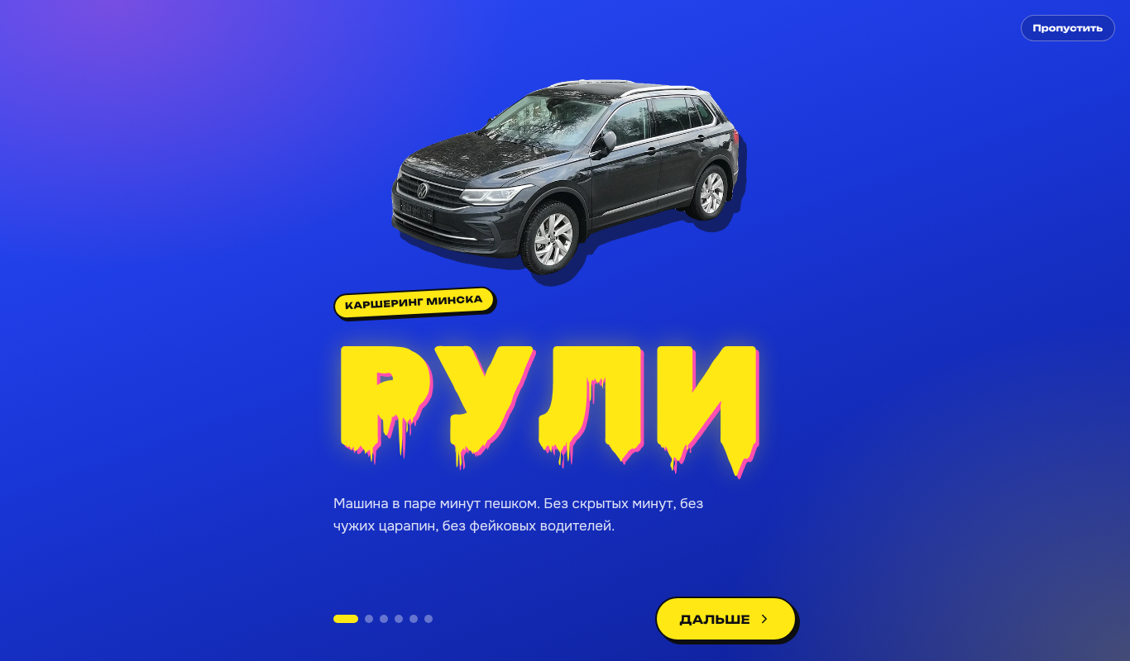
Рисунок Б.1 – Экран знакомства при первом запуске

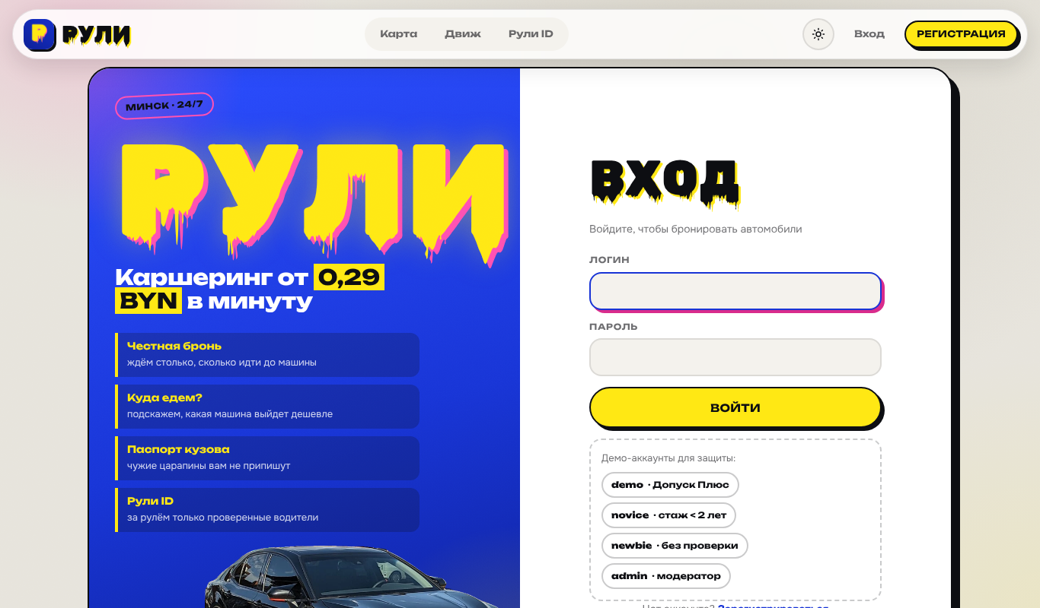
Рисунок Б.2 – Страница входа

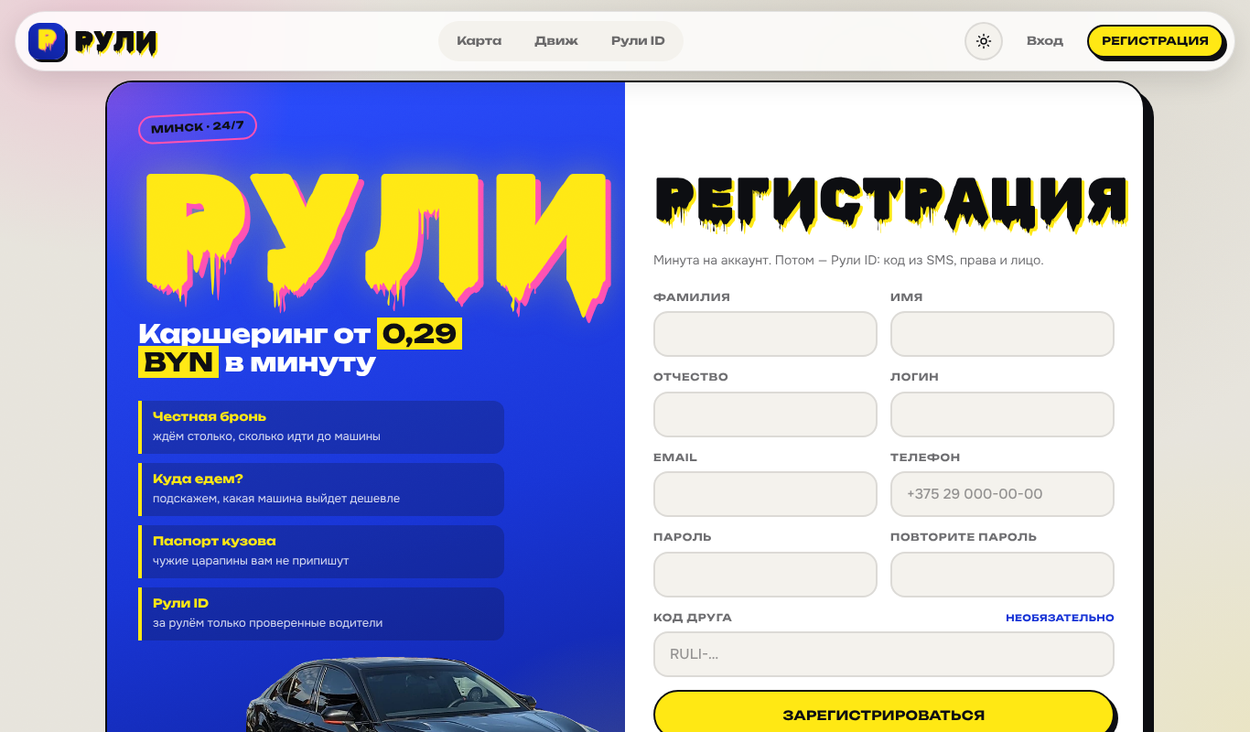
Рисунок Б.3 – Страница регистрации

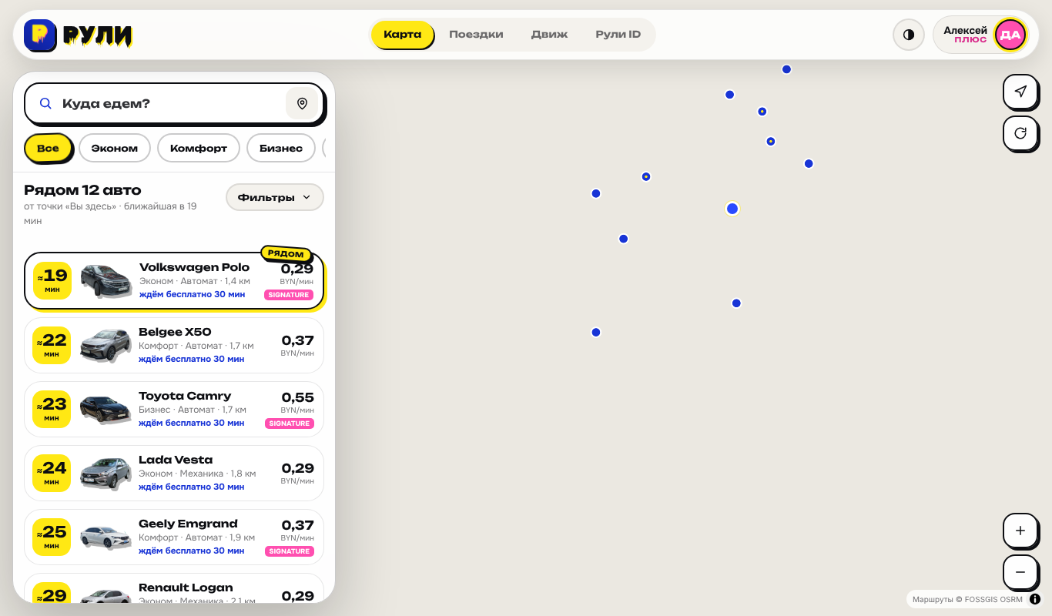
Рисунок Б.4 – Главная страница со списком автомобилей и картой

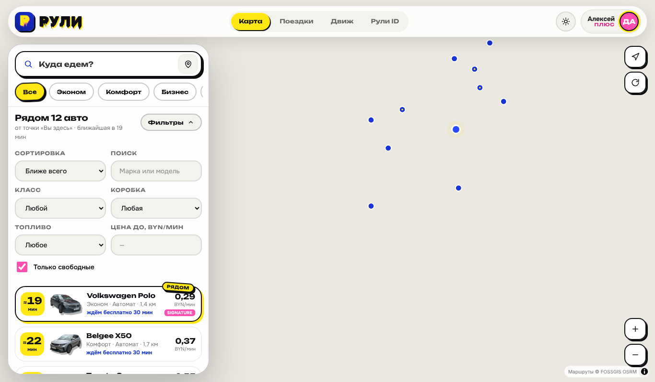
Рисунок Б.5 – Панель фильтров

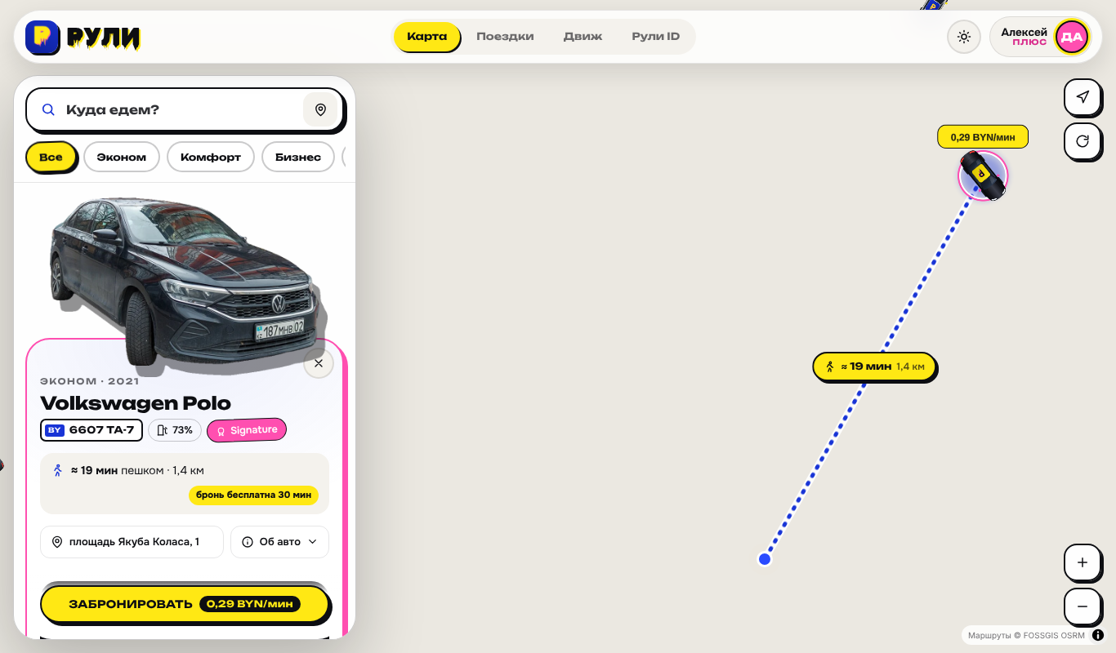
Рисунок Б.6 – Карточка автомобиля и пеший маршрут

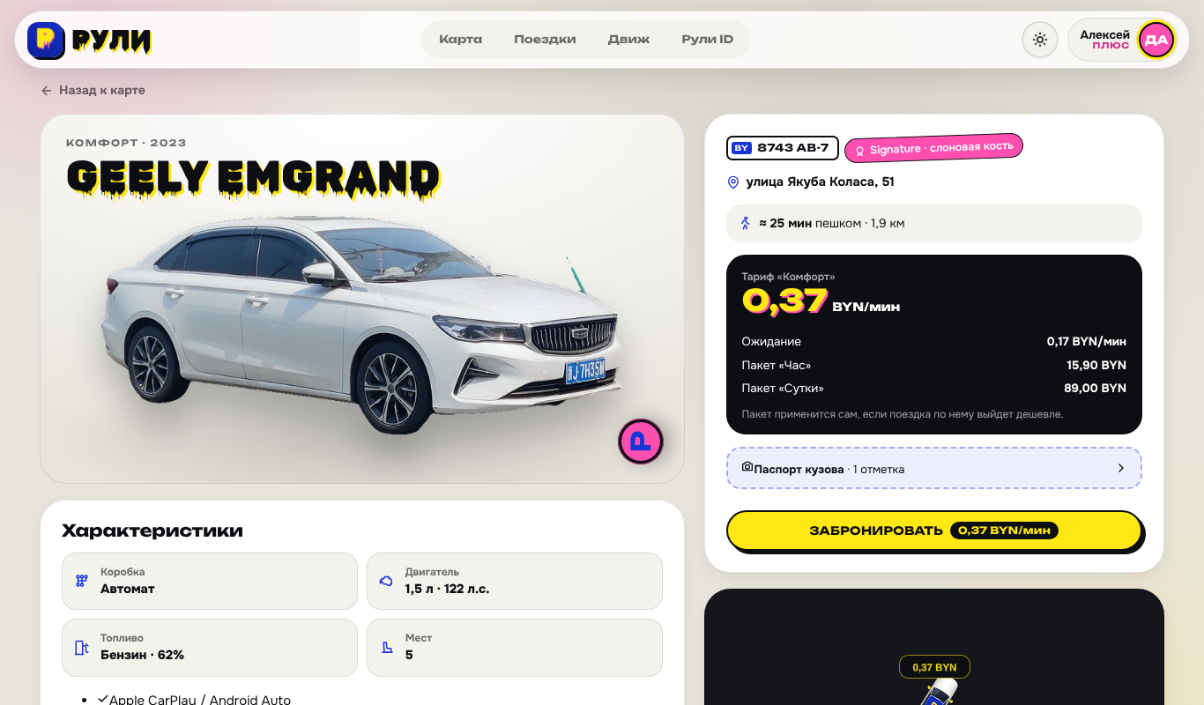
Рисунок Б.7 – Страница автомобиля

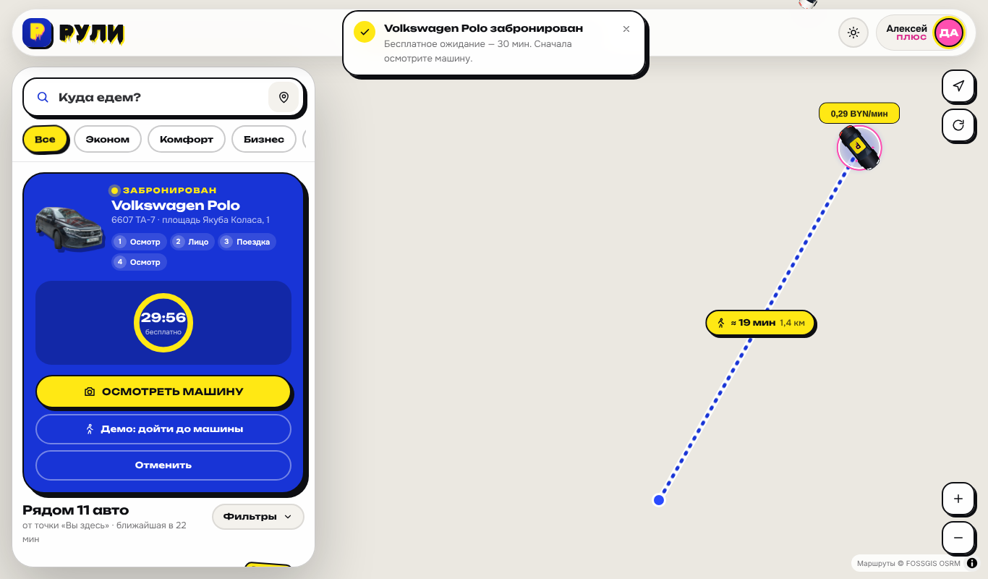
Рисунок Б.8 – Виджет брони

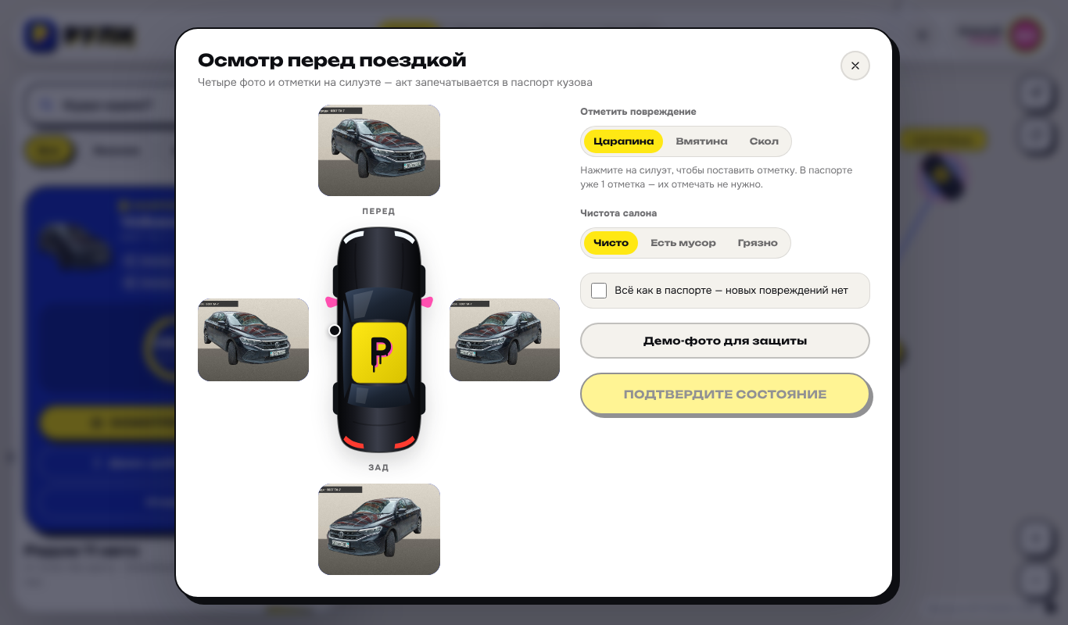
Рисунок Б.9 – Окно осмотра перед поездкой

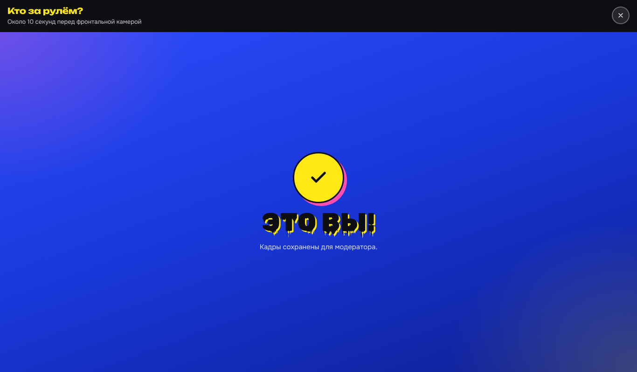
Рисунок Б.10 – Проверка «Кто за рулем?»

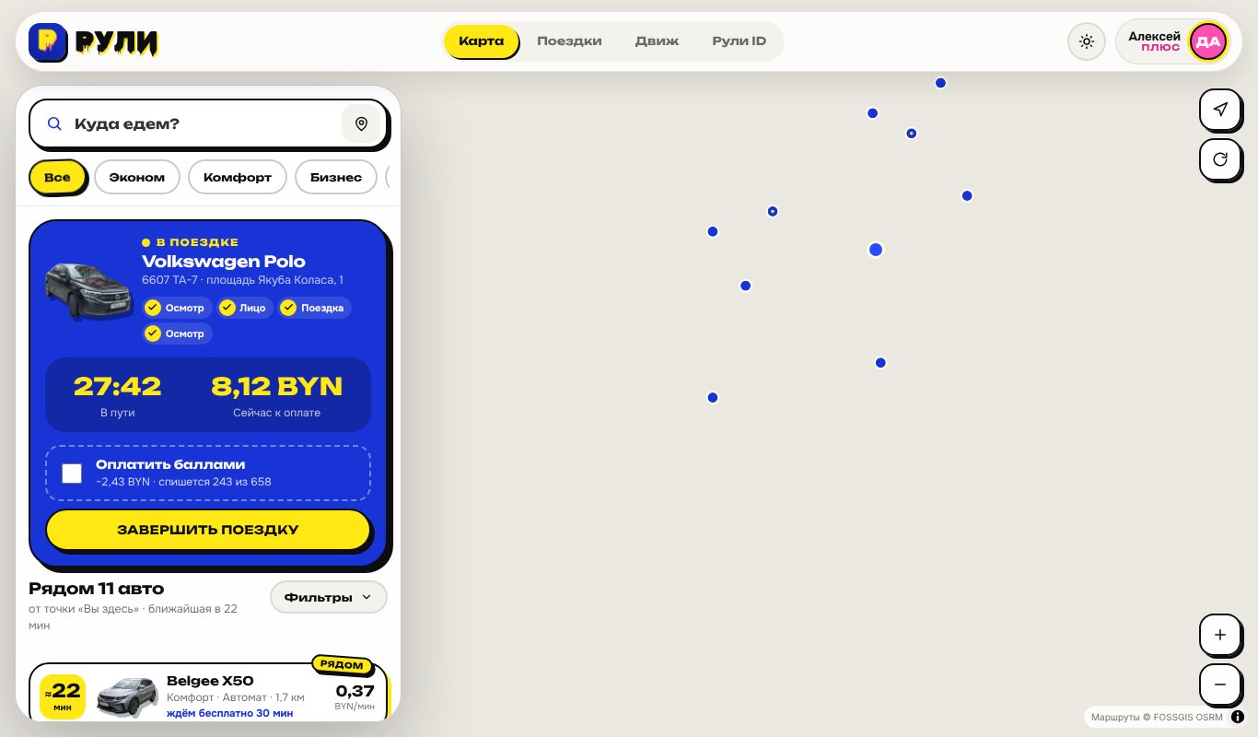
Рисунок Б.11 – Поездка перед завершением

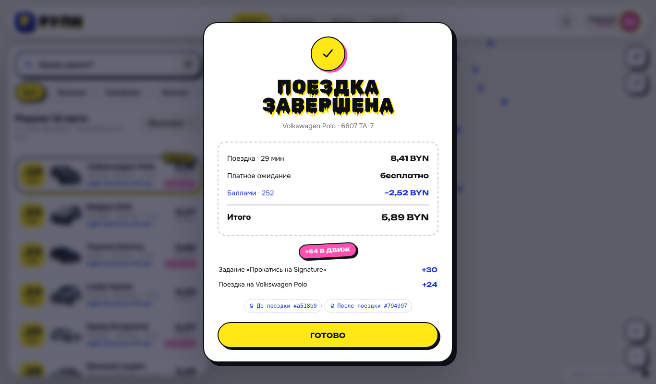
Рисунок Б.12 – Чек поездки

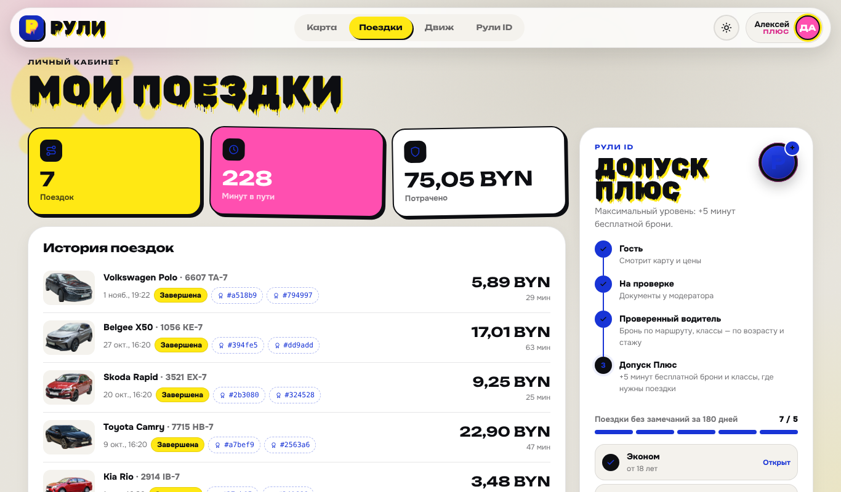
Рисунок Б.13 – Страница «Мои поездки»

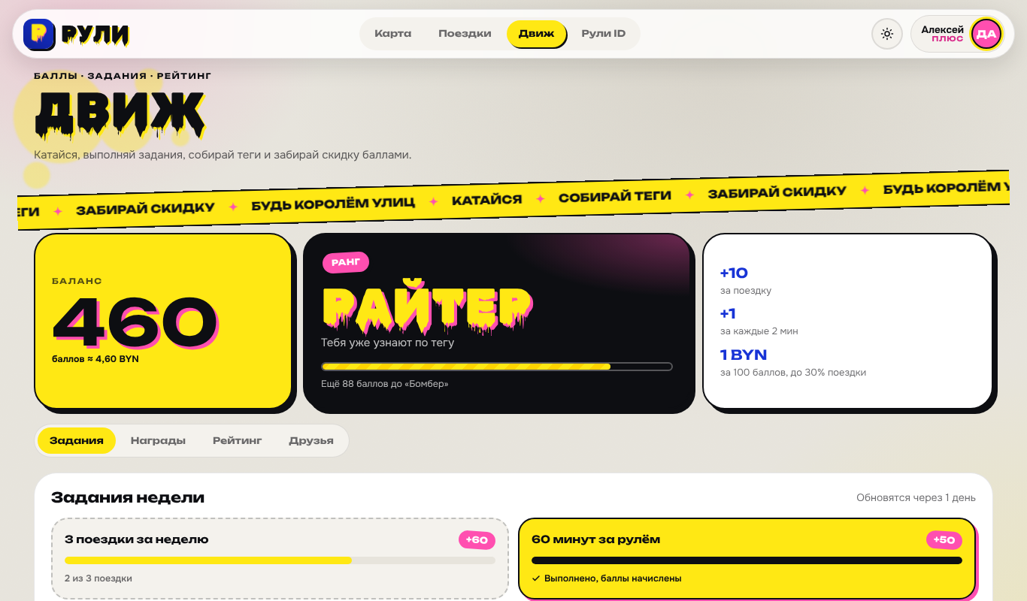
Рисунок Б.14 – Страница «Движ»

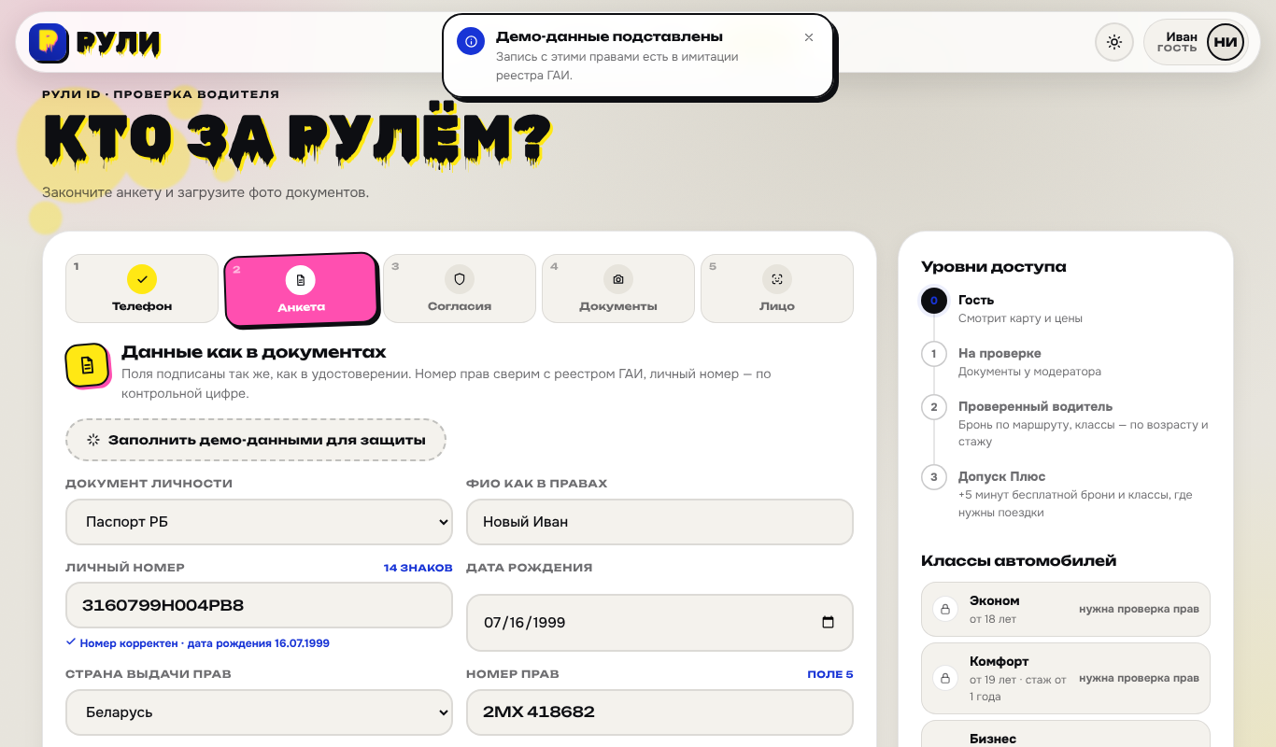
Рисунок Б.15 – Рули ID, шаг «Анкета»

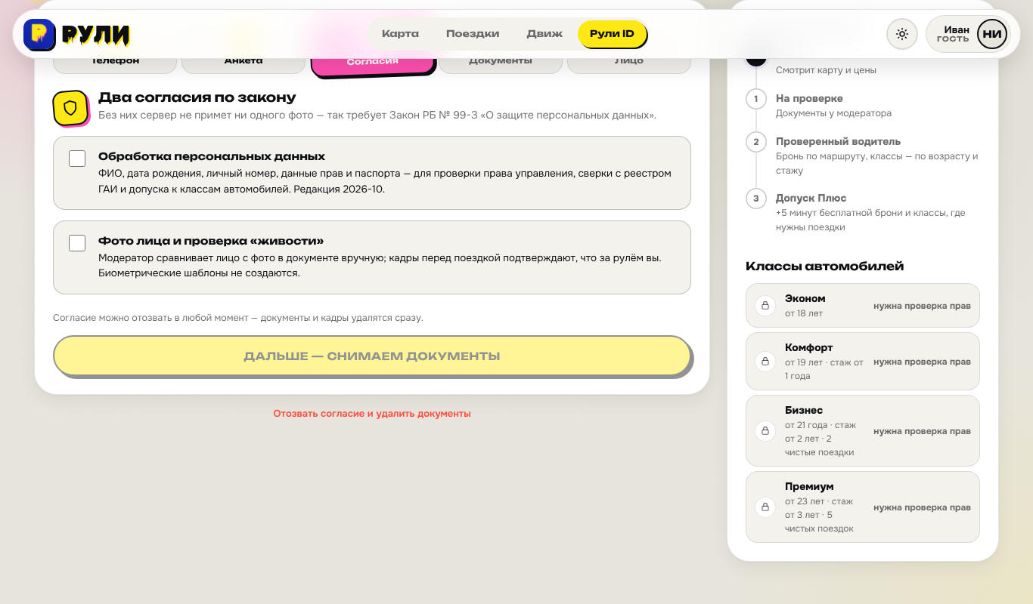
Рисунок Б.16 – Рули ID, шаг «Согласия»

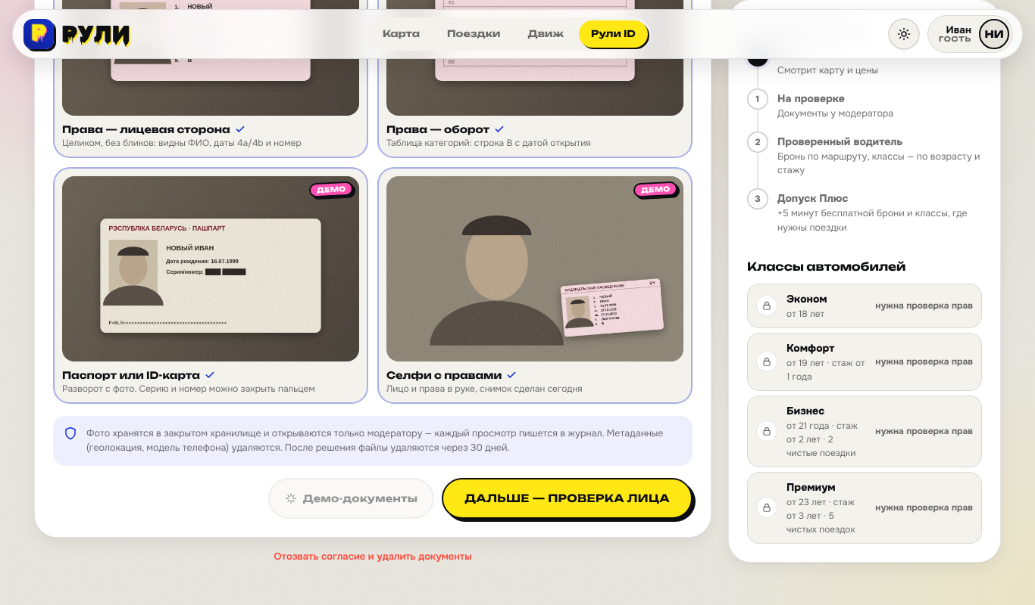
Рисунок Б.17 – Рули ID, шаг «Документы»

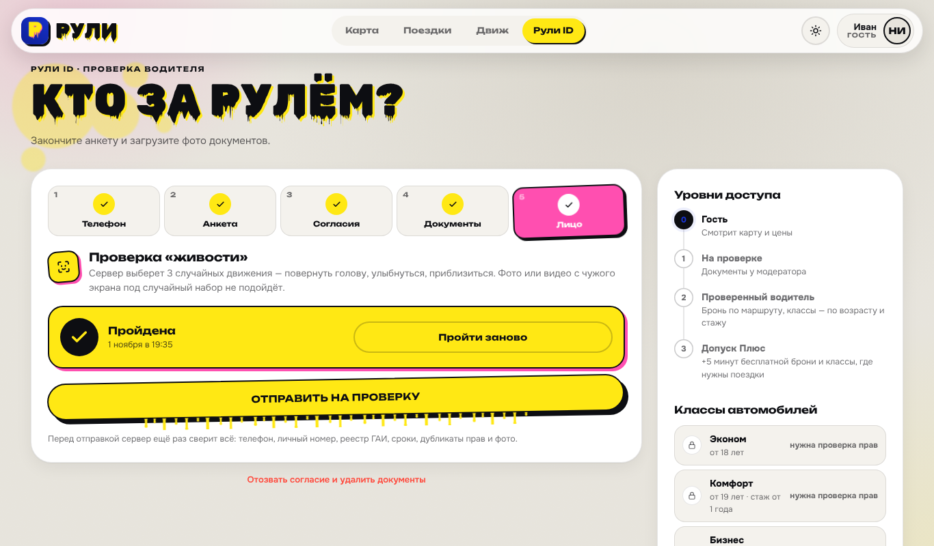
Рисунок Б.18 – Рули ID, шаг «Лицо»

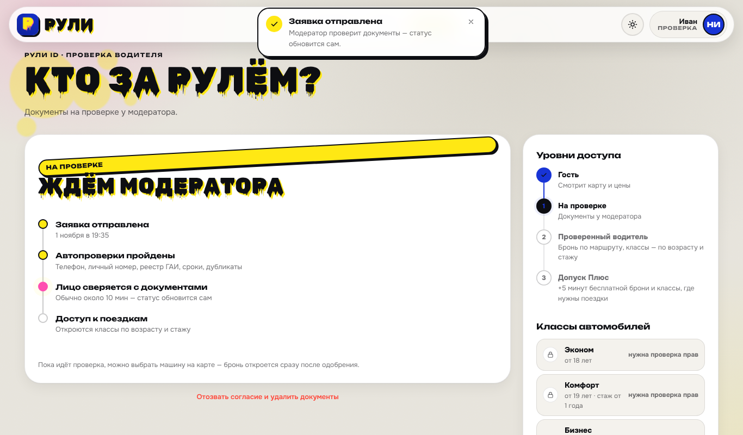
Рисунок Б.19 – Заявка Рули ID отправлена

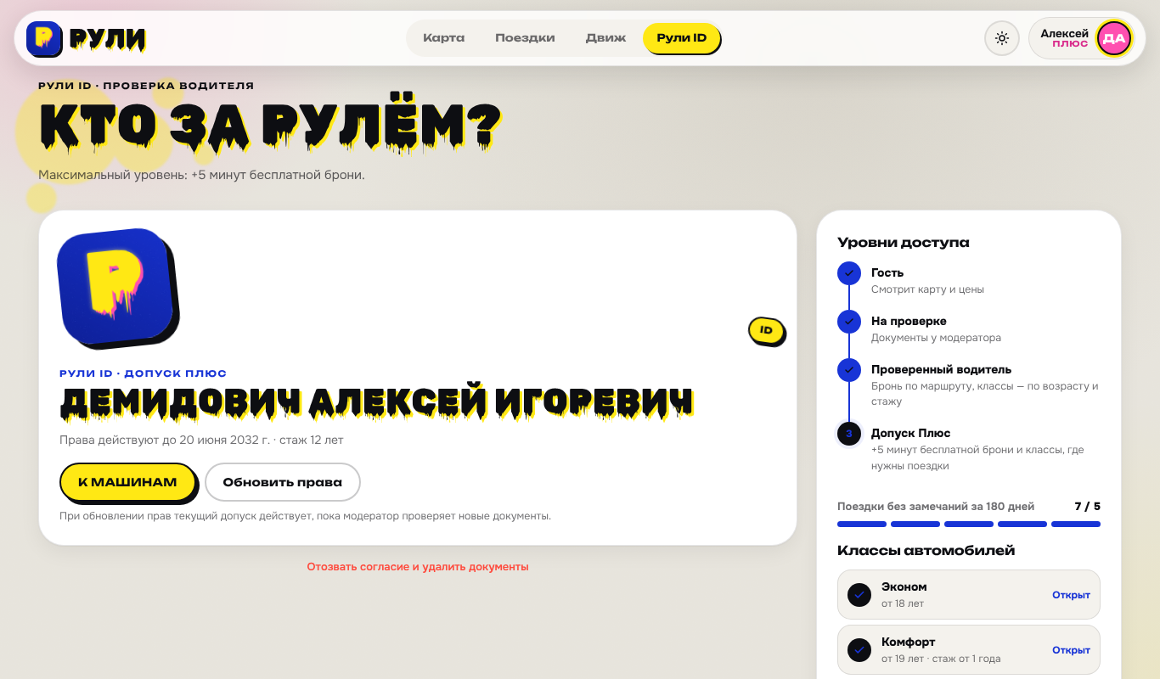
Рисунок Б.20 – Рули ID с подтвержденными правами

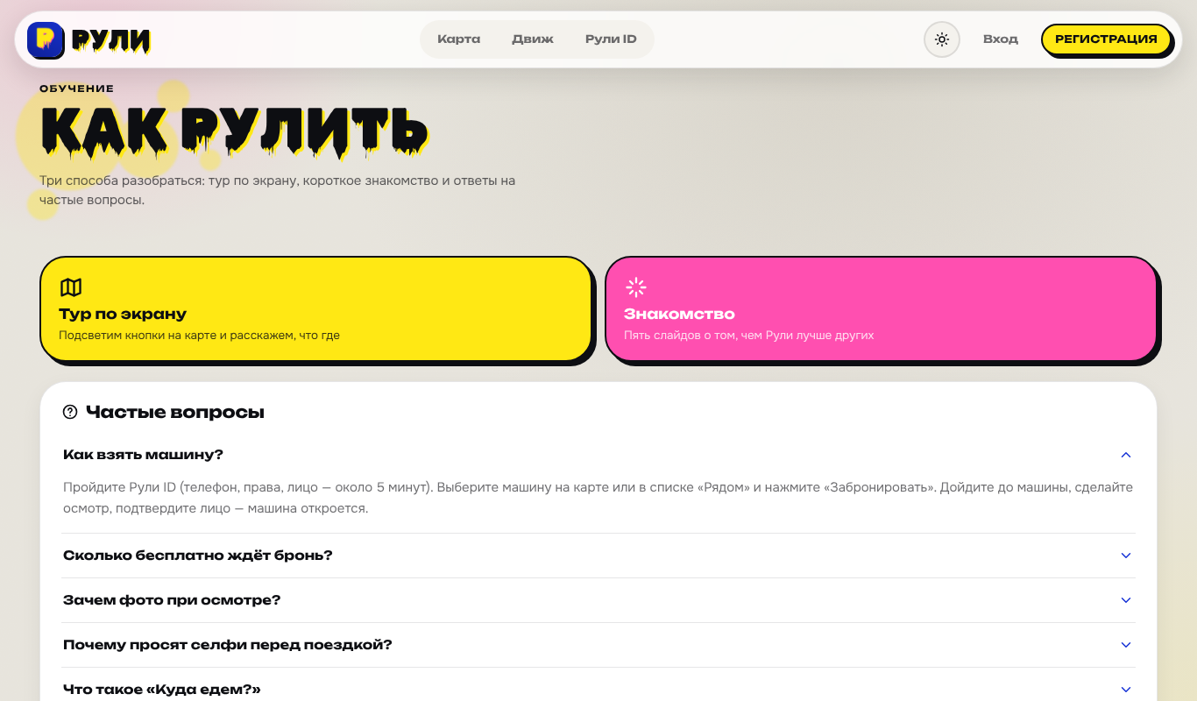
Рисунок Б.21 – Страница «Обучение и помощь»

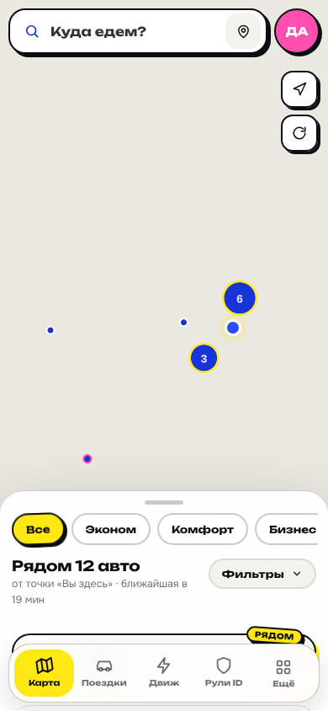
Рисунок Б.22 – Главная страница на телефоне

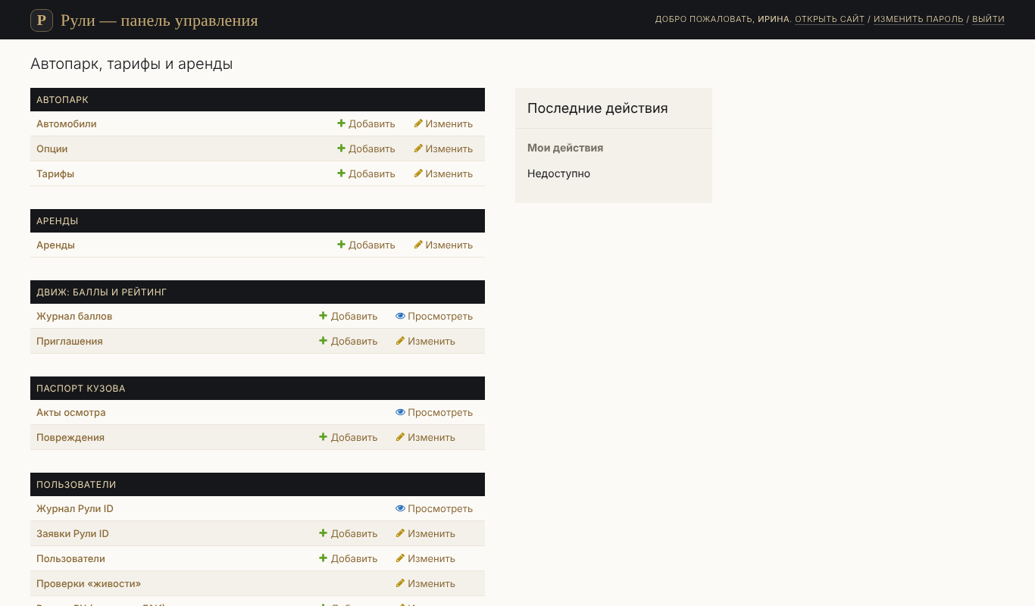
Рисунок Б.23 – Главная страница панели управления

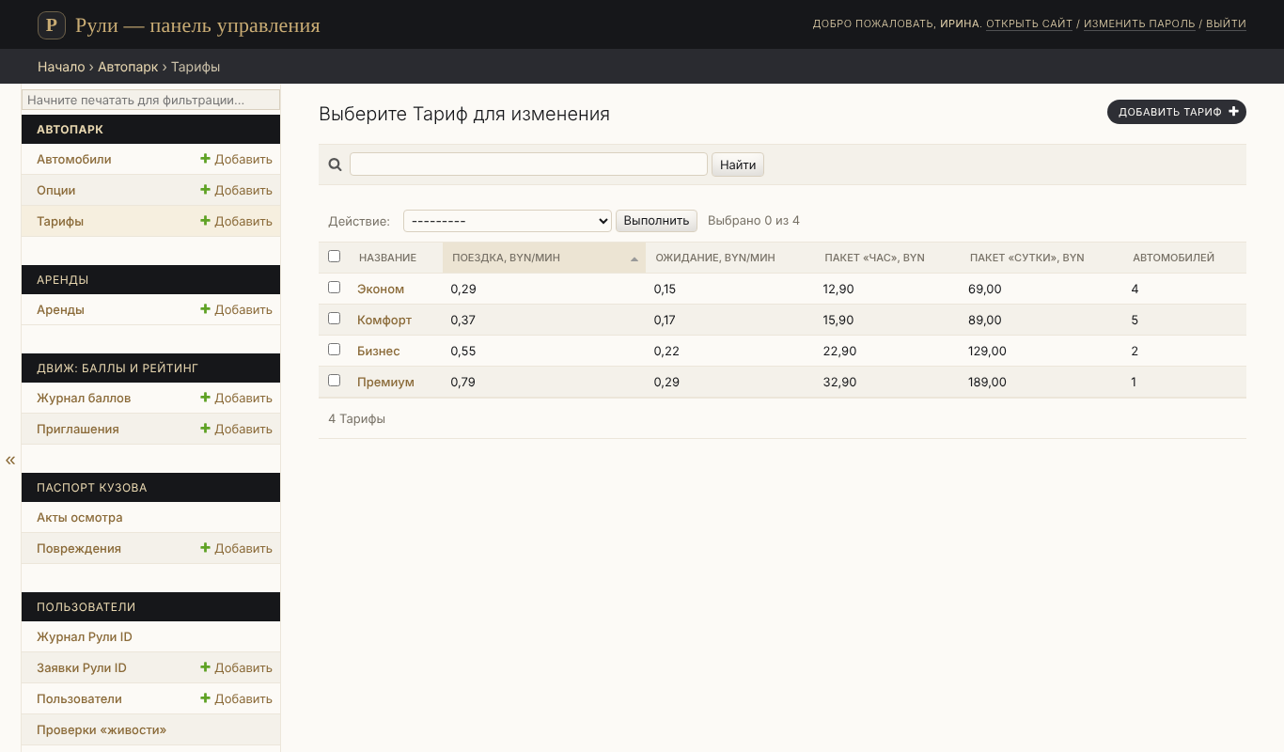
Рисунок Б.24 – Раздел «Тарифы» панели управления

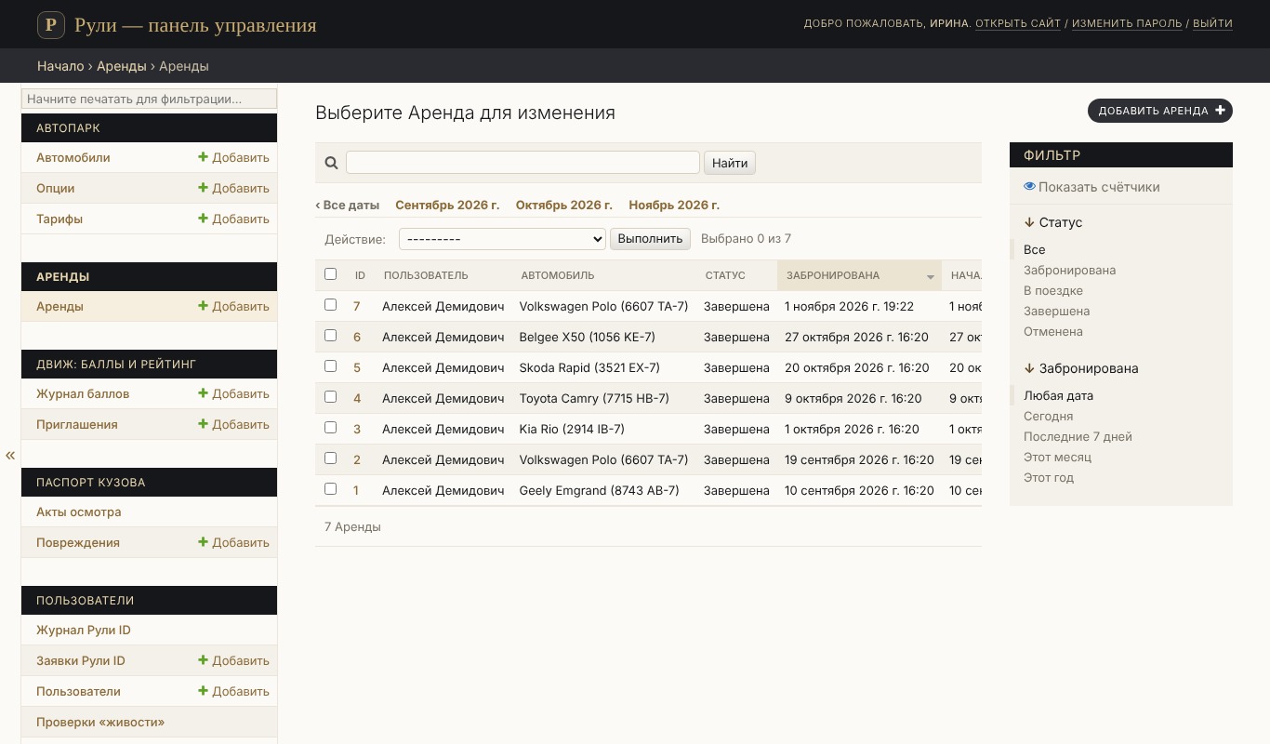
Рисунок Б.25 – Раздел «Аренды» панели управления

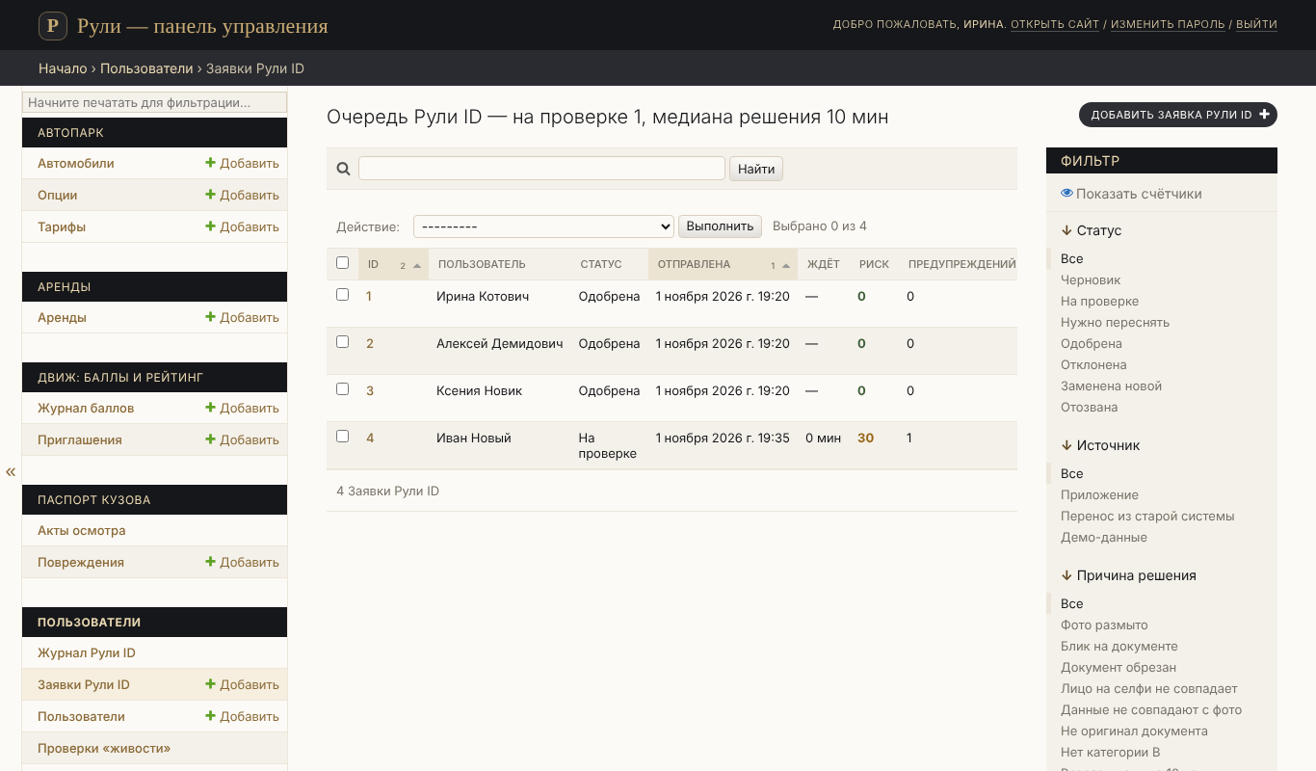
Рисунок Б.26 – Очередь заявок Рули ID

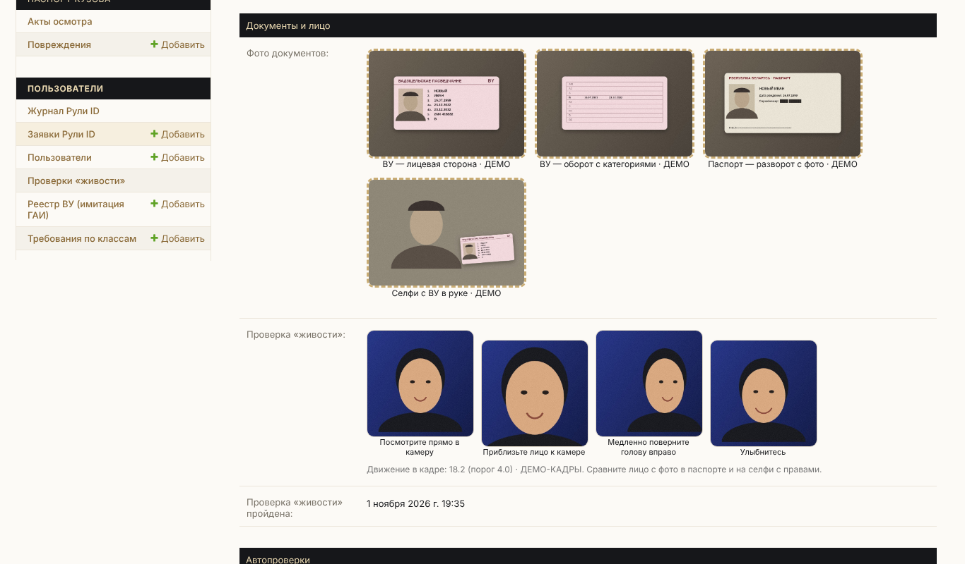
Рисунок Б.27 – Заявка Рули ID, документы и проверка «живости»

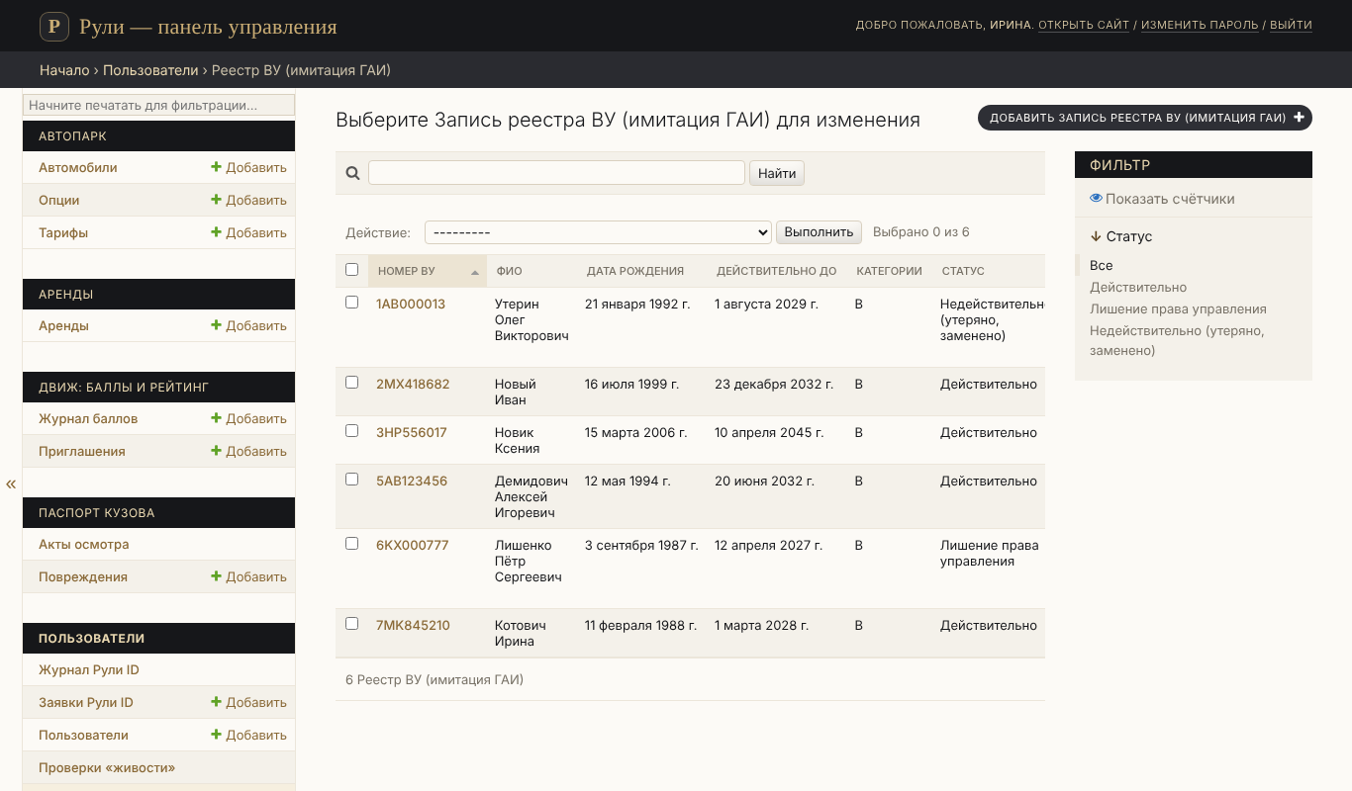
Рисунок Б.28 – Раздел «Реестр ВУ» панели управления

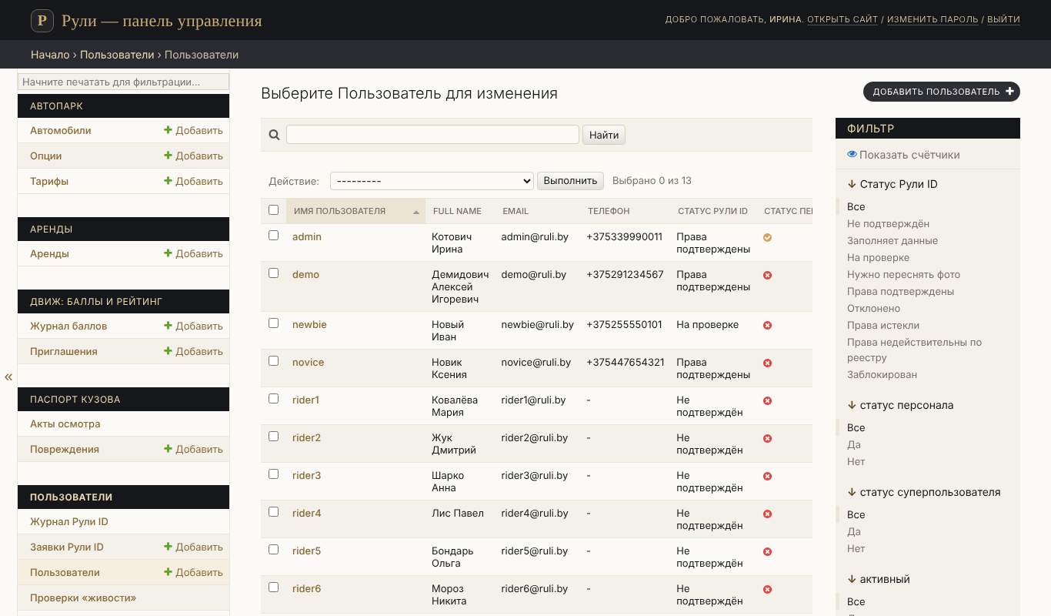
Рисунок Б.29 – Раздел «Пользователи» панели управления

